Муниципальное казенное учреждение социального обслуживания
«Социально-реабилитационный центр для несовершеннолетних»
Комитета по социальным вопросам
МО «Всеволожский муниципальный район Ленинградской области»

Анализ деятельности

МКУСО
«Социально-реабилитационный центр для несовершеннолетних»

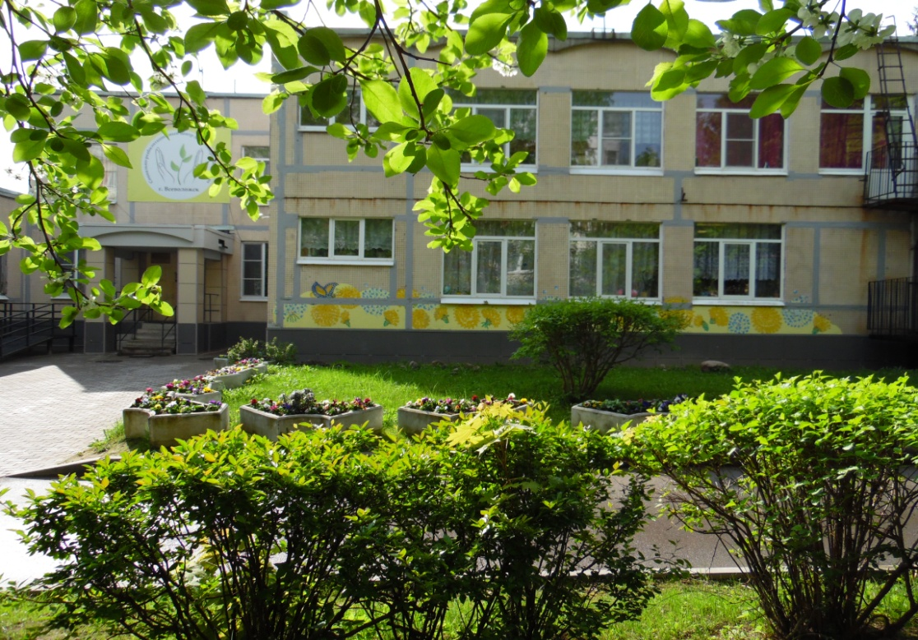

Всеволожск
2016 г
Анализ деятельности МКУСО «СРЦН»
за 2016 год

Муниципальное казенное учреждение социального обслуживания «Социально-реабилитационный центр для несовершеннолетних» является поставщиком социальных услуг и осуществляет свою деятельность на основании Устава учреждения и согласно ФЗ от 28.12 2013г. № 442 «Об основах социального обслуживания граждан в РФ. Услуги населению предоставляются на основании Порядка предоставления социальных услуг поставщиками социальных услуг в Ленинградской области, утвержденный постановлением Правительства ЛО от 09.12.14г. №579.
Предметом деятельности учреждения является:
- организация социального обслуживания несовершеннолетних и их родителей (законных представителей), признанных нуждающимися в социальном обслуживании.
Цель деятельности учреждения:
- реабилитация несовершеннолетних и их родителей (законных представителей), признанных нуждающимися в социальном обслуживании, в соответствии с Федеральным и региональным законодательством в сфере социального обслуживания граждан.
Задачи деятельности учреждения:
- создание условий для высокоэффективного и безопасного осуществления Уставной деятельности;
- реализация индивидуальных программ социальной реабилитации несовершеннолетних, их родителей (законных представителей);
- участие в реализации мероприятий федеральных, региональных, муниципальных программ в рамках деятельности клубов, служб и иных формах;
- развитие новых форм обслуживания родителей (законных представителей), с реализацией на практике индивидуального подхода в воспитании ребенка;
- привлечение государственных, муниципальных и негосударственных органов, организаций и учреждений, общественных и религиозных объединений к решению вопросов оказания социальной помощи несовершеннолетним
Виды деятельности:
- предоставление социальных услуг;
- осуществление образовательной и медицинской деятельности для получателей социальных услуг, а также иные виды деятельности, не противоречащие Уставу
Формы обслуживания:
- стационарное социальное обслуживание
- полустационарное социальное обслуживание;
- социальное обслуживание на дому
- срочные социальные услуги

В 2016 году деятельность учреждения была направлена на достижение следующих задач:
- Повышение количества обслуживаемых, в соответствии с заданными плановыми цифрами
- Организация систематического повышения квалификации педагогических работников
- Методическое оснащение, обобщение апробированного позитивного собственного и внедрение приобретенного опыта
- Совершенствование системы планирования и учета бюджетных ассигнований, с целью развития материально-технической базы учреждения

Раздел 1. Структура учреждения социального обслуживания

Структура Центра представляет собой модель, состоящую из 7 структурных подразделений:

- Административно-управленческий аппарат, специалисты по обеспечению реализации ИППСУ
- Отделение социальной реабилитации с временным проживанием – 25 мест
- Отделение дневного пребывания детей-инвалидов- 15 человек
- Отделение обслуживания семей с детьми - 80 семей, в том числе
- Группа дневного пребывания для детей школьного возраста - 10 человек
- Отделение присмотра и дневного пребывания детей дошкольного возраста из семей
- СГП - 12.4 ставки (62 ребенка);
- ГДП детей дошкольного возраста – 25 детей
- Служба подготовки и сопровождения приемных и замещающих семей
- Вспомогательно- технический персонал

Структура Учреждения позволяет использовать различные формы социального обслуживания: стационарную, полустационарную и оказание срочной помощи.

Раздел 2. Кадровое обеспечение
В 2016 году кадровая деятельность осуществлялась в соответствии с Конституцией РФ, федеральным и региональным законодательством, уставными документами учреждения и локальными нормативными актами, указанными в Трудовом кодексе РФ:
- коллективным договором (зарегистрирован 29.02.2016 г. в Комитете по труду и занятости населения Ленинградской области)
- штатным расписанием
-правилами внутреннего трудового распорядка
-положением об оплате труда
- положением о порядке установления стимулирующих выплат работникам
-графиком отпусков
-договором о полной материальной ответственности
В 2016 году учреждение в основном было укомплектовано кадрами.
На конец года списочная численность штатных работников составляла 78 человек (областной бюджет – 63 человека, областной бюджет образование – 7 человек, местный бюджет – 8 человек), из них работающих по совместительству - 10 человек.
На 31.12.2016 год имелись 1 вакантная ставка заведующей отделением социальной реабилитации с временным пребыванием, 1 ставка специалиста по социальной работе.

Выделяются следующие профессионально-должностные категории персонала:
- руководители – 7
- специалисты по социальной работе – 5
- педагогические работники – 31
- медицинские работники – 4
- другие специалисты – 6
- рабочие хозяйственного обеспечения – 25

Непосредственно осуществляли работу по оказанию социальных услуг семье и детям 51 % от общей численности работников, 32 % выполняли функции хозяйственно-эксплуатационного обеспечения и обслуживания, и 16 % - управления.
Кадровый состав

Таблица 1
Характеристика кадрового состава

№ п/п | Наименование показателей | Фактическая численность работников учреждения (чел.) на 30.12.2015г. | В том числе:
№ п/п | Наименование показателей |  | Руководители | Специалисты | Рабочие и технические исполнители
1 | 2 | 3 | 4 | 5 | 6
 | Всего | 76 | 8 | 43 | 25
1. | По полу:
1.1. | мужчины | 8 | - | 2 | 6
1.2. | женщины | 68 | 8 | 41 | 19
2. | По образованию:
2.1. | высшее, в т.ч. в области: | 46 | 8 | 37 | 1
2.1.1. | государственное и муниципальное управление | - | - | - | -
2.1.2. | социальная работа | 2 | 1 | 1 | -
2.1.3. | юридическое | 3 | - | 3 | -
2.1.4. | экономика и финансы | 6 | 2 | 4 | -
2.1.5. | педагогическое | 31 | 5 | 25 | 1
2.1.6. | техническое | 2 | - | 2 | -
2.1.7. | другие области | 2 | - | 2 | -
2.2. | среднее профессиональное | 30 | - | 6 | 24
3. | По возрасту:
3.1. | до 30 лет | 7 | 2 | 4 | 1
3.2. | от 30 до 39 лет | 18 | 3 | 13 | 2
3.3. | от 40 до 49 лет | 25 | 2 | 15 | 8
3.4. | от 50 до 59 лет | 11 | 1 | 5 | 5
3.5. | 60 лет и старше | 15 | - | 6 | 9
4. | По стажу работы в отрасли:
4.1. | до 1 года | 23 | 4 | 13 | 6
4.2. | от 1 до 5 лет | 38 | 3 | 21 | 14
4.3. | от 5 до 10 лет | 7 | - | 5 | 2
4.4. | от 10 до 15 лет | 8 | 1 | 4 | 3
4.5. | от 15 до 20 лет | - | - | - | -
4.6. | более 20 лет | - | - | - | -

Из 78 сотрудников учреждения 11% составляют мужчины и 89% женщины

59% сотрудников имеют высшее образование, средне- профессиональное образование имеет 41% работников учреждения.
Специалисты работающие в учреждении :
До 30 лет – 11%
От 30-39 лет – 28%
От 40-49 лет – 28%
От 50-59 лет- 19%
60 лет и старше – 14%
Характеристика кадрового состава по стажу работы в отрасли:
До 1 года -28%
От 1 -5 лет- 48%
От 5-10 лет – 12%
От 10-15 лет- 6%
От 15-20 лет – 5%
Уровень образования, соответствующий выполняемой работе, имеют 73 человека или 96 % от общего количества работников, что говорит о высоком уровне профессиональной подготовки.
В течение 2016 года прошли повышение квалификации 15 специалистов и руководителей.
5 специалистов прошли профессиональную переподготовку
10 прошли курсы повышения квалификации
В 2016 году из областного бюджета были выделены денежные средства в размере 138800, 00 рублей (сто тридцать восемь тысяч восемьсот рублей) на обучение специалистов учреждения в соответствии с требованиями профессиональных стандартов.
4 специалиста учреждения прошли обучение по следующим направлениям:
- Профессиональная переподготовка: «Социальная работа с населением в учреждениях социальной сферы» в объеме 260 часов (в соответствии с приказом Министерства труда и социальной защиты Российской Федерации от 22.10.2013 № 571н «Об утверждении профессионального стандарта «Специалист по социальной работе»)
- Курсы повышения квалификации: «Психолого-социальные технологии работы с подростками «Группы риска» в объеме 72 часа
- Профессиональная переподготовка: «Психологическое семейное консультирование» в объеме 400 часов (в соответствии с приказом Министерства труда и социальной защиты Российской Федерации от 18.11.2013 № 677н «Об утверждении профессионального стандарта «Специалист по работе с семьей»)
- Профессиональная переподготовка: «Государственное и муниципальное управление» (в соответствии с приказом Министерства труда и социальной защиты Российской Федерации от 18.11.2013 № 678н «Об утверждении профессионального стандарта «Руководитель организации социального обслуживания») в объеме 400 часов.

Раздел 3. Финансово - экономическое обеспечение

Объем финансирования в 2016 году из областного бюджета составил 27350,7 тыс. рублей по сравнению с 2015 годом (25 592,29 тыс. рублей) финансирование увеличилось на 1758,41 тыс. рублей. Финансирование из местного бюджета составило11434,2 тыс. рублей, на 1295,3 тыс. рублей больше, чем в 2015 г. (10 138,90 тыс. рублей).
Средняя заработная плата работников (с воспитателями семейных групп присмотра) в 2016 году составила – 21412 тыс. рублей, Средняя заработная плата работников (без воспитателей СГП)- 27093 тыс. рублей. В 2016 году средняя заработная плата педагогических работников составила 25547 тыс. рублей.
Одним из способов повышения заработной платы работников учреждения являются выплаты стимулирующего характера. В 2016 году на основании разработанного положения «О порядке установления стимулирующих выплат работникам МКУСО «СРЦН» систематически ежеквартально (в конце года ежемесячно) выплачивались премии, устанавливались доплаты.
Выплаты стимулирующего характера осуществлялись в пределах бюджетных ассигнований, предусмотренных на оплату труда работников учреждения.
- финансирование
- фонд оплаты труда
- стимулирующие выплаты
Выплаты стимулирующего характера не начислялись в случае:
а) выполнение муниципального задания менее чем на 85%
б) выявление грубых нарушений по результатам проверки
г) наложение дисциплинарного взыскания в отчетном периоде
Премия устанавливалась за высокую результативность и качество работы, по представлению руководителя структурного подразделения. В 2016 году фонд стимулирующих выплат составил 4076322,00 рублей (по сравнению с 2015 годом +255157 )

В течении 2016 года большое внимание уделялось развитию материально-технической базы, в том числе обеспечению безопасности функционирования учреждения:
Своевременно заключены договоры на содержание имущества – 2 219 000 рублей, договор на поставку продуктов на 3 078574 рубля.

В рамках реализации целевых средств по обеспечению доступной среды было израсходовано 864667,27 тыс. рублей. Поведены следующие работы:
- приобретение мобильного лестничного подъемника для детей-инвалидов – 208333,33 рублей
- приобретение информационного терминала для детей-инвалидов – 208333,33 рублей
- оборудование автоматизированного доступа на территорию учреждения по средствам установки распашных ворот – 163000,61 рубль
- установка поручней из нержавеющей стали и бесконтактного смесителя – 285000 рублей
В рамках реализации целевых средств на устройства приемно-карантинного отделения израсходовано 6672601,07 руб.:
- ремонт – 6 435196 рублей
- проект- 237 405,07 рублей

В 2016 году было приобретено:
- Уличное игровое оборудование – 293 тыс.
- Подписка на периодические издания – 72 тыс.
- Проведение спец. оценки условий труда – 60 тыс.
- Проектирование и модернизация узла учета тепловой энергии – 292 тыс.
- Поставка песка карьерного для детских песочниц – 10,4 тыс.
- Прохождение медосмотра сотрудников – 89 тыс.
- Работы по косметическому ремонту помещений (бухг, замы)– 235 тыс.
- Услуги по организации пассажирских перевозок (соц. такси) – 719 тыс.
- Организация питания на базе школ – 273 тыс.
- Приобретение детской одежды – 188 тыс.
- Приобретение хоз.товаров, стройматериалов, ковров– 241 тыс.
- Приобретение иновационно-технологического оборудования, оборудования для познавательно-исследовательской деятельности - 231 тыс.
- Приобретение бытовой техники, кухонного оборудования – 244 тыс.
- Приобретение спортинвентаря – 93 тыс.
- Приобретение мягкого инвентаря (спецодежда, пост. белье) – 42 тыс.
- Приобретение оргтехники – 429 тыс.
- Приобретение медикаментов – 75 тыс.
- Приобретение карнавальных костюмов – 52 тыс.
- Приобретение канцтоваров – 250 тыс.
- Обучение специалистов – 224 тыс.
Работу по развитию материально-технической базы необходимо продолжить в 2017 году. Проведение ремонтных работ и приобретение товаров должно стать более плановым и систематизированным, необходима дальнейшая работа по организации учета основных средств и материальных запасов.

Раздел 4. Показатели социального обслуживания

В 2016 году структурными подразделениями Центра было обслужено 1026 человек, из них 498 получили услуги на основании ИППСУ, выданных Комитетом по социальным вопросам МО «Всеволожский муниципальный район» Ленинградской области, из них 72 % составляли несовершеннолетние.
Из 791 обслуженной семьи, 12 % составляют семьи с детьми инвалидами, 2 % - многодетные, 18 % - неполные, 68 % - малообеспеченные.

Категории семей

Всеми структурными подразделениями было оказано 89 163 социальные услуги, из них:

- социально-медицинские - 29747 - 33 %
- социально-правовые -3325 - 4 %
- социально-бытовые - 16734 - 18 %
- социально-психологические – 12471 -14 %
- социально-педагогические - 21 626 -24 %
- социально-трудовые – 4 594 – 5 %
В сравнении с 2015 годом объем оказанных услуг увеличился на 50 %

Объем оказанных социальных услуг в 2016 году

Выполнение муниципального задания по предоставлению социальных услуг
(по отделениям)

- отделение социальной реабилитации – 96 %
- отделение дневного пребывания для детей-инвалидов – 93%
- услуги детям-инвалидам на дому -93%
- отделение обслуживания семей с детьми – 102%
- ГДП – 94%
- срочное социальное обслуживание – 86%
общее выполнение муниципального задания учреждением выполнено на 95 %
Объем заработанных средств

Из общей суммы средств, выделенных на предоставление социальных услуг
ОСР с временным проживанием израсходовано 52%
Отделением дневного пребывания детей-инвалидов – 27%
Дети инвалиды на дому – 3%
ГДП – 12%
Обслуживание семей с детьми – 5%
Срочные социальные услуги – 1%
Данный процент связан со стоимостью социальных услуг оказываемых на отделениях

В вопросах приобщения несовершеннолетних к культурным ценностям и традициям, расширения кругозора через развитие интеллектуальных и творческих способностей у несовершеннолетних большую помощь оказывали волонтеры благотворительных фондов. Волонтеры Детской Миссии проводили занятия по ознакомлению детей с основными праздниками и канонами Русской Православной Церкви. Представители Благотворительного фонда «Время помогать» и «Шаг навстречу» организовывали проведение мастер-классов, экскурсий, посещение театров для несовершеннолетних.
В течении года воспитанники Центра приняли участие в районных, областных творческих конкурсах, где были отмечены грамотами и дипломами.
Проанализировав результаты работы учреждения поставлены следующие задачи на 2016 год:

- Повышение качества и увеличение объема предоставляемых услуг в соответствии с требованиями установленными стандартами
- Совершенствование контрольно-аналитической функции специалистов учреждения:
- Работа с АИС
-разработка новых форм отчетной документации
соответствующих утвержденным стандартам ( в том числе
и в электронной виде)
- систематизация функций управления руководителей
отделений
- Повышение квалификации и подготовки специалистов в соответствии с требованиями профстандартов
- Совершенствование материально-технической базы вновь открытых отделений

Анализ работы
отделения социальной реабилитации с временным проживанием за 2016 г.
Отделение социальной реабилитации с временным проживанием является структурным подразделением МКУСО «Социально-реабилитационный центр для несовершеннолетних».
Отделение рассчитано для обслуживания 25 несовершеннолетних в возрасте от 3 до 18 лет.
Целью деятельности отделения является оказание несовершеннолетним, нуждающимся в социальной поддержке, помощи, направленной на социальную реабилитацию и адаптацию несовершеннолетних.
Задачи деятельности отделения:
- обеспечение временного проживания детей в условиях, приближенных к домашним, способствующих социальной реабилитации несовершеннолетних, адаптации их в социальном окружении;
- оказание психолого-педагогической помощи детям, оказавшимся в трудной жизненной ситуации;
- осуществление мероприятий реабилитационного, социального, воспитательного и трудового характера несовершеннолетних;
- предоставление возможности детям и подросткам на период проживания в центре посещать образовательное учреждение;
- организация отдыха детей и подростков, участие в общественных мероприятиях, проводимых на уровне города, района, области: фестивалях, праздниках, конкурсах, соревнованиях;
Социальную реабилитацию в отделении осуществляют заведующая, социальный педагог, педагог-психолог, учитель -логопед, музыкальный руководитель, инструктор по труду, воспитатели младшей и старшей групп.
На отделении социальной реабилитации существуют две группы воспитанников:
группа школьников №1 и группа дошкольников №2.
В отделении успешно реализуются коррекционно-воспитательные программы для детей от 7 до 18 лет:
-Программы социально-психологических тренингов.
-Программа «Творческая мастерская».
-Программа «Музыкальное воспитание»
-Для детей от 3 до 7 лет реализуется общеобразовательная программа дошкольного воспитания.
Воспитанникам отделения оказываются следующие услуги:
- социально-бытовые,
- социально-педагогические,
- социально-психологические,
-социально-правовые услуги,
С несовершеннолетними проводятся занятия в спортивном зале, оборудованном тренажёрами по физкультурно-спортивной программе, которая позволяет сформировать и привить несовершеннолетним интерес к здоровому образу жизни.
Коррекционно-развивающие программы, по которым работают педагоги, позволяют развивать в воспитанниках творческие способности.
Режим работы отделения: круглосуточно.
-Для создания благоприятных условий для укрепления здоровья и организации досуга
- развития творческого потенциала личности
- индивидуальных способностей
- творческой активности с учетом собственных интересов
- наклонностей и возможностей, для создания отношений сотрудничества содружества и сотворчества
- формирования культуры поведения
На отделении работает малый педсовет: психологи, социальные педагоги, зав. ОСР
За отчетный период было проведено 37 заседаний малого педсовета.
Основные вопросы, рассматриваемые на педсоветах:
-успеваемость и посещаемость школьных занятий воспитанниками Центра
-нарушения дисциплины в школе, Центре, на улице;
Сотрудничество с Благотворительным фондом помощи детям сиротам «Время помогать» позволило нашим детям неоднократно побывать на экскурсиях и занятиях по программе «Профессии» музея «Варежка».
Сотрудничество с Благотворительным фондом помощи детям сиротам «Шаг навстречу» позволило нашим детям выехать на экскурсию в Екатерининский Дворец, в Старую Ладогу, в квартиру - музей А.С.Пушкина, в детский драматический театр «На Неве», в музей интерактивной науки в СПб, в БКЗ «Октябрьский».
В течение года проводились беседы о вреде курения, алкоголя, по профилактике наркомании и токсикомании с привлечением медицинских работников.
Медиками проводилась пропаганда здорового образа жизни:
1.Витаминнотерапия
2. Гигиена тела.
В течении года было проведено 98 мероприятий из них 85 выездные.
За отчетный период проводилась планомерная и систематическая работа:
по оказанию реабилитационных услуг, по выбору оптимальной формы жизнеустройства воспитанников отделения;
Социально-правовые услуги
Деятельность отделения регламентируется федеральными законами, указами Президента РФ, постановлениями и распоряжениями Правительства РФ, нормативно – правовыми актами Министерства здравоохранения и социального развития РФ, национальными стандартами социального обслуживания населения РФ, региональным законодательством, Уставом учреждения.
Основными задачами в работе отделения в социально-правовом направлении являются:
- Защита конституционных прав детей-сирот, детей, оставшихся без попечения родителей, женщин и детей, оказавшихся в трудной жизненной ситуации, нуждающихся в государственной поддержке.
- Содействие в получении мер социальной поддержки несовершеннолетним, женщинам с детьми, оказавшимся в трудной жизненной ситуации, предусмотренных законодательством Российской Федерации и Ленинградской области.
- Разработка и реализация индивидуальных программ социально-правовой реабилитации несовершеннолетних и их семей, находящихся в трудной жизненной ситуации.
- Взаимодействие с отделом опеки и попечительства КСВ Всеволожского района по устройству детей-сирот и детей, оставшихся без попечения родителей в замещающие семьи;
- Предоставление качественных услуг по социально-педагогической, социально-правовой и социально-экономической поддержке детям и их семьям, находящимся в трудной жизненной ситуации.
- Разработка и осуществление мероприятий по повышению качества обслуживания, внедрение в практику прогрессивных форм и методов реабилитации детей и подростков, попавших в трудную жизненную ситуацию.
- Всего за период с 01.01.2016 г. по 31.12.2016 г. на отделении «Социальная реабилитация» прошло реабилитацию 61 несовершеннолетний. За указанный период на реабилитацию в стационарное отделение было принято 37 несовершеннолетних.
- - по заявлению родителей (законных представителей) -24 чел.;
- по ходатайству отдела опеки и попечительства (ОоиП КСВ) – 13 чел;
После прохождения курса реабилитации, большинство детей возвращаются в родную семью.
За отчётный период специалистами была проделана большая работа, направленная на определение статуса несовершеннолетних, реализации их конституционных прав на социальную поддержку.
Задачи на 2017 год
Работа отделения в 2017 г. будет сосредоточена на решении следующих задач:
- Совершенствование социально-педагогической работы с детьми
- Развитие программ социализиции и адаптации воспитанников, решение вопросов их последующего жизнеустройства
- Повышение качества организации административных процессов отделения
Приложение № 4

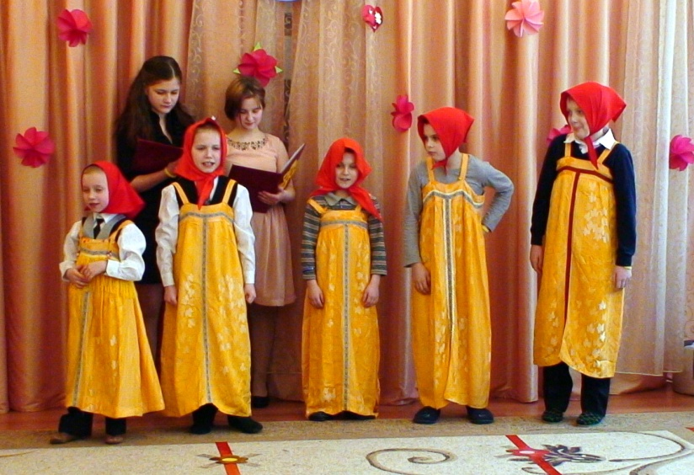

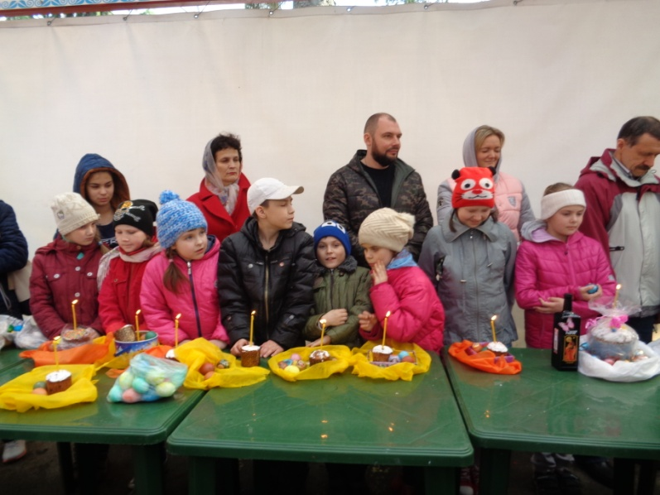

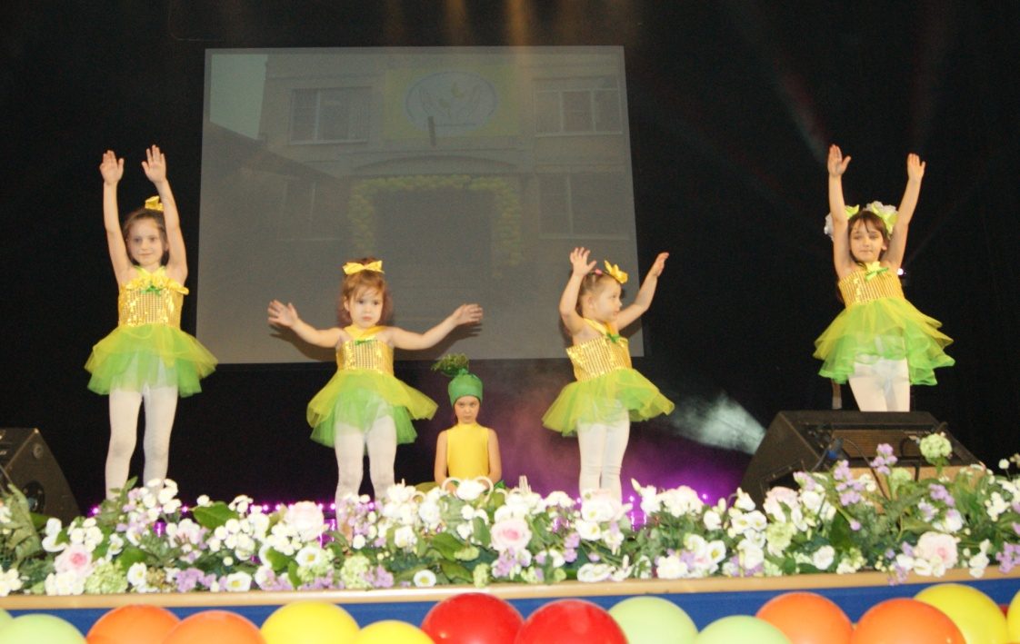
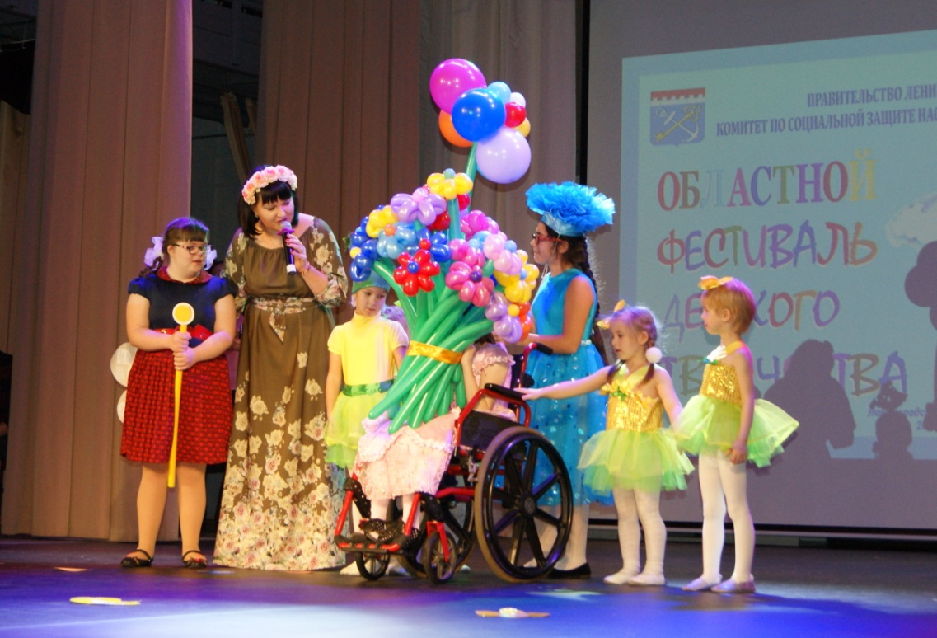

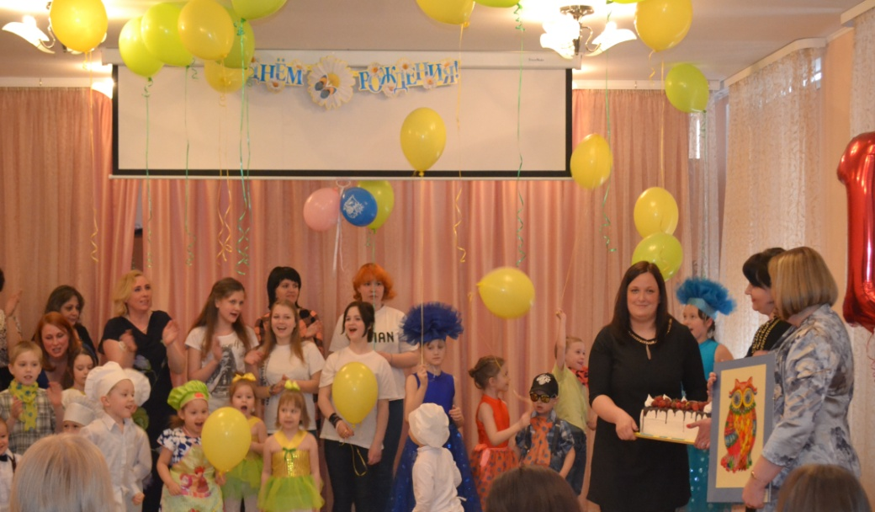

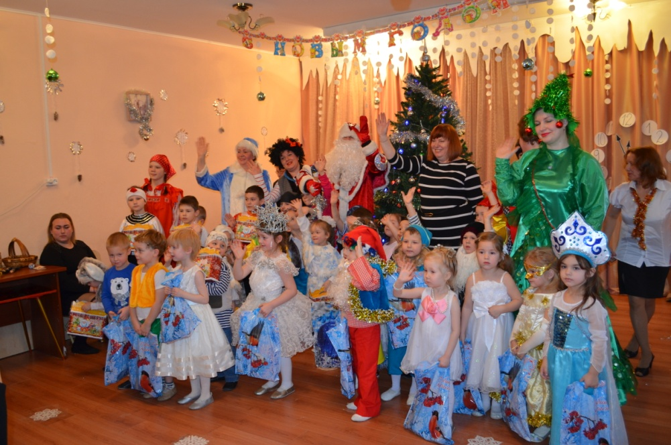
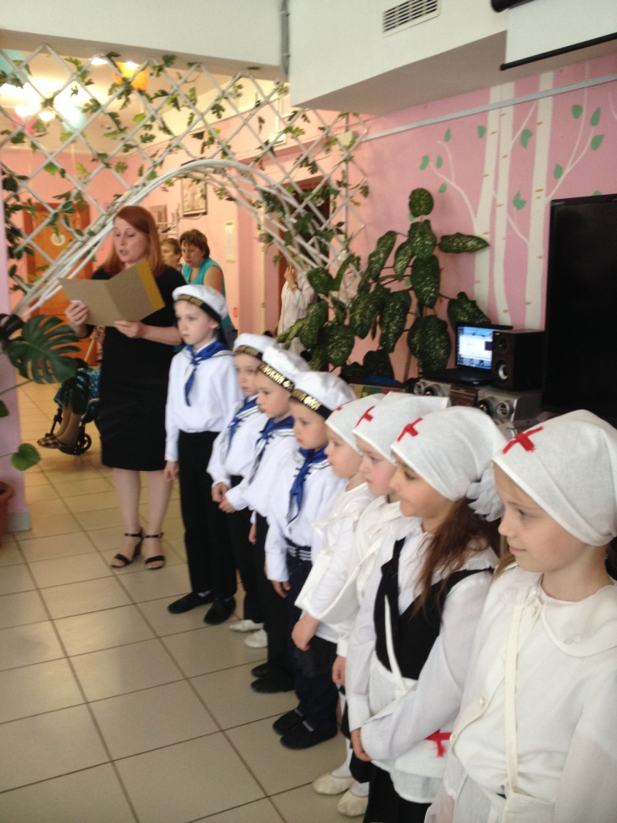

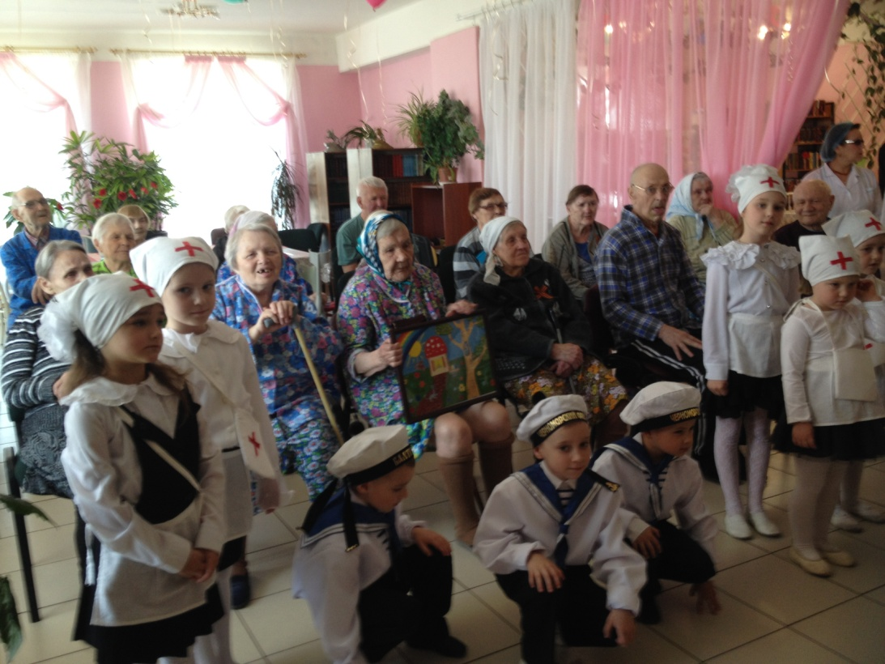

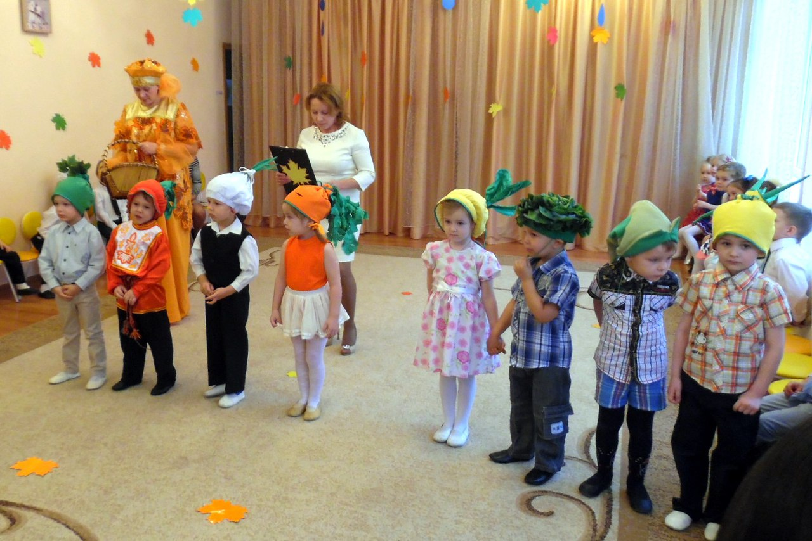

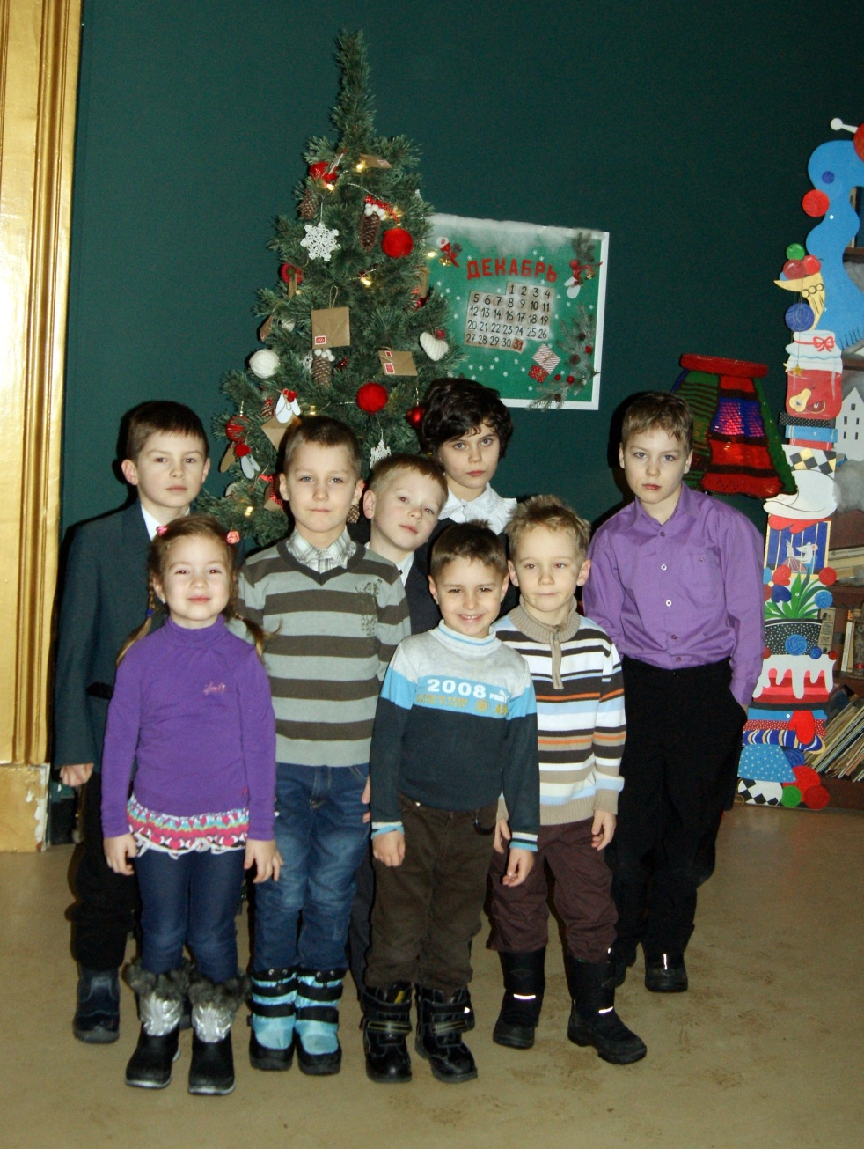
Анализ работы
отделения дневного пребывания детей-инвалидов
за 2016 г.
Основная цель функционирования отделения дневного пребывания – организация доступной и эффективной социальной медико-психолого-педагогической помощи детям-инвалидам, способствующей их интеграции в общество в различных формах социального обслуживания.
Основные задачи:
- исполнение регионального заказа и выполнение государственных стандартов в целях обеспечения реализации социальных гарантий и прав граждан на социальное обслуживание и качества жизни детей-инвалидов.
- развитие условий для проведения комплексной (медицинской, педагогической, социальной) реабилитации детей-инвалидов и их социализации в обществе.
- повышение эффективности работы отделения, занимающегося реабилитацией детей-инвалидов.
- Освоение новых форм социального обслуживания на отделении дневного пребывания детей-инвалидов.
Реабилитационные мероприятия осуществляются в соответствии с нормативно-правовыми документами:
Федеральными законами, Постановлениями Правительства РФ, Распоряжениями Министерства здравоохранения и социального развития РФ, законами Ленинградской области, Постановлениями Правительства Ленинградской области по вопросам социального обслуживания населения.
Организация перечня услуг осуществляются в соответствии с локальными документами учреждения:
- Уставом МКУСО «СРЦН»
- Положением об отделении
- Планированием отделения
- Правилами внутреннего трудового распорядка
-Приказами на зачисление в МКУСО «СРЦН».
В течение года велась работа по выявлению детей-инвалидов, нуждающихся в социальных реабилитационных услугах, при содействии специалистов Комитета по социальным вопросам населения, специалистов ЦРБ и др.
Для функционирования отделения в центре выделены помещения для дневного пребывания детей:
- массажный кабинет
- тренажерный зал
- музыкальный зал
- кабинет труда
- кабинет педагога - психолога
- кабинет учителя - логопеда
- комната эмоциональной разгрузки
- столовая
- имеется специально-реабилитационное оборудование.

Реабилитационная работа может быть представлена в виде 3-х этапов:
- Адаптационно-диагностический. Проводится диагностика физического состояния и анализ проблем личностного развития ребенка для написания характеристик для бюро МСЭ, определяется его реабилитационный потенциал и оптимальные режимы реабилитационного работы с ним, а также как составляющая индивидуальных консультаций. Для проведения психологической, логопедической и медицинской диагностики имеется достаточный набор диагностических методик, которые соответствуют предъявляемым запросам и позволяют выявлять трудности и определять их причины, что в свою очередь позволяет планировать дальнейшую развивающую и консультационную работу, а также давать рекомендации по преодолению трудностей.
- Реабилитационный. Организация и проведение реабилитации ребенка-инвалида или ребенка с ограниченными возможностями здоровья. Обучение родителей реабилитационным технологиям.
- Интеграционный. Подводятся итоги комплексной реабилитации за определенный период. Определяются пути интеграции ребенка в социальную среду.
В работе по предоставлению гарантированных социальных услуг привлекаются специалисты отделения, которые совместно с медицинским персоналом предоставляют реабилитационные мероприятия с учетом состояния здоровья ребенка. Первичное знакомство осуществлялось посредством индивидуальных бесед с родителями ребенка, изучением амбулаторной карты ребенка.
Формируется личное дело воспитанника:
- заключается договор на социальное обслуживание
- составляется расписание посещений специалистов, которое индивидуально для каждого воспитанника
- проводится оценка качества предоставляемых услуг, с учетом необходимой корректировки реабилитационной программы через каждые 2 недели
- по окончанию каждого месяца реабилитации специалистами заполнялся лист коррекционно-развивающей работы на каждого воспитанника
- по окончанию реабилитации заполняются документы, по оценке эффективности предоставления реабилитационных услуг.
Зачисление детей на социальное обслуживание осуществлялось на основании ИППСУ (индивидуальная программа предоставления социальных услуг) Комитета по социальным вопросам администрации муниципального образования «Всеволожский муниципальный район» и приказа директора Центра. С родителями заключались договора на оказание социальных услуг. Договора на социальное обслуживание регистрировались в журнале регистрации договоров на предоставление услуг детям-инвалидам. В журнале зарегистрировано 85 договоров на отделении.
На каждого ребенка вёлся учет по видам гарантированных услуг и объемам услуг. Разрабатывался индивидуальный план социальной реабилитации детей-инвалидов, куда были включены реабилитационные мероприятия, их сроки проведения и режим. Эффективность проведенных оздоровительно-реабилитационных мероприятий оценивалась специалистами на заседаниях СПМПК ежемесячно. Один раз в 2 недели анализировалось выполнение ИПР.
По окончании реабилитации заведующая отделением, совместно со специалистами отделения проводили оценку результатов реабилитации в соответствии с перечнем предоставленных социальных услуг, а также оценку эффективности предоставленных услуг и записывали результат в личное дело, родители письменно оценивали результат и качество полученных услуг на отделении и получали рекомендации специалистов.
Государственный заказ по итогам 12 месяцев выполнен на 100 %.
В течение года велась работа по выявлению детей с ограниченными возможностями здоровья и нуждающихся в социальном обслуживании при помощи «Отделения профилактики безнадзорности» МКУСО «СРЦН», ежеквартально корректировалась база данных по детям-инвалидам и детям с ограниченными возможностями здоровья г. Всеволожска и Всеволожского района.
При проведении мониторинга отделением сотрудниками выявлено в структуре детской инвалидности преобладают следующие болезни:
- синдром Дауна 6 чел.
- органическое поражение ЦНС 29 чел.
- ДЦП 8 чел.
- Аутичный синдром 8 чел.
- врожденные аномалии (пороки развития), деформации 9 чел.
- болезни эндокринной системы, нарушения обмена веществ 6 чел.
- болезни костно-мышечной системы 5 чел.
- Алалия 7 чел.
- Эпилепсия 4 чел.
- Заболевания сердца 2 чел.
- Нарушение органов зрения 5 чел.
- Астма 1 чел.
- Заболевание кожи 1 чел.

Таким образом, большая часть всей детской инвалидности составляют расстройства центральной нервной системы – 29 человек.
Также в течение 2016 года регулярно проводился мониторинг оценки качества предоставляемых отделением услуг среди родителей детей-инвалидов. Родители оценивали полноту, качество, своевременность и результативность предоставления социальных услуг в форме:
- анкетирование (анонимный социальный опрос родителей);
- книга отзывов и предложений.
Анализ мониторинга показывает, качество предоставленных услуг оценивается положительно.
В 2016 году наблюдался рост числа обслуженных граждан с 72 человек в 2015 году до 85 человек в 2016 г.

С февраля 2016 года на отделении дневного пребывания детей-инвалидов ввели новую форму социального обслуживания «Обслуживание на дому». С февраля по декабрь было обслужено 11 человек.
Услуги, предоставляемые детям-инвалидам на дому (в количестве)
- Обеспечение кратковременного присмотра за детьми - 180;
- Лечебная физкультура - 95;
- Массаж - 93;
- Социально-медицинское консультирование - 87;
- Социально-психологическое консультирование, в том числе по вопросам внутрисемейных отношений - 26;
- Оказание психологической (экстренной психологической помощи) - 15;
- Организация помощи родителям или законным представителям детей-инвалидов, воспитываемых дома, обучением таких детей навыкам самообслуживания, общения и контроля, направленных на развитие личности - 224;
- Социально-педагогическая коррекция, включая диагностику и консультирование - 218;
- Оказание помощи в оформлении и восстановлении документов получателей социальных услуг - 26;
- Оказание помощи в получении юридических услуг - 26;
- Проведение социально-реабилитационных мероприятий в сфере социального обслуживания – 173;
- Обучение навыкам самообслуживания, поведения в быту и общественных местах - 218.

В рамках предоставления социальных услуг на дому ежемесячно осуществлялись выезды учителя-логопеда и педагога-психолога. Проводилась консультативная работа с родителями и диагностическая работа с детьми. Социальный педагог осуществлял кратковременный присмотр за ребёнком, выполнял рекомендации учителя-логопеда и педагога-психолога и проводил развивающие занятия соответственно возрасту и диагнозу.
С 01 марта 2016 года отделение дневного пребывания для детей-инвалидов и детей с ограниченными возможностями здоровья переименовали в отделение дневного пребывания детей-инвалидов.
С апреля 2016 года на отделении дневного пребывания детей-инвалидов предоставлялись услуги с использованием технологии социального обслуживания «Служба сиделок». В рамках этой службы в 2016 году предоставлялись следующие услуги в количестве:
- Социально-медицинские услуги – 513
- Социально-бытовые услуги – 1160
- Социально-педагогические услуги – 126
Перечисленные социальные услуги оказывались медицинской сестрой и социальным педагогом Центра у получателей социальных услуг.
Всего услугой воспользовались 12 человек.
В 2016 году в рамках реализации Подпрограммы «Формирование доступной среды жизнедеятельности для инвалидов в Ленинградской области» Государственной программы Ленинградской области "Социальная поддержка отдельных категорий граждан в Ленинградской области в социально-реабилитационном центре было установлено следующее оборудование:
- Мобильный лестничный подъёмник для инвалидов;
- Оборудование автоматизированного доступа на территорию Центра (автоматические распашные ворота);
- Установка поручней в коридоре и установка бесконтактного смесителя в санитарно-гигиеническом помещении для инвалидов;
- Информационный терминал для инвалидов.
В 2016 году на отделении дневного пребывания был предоставлен грант на реализацию проекта «Социализация детей-инвалидов». В рамках этого проекта было закуплено оборудование для сюжетно-ролевых игр (набор «Доктор», набор «Механик-супер», набор «Супермаркет», детский игровой комплект «Азбука дорожного движения», детский игровой комплект «Азбука пожарной безопасности», коляска для кукол, игровой комплект-костюм: повар, пожарный, доктор). Специалистами отделения (инструктором по труду, музыкальным руководителем и социальным педагогом) были проведены обучающие занятия с применением данного оборудования.
В 2016 году был введён автоматизированная информационная система «Соц. Услуги», направленная на систематизацию отчётной документации отделения.
В план работы отделения дневного пребывания детей-инвалидов на 2016 год были организованы и проведены следующие мероприятия:
в марте:
- была проведена выставка творческих работ 18 детей-инвалидов, посвященной женскому празднику «Подарок милой маме». Как увлеченно и весело трудились над подарками наши дети.
в апреле:
- состоялся областной фестиваль детского художественного творчества в Горбунках Ленинградской области, на котором были представлены творческие работы детей-инвалидов. Приняли участие в фестивале 8 детей, им были вручены грамоты и ценные подарки.
в мае:
- состоялся губернаторский фестиваль детей-инвалидов «Завтра лето», на фестивале для детей были представлены номера с лошадьми, забавные конкурсы, запускание воздушных шаров, вручение призов и грамот.
в июне:
- базе филиала РГГУ по адресу: г. Всеволожск, ул. Шишканя, д. 2 очень интересно прошло мероприятие «Дружная семейка», посвященное Дню семьи. Дети пели, танцевали, соревновались вместе с родителями, также была проведена выставка творческих работ «Семейный портрет».
в сентябре-октябре:
- была проведена выставка творческих работ «От всей души»
- Областная спортивная олимпиада для детей-инвалидов. Приняли участие 3 человека.
- Спартакиада «Сильных духом» для людей с ограниченными возможностями здоровья.
в ноябре:
- состоялся ежегодный областной фестиваль для детей-инвалидов и детей с ограниченными возможностями здоровья в г. Гатчина. В фестивале участвовали 8 детей-инвалидов, были вручены грамоты и ценные призы.
в декабре:
- состоялся ежегодный районный творческий фестиваль «Шире круг» для детей-инвалидов и детей с ограниченными возможностями здоровья во Всеволожске в КДЦ «Южный». В фестивале участвовали 8 детей-инвалидов, были вручены грамоты и ценные призы.
- состоялось новогоднее представление в Центре и в КДЦ «Южный» с участием Деда Мороза и Снегурочки и других сказочных персонажей и вручением новогоднего сладкого подарка. Приняли участие 50 детей-инвалидов.

Выводы:
Государственный заказ выполнен на 100 %.
В 2016 году на отделении дневного пребывания детей-инвалидов внедрялись новые методы работы: обслуживание на дому, а также предоставлялись услуги с использованием технологии социального обслуживания «Служба сиделок».
В течение года на отделении дневного пребывания для детей-инвалидов осуществляется комплексная реабилитационная и консультативная помощь и поддержка семей с детьми-инвалидами, социально-психологическая помощь и реабилитационное медицинское сопровождение детей-инвалидов и их родителей.
С целью информирования населения района об оказании реабилитационных услуг детям с ограниченными возможностями здоровья, в социально-реабилитационном Центре для несовершеннолетних г. Всеволожска регулярно проводятся следующие мероприятия:
- в СМИ периодически публиковались рекламные брошюры об услугах с указанием адреса Центра и телефона для обращений;
- рекламная информация была отправлена главным врачам амбулаторий всех волостей Всеволожского района, в КСВ, заведующим ДОУ г. Всеволожска;
- Комитетом по социальным вопросам Всеволожского района ЛО был организован круглый стол по вопросам реабилитации и адаптации детей-инвалидов. Данное мероприятие способствовало информированию населения района о нашем реабилитационном центре.
Дважды в месяц проводились заседания медико-психолого-педагоги-ческой комиссии, где осуществлялось следующее: подведение итогов первоначальной диагностики зачисленных детей-инвалидов, разработка индивидуального плана реабилитационных мероприятий, составление индивидуального маршрута реабилитации на основе рекомендаций ИПР, выданной комиссией МСЭ по Ленинградской области, проведение промежуточной оценки эффективности реабилитационных мероприятий, подведение итога и результата проведенного курса реабилитации.
В течение года принимали участие в районных и областных творческих фестивалях для детей-инвалидов, всегда отмеченных дипломами и достойными призами, что обеспечивает развитие разнообразных жизненно важных познавательных навыков, повышение уровня самооценки личности, творческое самовыражение, развитие навыков общения, формирование активной жизненной позиции.
Также на протяжении года осуществлялось своевременное оказание юридической консультативной помощи.
Специалистами отделения в течение года своевременно и качественно оформлялась соответствующая документация; личные дела воспитанников были укомплектованы в полном объёме; табеля, отчёты и аналитические справки предоставлялись своевременно, велись различные журналы
В целях повышения эффективности реабилитации детей-инвалидов проводилась:
- обучение специалистов, проведение семинаров, тренингов и т.д.
- профилактика профессионального выгорания

Приложение № 1

Мероприятия,
проведенные специалистами
на отделении дневного пребывания для детей-инвалидов
и детей с ограниченными возможностями
на 2016 год

№  п/п | Наименование  Мероприятия | Срок проведения | Форма предоставления отчета | Ответственный
1. | «Единственной маме на свете» - совместная семейная творческая работа, посвященная женскому празднику | март 2016 г. | Фото | Рутковская А.В.-инструктор по труду
2. | «В кругу друзей» - спортивный праздник | апрель 2016 г. | Фото | Сергеева Т.П.  Ахмедова Д.Н. – муз. руководитель  Рутковская А.В.-инструктор по труду
3. | Международный фестиваль для детей с ОВЗ «Шаг на встречу» | май 2016 г. | Фото | Зав. Отделением -  Уляшова Е.И.
4. | Участие в губернаторском творческом фестивале для детей с ограниченными возможностями здоровья | июнь 2016 г. | Фото | Зав. Отделением -  Уляшова Е.И.
5. | Выставка творческих работ «Золотая осень» | сентябрь  2016 г. | Фото,  статьи на сайте Центра | Рутковская А.В.-инструктор по труду
6. | Областная спортивная олимпиада для детей-инвалидов. | сентябрь 2016 г. | Фото | Зав. Отделением -  Уляшова Е.И.
7. | Спартакиада «Сильных духом» для людей с ограниченными возможностями здоровья. | сентябрь 2016 г. | Фото | Зав. Отделением -  Уляшова Е.И.
8. | Участие в областном творческом фестивале для детей с ограниченными возможностями здоровья | ноябрь 2016 г. | Фото,  статьи на сайте Центра | Рутковская А.В.-инструктор по труду, муз. руководитель – Ахмедова Д.Н.  Зав. отделением – Уляшова Е.И.
9. | Фестиваль творчества детей с ограниченными возможностями «Шире Круг»  Новогодний праздник | декабрь 2016г.  декабрь 2016г. | Фото,  статьи на сайте Центра | Уляшова Е.И.  Ахмедова Д.Н. – муз. руководитель  Рутковская А.В.-инструктор по труду

Предоставление социальных услуг на дому

Социально-психологическое консультирование
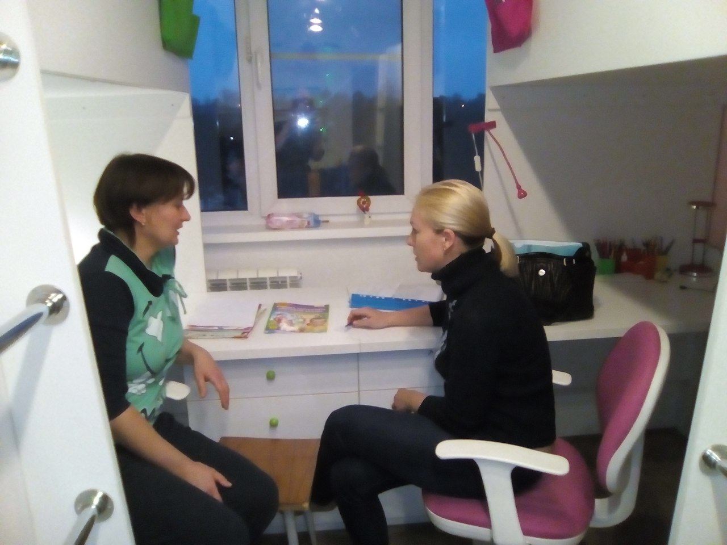

Диагностическая работа педагога-психолога и учителя-логопеда

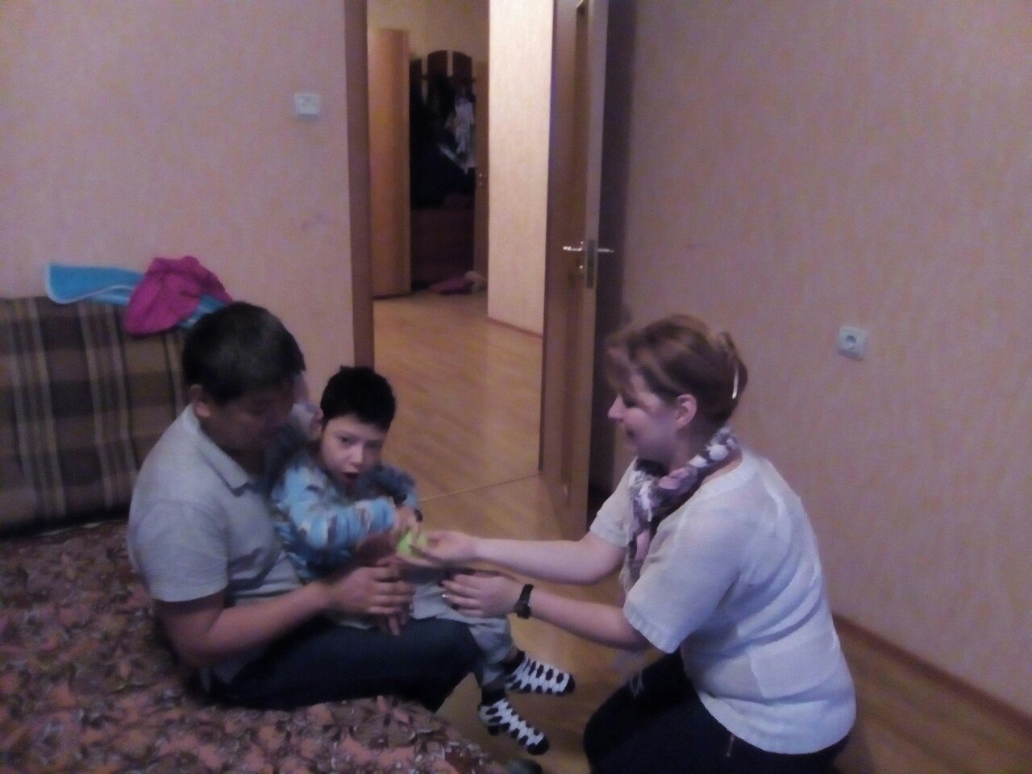

Оборудование в рамках программы «Доступная среда»

Автоматические распашные ворота

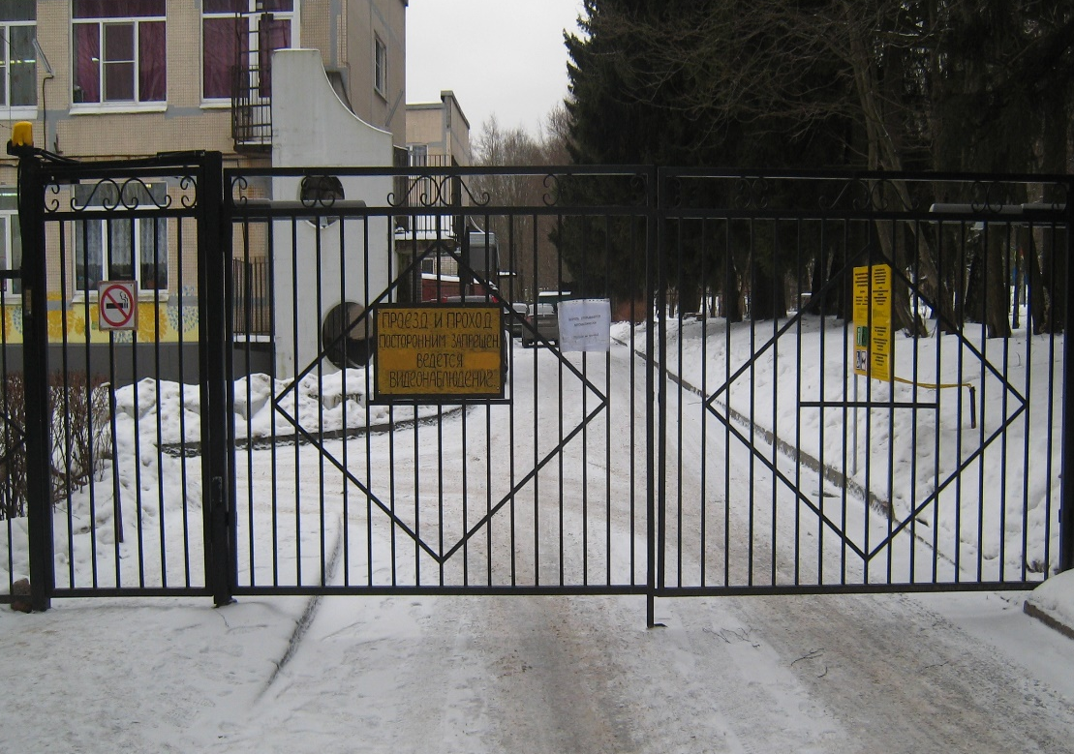

Мобильный лестничный подъёмник
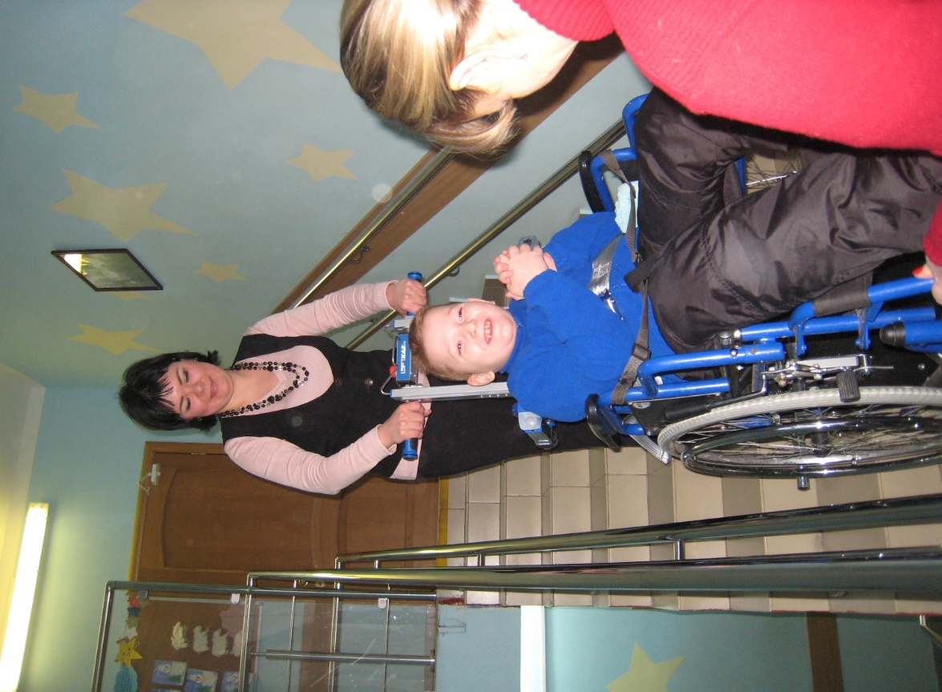

Установка поручней в коридоре

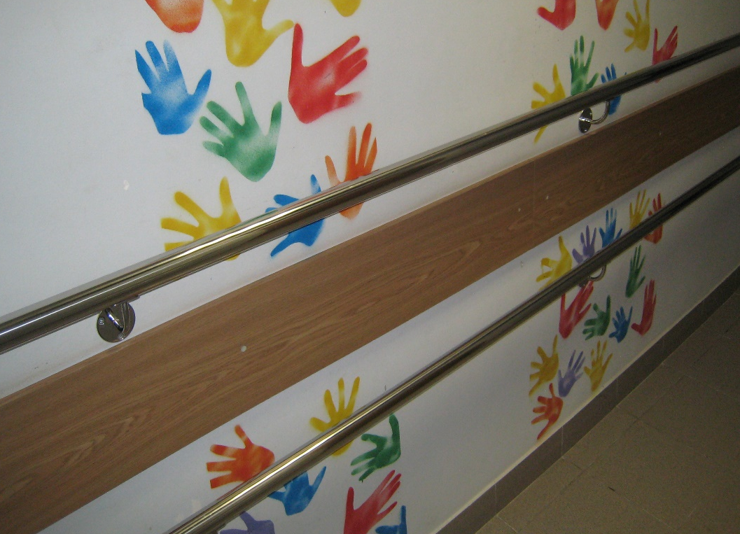

Бесконтактный смеситель в санитарно-гигиенической комнате

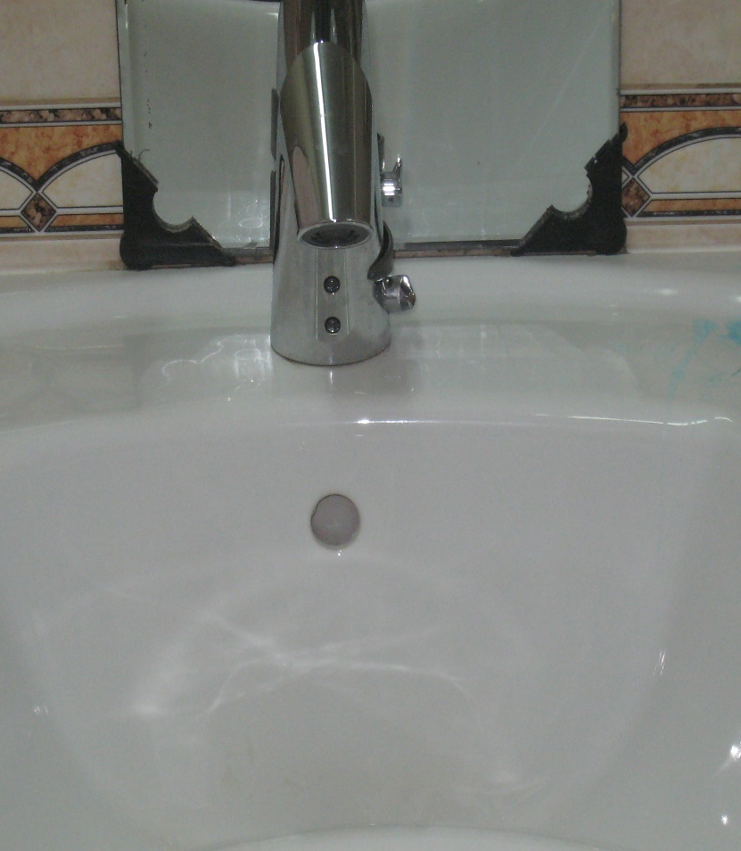

Сказкатерапия

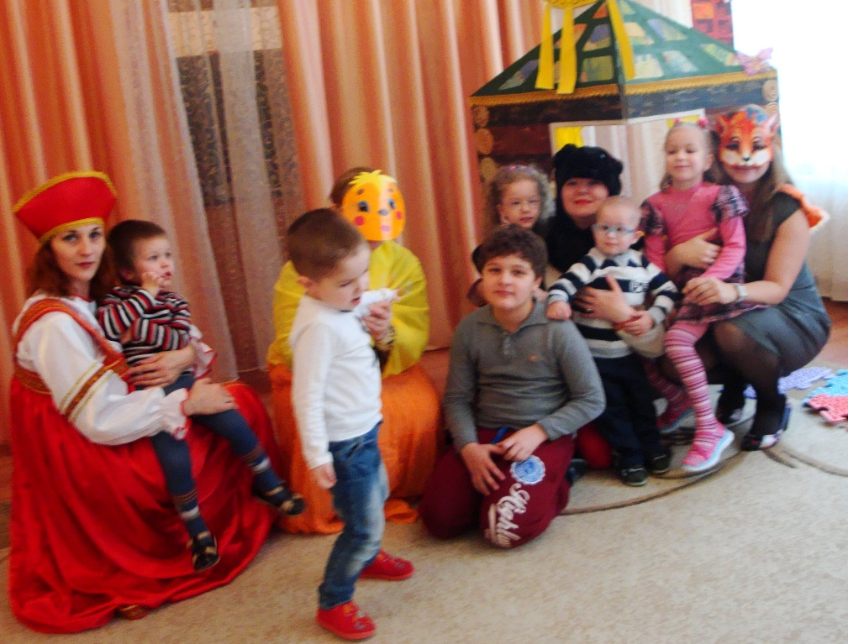

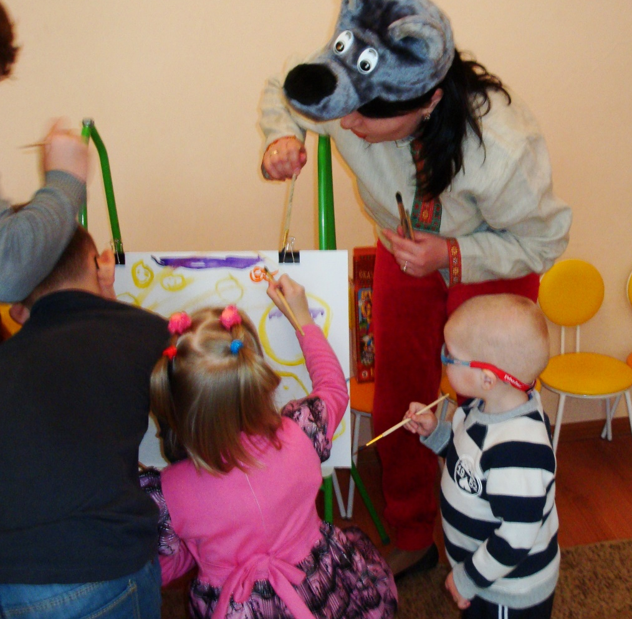

Областная спортивная олимпиада для детей-инвалидов

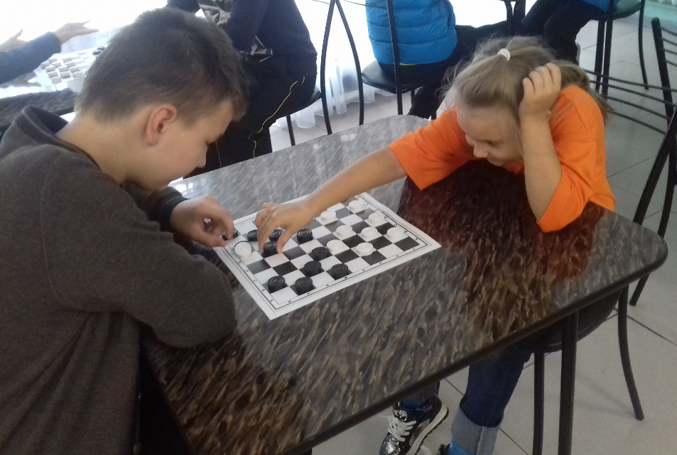

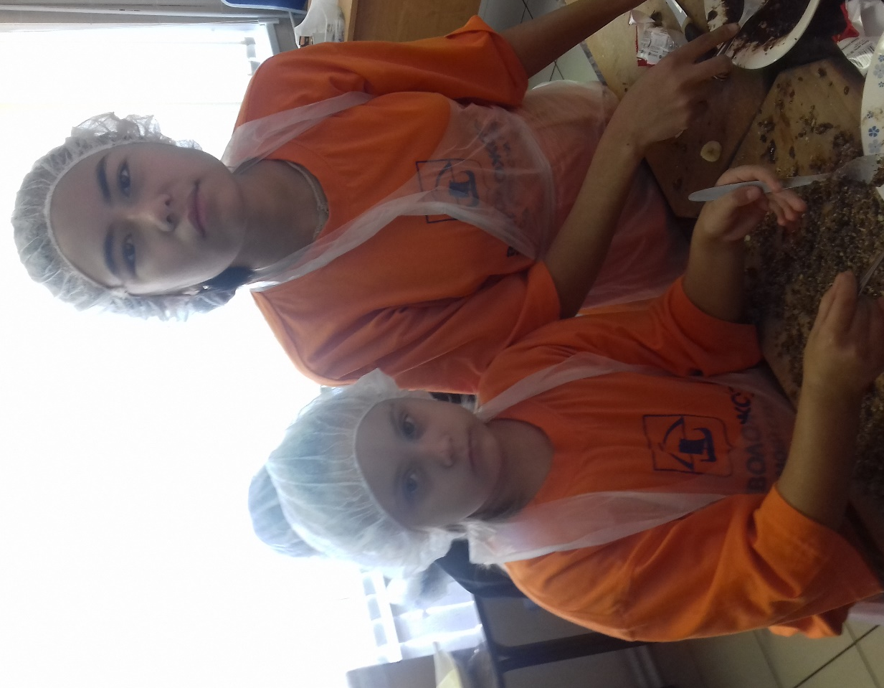

Областной фестиваль творчества для детей-инвалидов

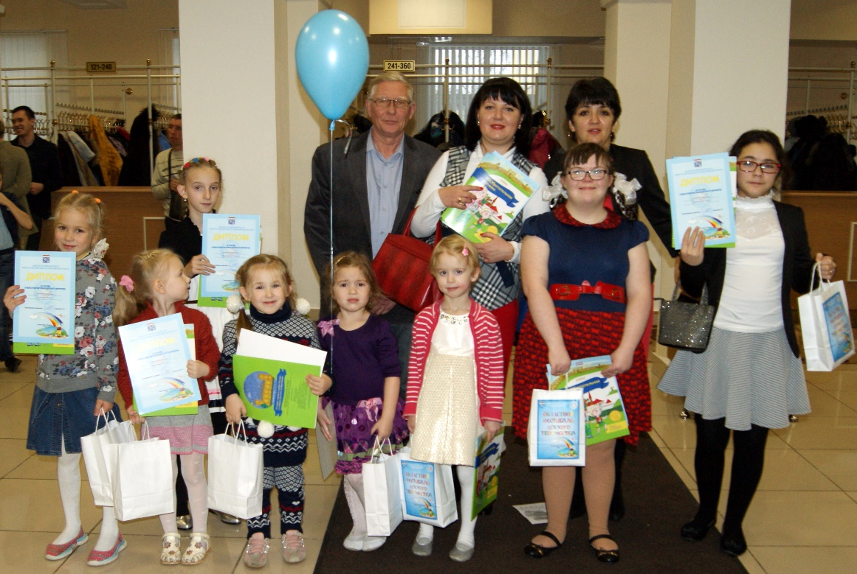

Районный фестиваль творчества детей-инвалидов «Шире круг»

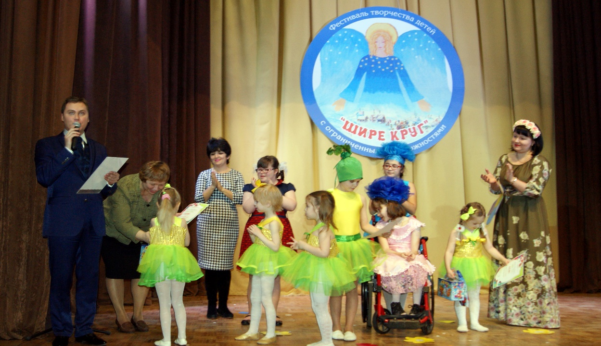

Новый Год
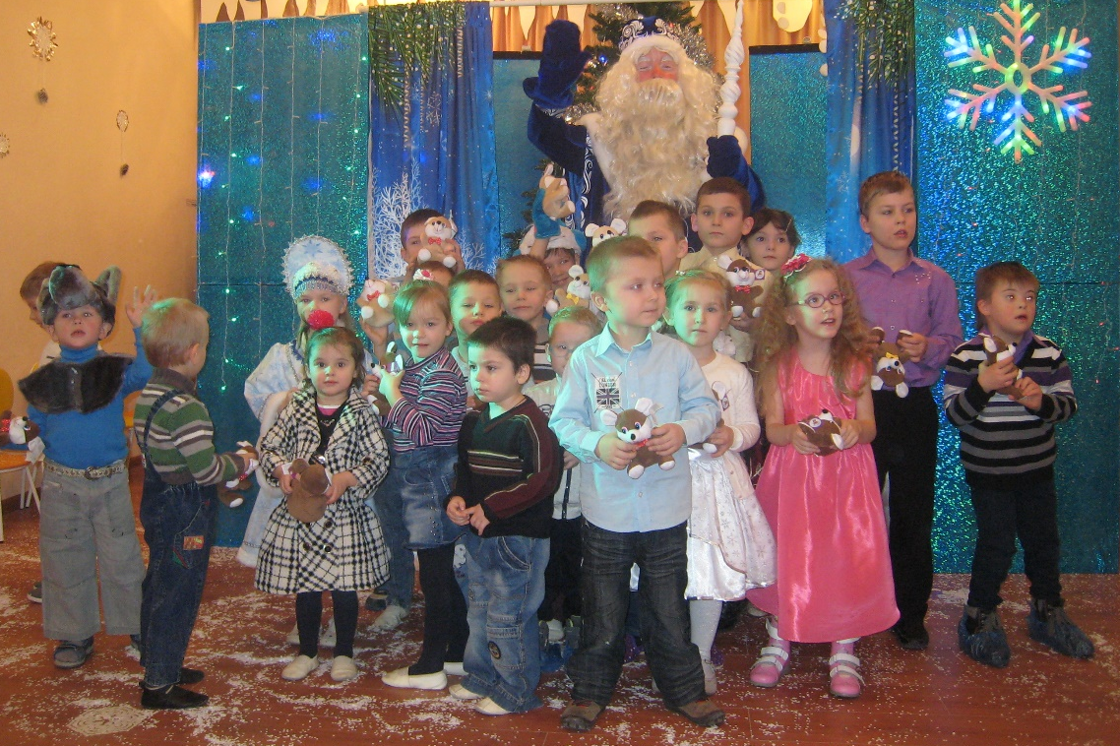

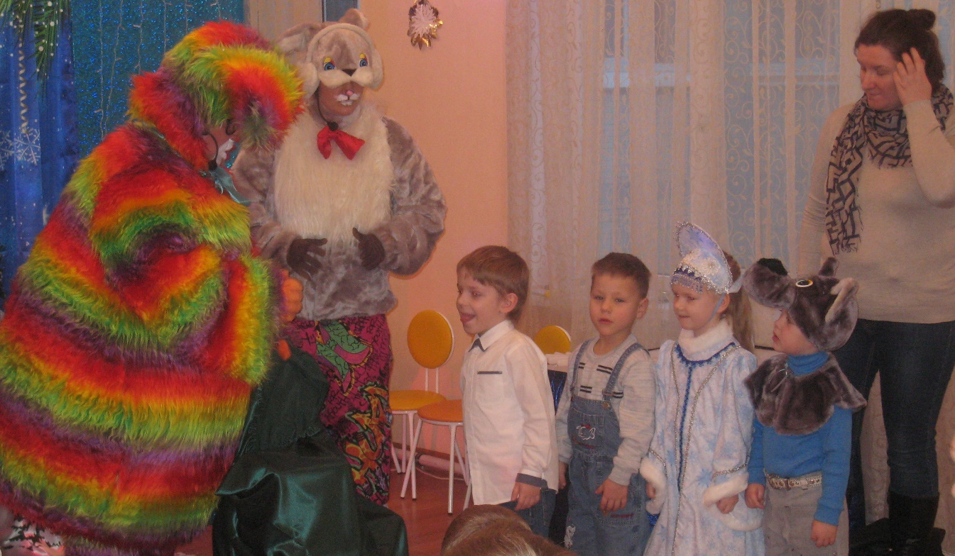

Анализ работы
отделения обслуживания семей с детьми
за 2016 год.

В 2016 году перед отделением стояли следующие задачи:
1.Выполнить государственный заказ на 100%
2.Пересмотреть, согласно административному регламенту отделения обслуживания семей с детьми, документы, входящие в личное дело; индивидуально-профилактическую работу привести в соответствие с данной программой реабилитации.
3.Вести в практику проведение ежемесячных консилиумов, как неотъемлемую часть реабилитационной работы с семьями в СОП и ТЖС.
4.Систематизировать контроль по отделению согласно тематическому плану ежемесячных проверок.
5.Отработать совместно с субъектами профилактики систему обеспечения мер по выявлению детей, оказавшихся в трудной жизненной ситуации, и детей в СОП.
6.Минимизировать количество поселений на территории Всеволожского района, не охваченных социально-педагогическим сопровождением специалистами отделения обслуживания семей с детьми.
Отделение профилактика безнадзорности с 01.03.16 года переименовано в отделение обслуживания семей с детьми, осуществляет комплексное содействие в предоставлении медицинской, психологической, педагогической, юридической, социальной помощи, направленные на профилактику или преодоление обстоятельств, обуславливающих их нуждаемость в социальном обслуживании.
Специалисты отделения обслуживания семей с детьми оказывают, социальные услуги родителям (иным законным представителям) несовершеннолетних детей, согласно разработанной Комитетом по социальным вопросам администрации МО «Всеволожский муниципальный район» ЛО Индивидуальной программой предоставления социальных услуг. Индивидуальная программа является документом, в котором указаны формы социального обслуживания, виды, объём, периодичность, условия и сроки предоставления социальных услуг.
Но сновании ФЗ № 442 об основах социального обслуживания граждан признаётся чуждающимся в следующих случаях:
- Полная или частичная утрата способности либо возможности осуществлять самообслуживание;
- Наличие в семье инвалида или инвалидов, нуждающихся в постоянном уходе;
- Наличие в семье ребёнка или детей (в том числе и под опекой) испытывающих трудности с социальной адаптации;
- Отсутствие возможности обеспечивать уход за инвалидом, ребёнком, детьми;
- Наличие внутрисемейного конфликта, в том числе с лицами с наркотической или алкогольной зависимостью;
- Отсутствие определённого места жительства;
- Отсутствие работы и средств к существованию;
- Наличие иных обстоятельств ухудшающие жизнедеятельность;
Услуги родители получают с момента подписания договора о предоставлении социальных услуг, между поставщиком социальных услуг и гражданином или его законным представителем. Продолжительность нахождения на социальном обслуживании соответствует времени указанной в ИППСУ.
Расторжение договора о предоставлении социальных услуг проводится в случаи:
1.Личного заявления получателя социальных услуг;
2.Смерти получателя услуг;
3.перемены места жительства;
4.Неисполнение условий договора
В течении 2016 года услуги в отделении обслуживания семей с детьми получили 150 семей.

Вид социальных услуг | Наименование социальной услуги | Кол-во семей
Социально-медицинские | Консультирование по социально-медицинским вопросам (поддержания и сохранения здоровья получателей социальных услуг, проведения оздоровительных мероприятий, наблюдения за получателями социальных услуг для выявления отклонений в состоянии их здоровья) | 150
 | Проведение мероприятий, направленных на формирование здорового образа жизни | 12
Социально - психологические услуги | Социально-психологический патронаж | 150
Социально - психологические услуги | Социально-психологическое консультирование, в том числе по вопросам внутрисемейных отношений, включая диагностику и коррекцию | 150
Социально - психологические услуги | Оказание консультативной психологической помощи анонимно (в том числе с использованием телефона доверия) | 150
Социально-педагогические услуги | Социально-педагогическая коррекция, включая диагностику и консультирование. | 150
 | Формирование позитивных интересов получателей социальных услуг (в том числе в сфере досуга) | 12
Социально-трудовые | Оказание помощи в трудоустройстве | 65
Социально-правовые | Оказание помощи в оформлении и (или) восстановлении документов получателей социальных услуг | 150
Социально-правовые | Оказание помощи в получении юридических услуг (в том числе бесплатно) | 65
Из них:
- Многодетных семей -18
- Неполные семьи - 54
- Имеющие ребёнка инвалида - 7
- Родителей инвалидов - 3
- Находящихся в ТЖС - 63
- Имеют вредные привычки - 41
Всего в отделении работают 5 специалистов по социальной работе, к работе также привлекаются другие специалисты учреждения (юрисконсульт, медицинская сестра, педагог - психолог). Специалисты работают ежедневно, кроме субботы и воскресенья.
План по предоставлению услуг в 2016 году отделением выполнен на 110%
С 06.06.16 г. второй год работает служба социального сопровождения семей с детьми. В состав службы входят кураторы, назначенные приказом руководителя организации, из числа специалистов социального обслуживания, через межведомственное взаимодействие к работе в составе службы сопровождения привлекаются специалисты здравоохранения, образовательных учреждений, организациями в сфере культуры и спорта, службой занятости, комиссией по делам несовершеннолетних и защите их прав. Заключают договор с семьёй. Но несмотря на то, что программа социального сопровождения действует всего до полугода, семьи ранее получающие услуги не хотят расторгать договор, а желают получать услуги круглый год. Семьи видят поддержку со стороны специалистов отделения, будь то доставка до места лечения на автомобили Центра и сопровождение обратно в адрес проживания, или в сопровождении гражданина до кабинета врача, но предварительно получив направление или талон к медицинскому специалисту. На начальном этапе оказания сопровождения куратор семьи составляет индивидуальную программу работы с семьёй, но как провалило этим не заканчивается. Чем дальше устанавливается контакт с семьёй, тем больше проблем и соответственно их решение вытекает в дальнейшей работе. Так в процессе работы с конкретной семьёй определяется необходимость дальнейшего социального сопровождения, либо его прекращение с разработкой рекомендаций семье.
Оказание социального сопровождения ведётся по следующим направлениям:
- Содействие в предоставлении медицинской помощи
- Содействие психологической помощи
- Содействие в предоставлении педагогической помощи
- Содействие в предоставлении юридической помощи
- Содействие в предоставлении социальной помощи
Социальное сопровождение за период с июня по декабрь 2016 года получила 71 семья.
Благодаря профессиональной и слаженной работе специалистов отделения и информации направленной в субъекты профилактики по итогам работы за 2016 год есть положительная динамика по сопровождению семей:

- Организован летний оздоровительный отдых н/л – 36 чел.
- Организован зимний оздоровительный отдых н/л-12 чел.
- Поставлено в очередь на получение д/с-14 н/с
- Получено мест в д/с-5 н/с
- Оказано содействие в бесплатном школьном питании на 2016-2017 уч. год. -30 н/с
- Оказано содействие в оформлении в 1 класс-12 н/с
- Оказано содействие в изменении образовательного маршрута -9 н/с
- Направлено к врачу наркологу – 9 родителей
- Трудоустроились – 10 чел.
- Оказано содействие в направлении к врачу наркологу -6 чел.
- Оказано содействие в постановке на учёт и обследовании н/с в «Детской областной клинической больнице» СПБ – 8 семей.
- Оказано содействие в прохождении ПМПК – 12 н/с
- Оказано содействие в оформлении пенсии по инвалидности – 7 семей
- Оказано содействие в жизнеустройстве н/с – 6 семей.
- Оказано содействие в оформлении опеки н/с –2 н/с
- Оказано содействие в оформлении материальной помощи – 45 семей.
- Оказано помощь в улучшении жилищных условий – 4 семьи.
- Оказано содействие в помощи по взысканию алиментов – 3 семьи.
- Выдано средств личной гигиены для н/с до 3 лет – 15 семьям.
- Содействие в оказании социальной помощи с привлечением организаций (благотворительный фонд «Шаг на встречу», центр выдачи вещей и продуктов в СПБ «Спасибо», администрации поселений Всеволожского района, учреждения здравоохранения, коммерческие организации «строительный торговый дом «Петрович») - 57 семей.
На основании вышеизложенного можно сделать вывод, что спектр услуг, предоставляемых службой социального сопровождения, очень большой и позволяет достичь более стойких результатов социальной реабилитации, позволяет поддержать семью на любом этапе выхода семьи из сложившейся ситуации, соблюдая принципы доверительности. И за каждой цифрой стоит живой человек, и доверие семьи к специалисту складывается не за одно посещение. Специалист отделения зачастую решает проблемы конкретной семьи, не входящие в перечень услуг. При этом кураторство позволяет более последовательно контролировать действия законных представителей и соответственно в награду получать положительный результат в сохранении семей и благополучии несовершеннолетних детей.
Так же в рамках мероприятий, направленных на профилактику семейного неблагополучия в первом полугодии c 11.04.16 г. по 27.05.16. г. была открыта группа дневного пребывания на базе МОУ «СОШ Осельковский центр образования» - за два месяца - 25 несовершеннолетних прошли курс реабилитации. В сентябре с 07.09.16 по 30.10.16 г. работала группа дневного пребывания на базе МОУ «Морозовская СОШ» -20 чел., с 07.11.16 г. по 07.12.16 г.- на базе МОУ «Рахьинский центр образования -26 чел. Всего 71 несовершеннолетний прошел реабилитацию в группе дневного пребывания.
В 2017 году планируется открытие ГДП на базе следующих школ:
- МОУ «Агалатовская СОШ»
- МОУ «Осельковская СОШ»
- МОУ «Разметелевская СОШ»
4.МОУ «Свердловская СОШ»
Социально-педагогические услуги в ГДП оказываются Получателям услуг в объёмах, указанных в индивидуальной программе и в соответствии с нормативно-правовыми актами, регулирующие соответствующую сферу.
В течении реабилитации с несовершеннолетними работал педагог- психолог (групповая и индивидуальная коррекция, работа с семьями), воспитатель, медицинский работник, еженедельно осуществлялся комплекс мероприятий по воспитанию, образованию, развитию и социальной защите Получателя социальных услуг, дети неоднократно вывозились на экскурсии в СПБ:
- детский город профессий Кид Бург.
- ГУП «зоопарк»
- контактный зоопарк.
- музей «Аврора».
- музей «Военно-морского флота».
Так же дети обеспечивались горячим 3-х разовым питанием.
По окончании работы в ГДП так же имеется положительная динамика, например, улучшение школьной мотивации и наблюдается изменение поведенческих особенностей (взаимодействие с окружающими, дисциплина). Так же со стороны администрации СОШ имеются благодарственные письма и просто добрые слова в адрес специалистов Центра, а также желание на дальнейшее продолжительное сотрудничество.
Услуги в ГДП выполнены на 100 %.
Так же специалисты отделения обслуживания семей с детьми оказывают срочные социальные услуги.
Предоставление срочных социальных услуг осуществляется в целях оказания неотложной помощи гражданину для улучшения условий его жизнедеятельности, без составления индивидуальной программы предоставления социальных услуг и без заключения договора о предоставлении социальных услуг.
Так в течении 2016 года, услуги срочного социального обслуживания получили 528 семей.
Тем самым план выполнен на 100 %.
Из них:
528- услуг, направленных на получение юридической помощи в целях защиты прав и законных интересов получателей социальных услуг;
417- услуг, направленных на оказание экстренной психологической помощи;
79- семей получили продуктовый набор;
565- выездов совершено в адрес проживания клиента.
379- актов ЖБУ.
В среднем специалисты отделения выполняют в месяц – 35-45 срочных выездов, с последующим оформлением документов.
Тем самым один специалист проводит в дороге от 8 до10 рабочих дней в месяц. Т.е. из 247 рабочих дня 2016 года примерно- 118 дней один специалист проводит в дороге по оказанию только срочных услуг. Не считая того, что у каждого специалиста состоят на услугах 18-25 семей.
Всего услуг в отделении обслуживания семей с детьми (срочные услуги, ГДП, обслуживание семей) получили:
752 семьи.
Из них:
Женщин - 727
Мужчин – 257
Несовершеннолетних – 1893
Так же специалистами выдано - 144 канцелярских наборов;
Новогодних подарков – 130 штук;
В 2016 году произошли нововведение в работе по оказанию социальных услуг. Была введена Автоматизированная информационная система «Соцуслуги». Работа заключается в том, что специалист входит в систему АИС под личным паролем и вносит данные каждого гражданина, ранее признанного нуждающимся в социальных услугах т.е. на основании ИППСУ, и регистрирует договор, согласно ранее выбранным услугам, которые прописаны в ИППСУ. Затем в конце каждого месяца специалист, так же в системе АИС заполняет акт выполненных работ и регистрирует в системе. В ноябре месяце было пробно зарегистрировано 48 договоров.
Еженедельно, каждый понедельник проводится планёрка в отделении, где обсуждается план на текущую неделю, и анализ работы за прошедшую неделю. Ежемесячно в отделении проводятся консилиумы, где специалисты могут обменяться профессиональным опытом в работе с трудными семьями, принять правильное решение в работе реабилитационного процесса, обобщить опыт. Специалисты отделения ведут в установленном порядке учётно-отчётную документацию. На каждую семью у специалиста ведётся личное дело. Ежемесячно результатом контроля является справка заведующей по проверки работы специалистов отделения.
В течении 2016 года три специалиста по социальной работе прошли курсы повышения квалификации.
Работа по выполнению государственного заказа является для отделения одним из первоочередных видов деятельности. В настоящее время в отделении работают опытные и квалифицированные специалисты.
Обобщая работу отделения обслуживания семей с детьми необходимо отметить, что работа в отделении ведётся качественно, с высокой исполнительной дисциплиной. Личные дела ведутся без нарушений. Вся работа в отделении ведётся согласно стандартам социальных услуг. Но не смотря на огромный объём работы по отделению– каждый из специалистов отделения выполняет свои обязанности качественно, грамотно и с полным пониманием того, что он служит на благо семей.
На 2017 год отделение обслуживания семей с детьми также ставит перед собой задачи:
1.Выполнение заказа на 100%
2. Для более эффективной работы специалистов необходимо в течении года проводить в отделении тренинги по проф. выгоранию и участвовать в семинарах, конференциях, проходить курсы повышения квалификации по профилю работы отделения;
3.Повышать исполнительную дисциплину, отработать систему поощрений специалистов отделения с учетом критериев премирования;
4.Отработать и освоить в полном объёме работу в автоматизированной информационной системе «Соцуслуги.
5. Продолжить работу по взаимодействию отделения с субъектами системы профилактики г. Всеволожска и Всеволожского района, СПБ и ЛО.
6. Активно участвовать в общественной жизни Центра

Приложение
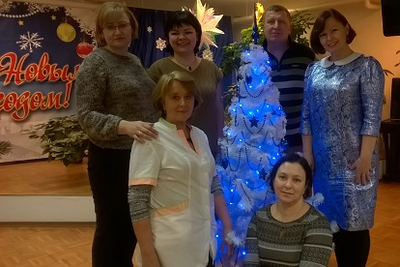

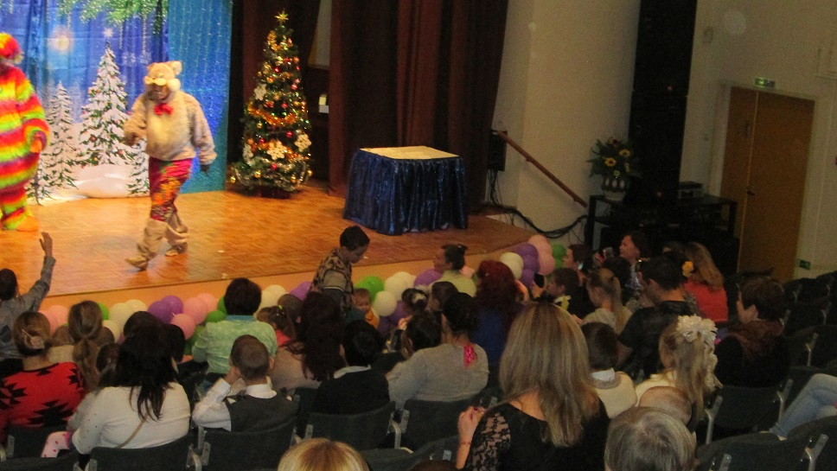

Новогодняя сказка!

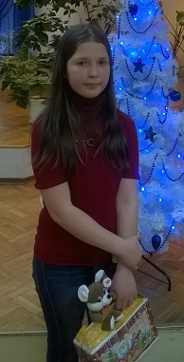
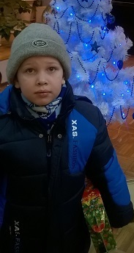

Все дети ушли с праздника с подарком!

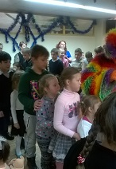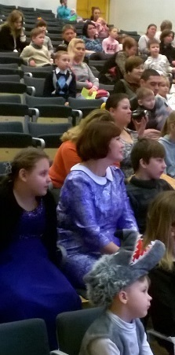

Сказочный Новый год 2016 год.!!!!!!

ДК «Южный»

Дети из группы дневного пребывание на экскурсии.
«Аврора»

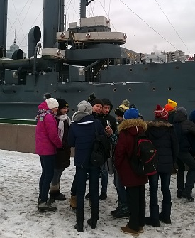

ГДП В городе детских профессий «Кидбург!
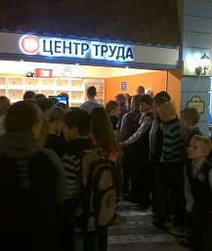

К новому учебному году все учащиеся обеспечены канцелярскими наборами.

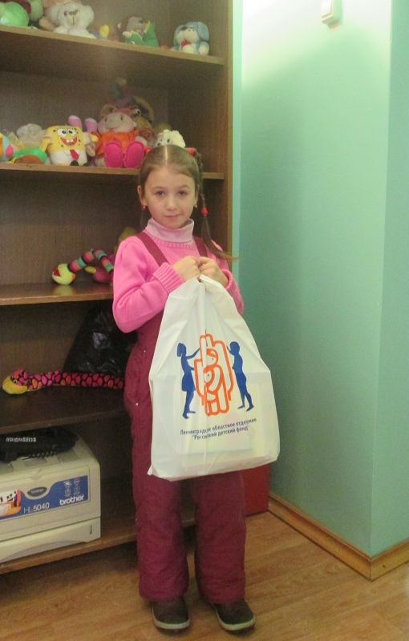

Вот и долгожданные каникулы!!!!!

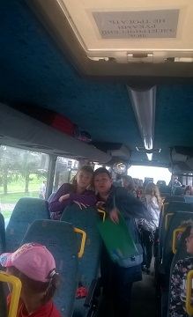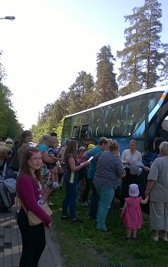
Коллектив на празднике в честь 80-летия Всеволожского района!
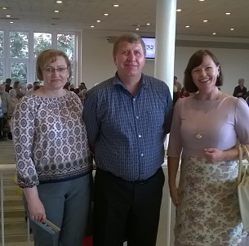

Наша дружная команда!!!!!!!

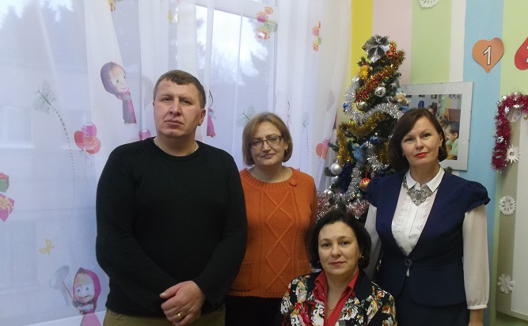
Лето 2016!
Всем отделением на туристическом слёте!!!!

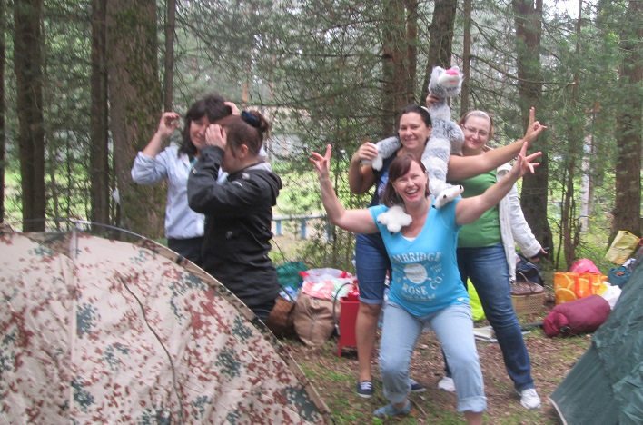

Подготовка к выступлению!!!

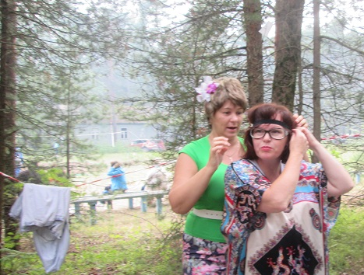
Входим в роль!!!!

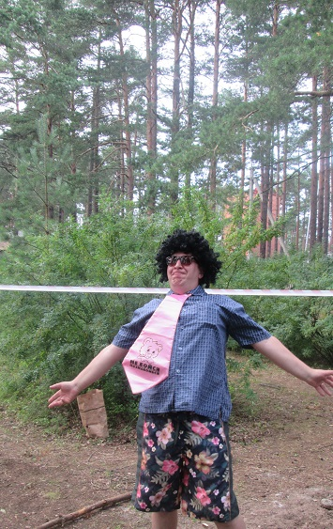

Анализ работы

отделения присмотра и дневного пребывания детей дошкольного возраста

за 2016 год

С 2012 года по настоящее время на базе МКУСО «СРЦН» функционирует Отделение присмотра.
С 01 марта 2016 года произошло объединение двух структурных подразделений – Отделения присмотра за детьми дошкольного возраста из семей, находящих в трудной жизненной ситуации и группы дневного пребывания для детей дошкольного возраста в одно – Отделение присмотра и дневного пребывания детей дошкольного возраста.
Основная цель Отделения - поддержка материнства и детства, развитие новых форм социальных услуг для семей, находящихся в трудной жизненной ситуации, проживающих на территории Всеволожского района.
Задачи:
- предоставление многодетным родителям и родителям детей-инвалидов возможности трудоустройства, не прерывая процесса воспитания детей;
- обеспечение интеллектуального, личностного и физического развития детей дошкольного возраста из семей, требующих социальной поддержки, присмотра за детьми дошкольного возраста в семейных группах присмотра.
Для успешного решения данных задач был проведён анализ работы отделения присмотра и группы дневного пребывания за прошедший год и составлен план работы на 2016 год. В течение 2016 года работа отделения была построена строго в соответствии с утверждённым планом работы.
Согласно штатному расписанию, все мероприятия по организации семейных групп присмотра на территории Всеволожского района, контролю их деятельности, а также оказанию всевозможной помощи консультативного и иного характера проводятся зав. отделением, социальным педагогом и специалистом по социальной работе. Запланированные мероприятия в группе дневного пребывания для детей дошкольного возраста осуществляют воспитатели группы, а контроль деятельности возложен на заведующую отделением.
В течение 2016 года муниципальный заказ на Отделении присмотра выполнялся на 100%. В рамках выделенного финансирования (из расчёта оплаты 12,4 ставки воспитателей СГП ежемесячно), было организовано 36 семейных групп присмотра, из них: в многодетных семьях – 31 СГП, в семьях с детьми-инвалидами – 5. В семейных группах присмотра с января по декабрь 2016 года воспитывалось 78 детей, из них: 73 ребенка из многодетных семей и 5 детей – из семей с детьми-инвалидами. Одна семья имеет статус многодетной семьи и воспитывает ребёнка – инвалида.
В группе дневного пребывания с января по декабрь 2016 года были зачислены 12 детей, отчислены 10 воспитанников. Списочный состав группы на декабрь 2016 года составляет 24 воспитанника.
Регулярно осуществлялся контроль за работой воспитателей СГП. Всего за 2016 год было организовано 114 выездов в семьи. По результатам патронажа были составлены акты ЖБУ. Нарушений выявлено не было, все родители-воспитатели выполняли свои обязанности качественно и в полном объёме. Дети старшего дошкольного возраста посещали дополнительные занятия по подготовке к школе, большинство детей занимались в различных развивающих студиях. Воспитанники, имеющие инвалидность, получали реабилитационные услуги согласно ИПР и ИППСУ Комитета по социальным вопросам администрации МО «Всеволожский муниципальный район» Ленинградской области на базе МКУСО «СРЦН».
Выезды в семьи осуществлялись как для контроля и обследования жилищно-бытовых условий, так и для консультирования по социально-правовым вопросам, а также осуществления методического сопровождения процесса воспитания, развития, присмотра и реабилитации воспитанников СГП.
Консультирование осуществлялось и на базе Центра, а также дистанционно (по телефону и с использованием интернет - ресурсов). Всего с января по декабрь 2016 года включительно специалистами Отделения присмотра проведено 677 консультаций для воспитателей СГП и граждан, впервые обратившихся в Центр по вопросам создания семейных групп присмотра.
Из них:
- по социально-правовым вопросам (оформление льгот для многодетных семей и семей с детьми-инвалидами, улучшение жилищных условий, единовременные выплаты и пр.) – 304 консультаций;
- методических (по вопросам развития, воспитания и оздоровления детей дошкольного возраста) - 373 консультаций;
- по вопросу создания семейной группы присмотра – 23 человека.
Консультирование по вопросам зачисления ребёнка в группу дневного пребывания осуществлялось как на базе МКУСО «СРЦН», так и в Комитете по социальным вопросам администрации МО «Всеволожский муниципальный район» Ленинградской области. В настоящее время на очереди стоят 12 человек. Из них:
- 3 ребёнка не достигли возраста 3-х лет;
- 1пакет документов формируется для зачисления ребёнка в группу дневного пребывания в январе месяце.
В июне 2016 года сотрудниками отделения был организован опрос родителей - воспитателей СГП о предоставлении ребёнку места в ДОУ или школу. В августе 2016 был отправлен запрос в МФЦ о посещении ребёнком детского сада.
Родители группы дневного пребывания ежегодно до конца января предоставляют документы, подтверждающие трудную жизненную ситуацию и справку о постановке ребёнка на электронную очередь в детский сад.
С февраля по декабрь 2016 года, ежемесячно, в рамках работы клуба «От семьи к семье» организовывались досуговые и выездные мероприятия на базе Центра для родителей и воспитанников СГП:
Февраль:
- Первое собрание членов клуба;
- «Игротека» (организация развивающей игровой деятельности для детей).

Март:
- спортивный праздник для детей и родителей при участии Б.Ф. «Дом Роналда Макдоналда»;
- «Путешествие в страну фантазию» (игровая деятельность с элементами театрализации).
Апрель:
- посещение музея «Варежка» г. СПб;
- организованный выезд в театр «Зазеркалье»;
- «Игротека» (организация развивающей игровой деятельности для детей).
Май:
- посещение интерактивного театра «Сказкин дом»;
- «Игротека» (организация развивающей игровой деятельности для детей).
Июнь:
- посещение страусиной фермы «Страусиный хутор» г.Белоостров;
- «Игротека» (организация развивающей игровой деятельности для детей).
Июль:
- посещение интерактивного театра «Сказкин дом»;
- мастер – класс «Весёлый клоун»;
- «Путешествие в страну фантазию» (игровая деятельность с элементами театрализации).
Август:
- Посещение музея роботов «Музей восстания машин»;
-мастер – класс «Мы в лесок пойдём, мы грибок найдём…»;
- «Путешествие в страну фантазию» (игровая деятельность с элементами театрализации).

Сентябрь:
- Физкультурно – оздоровительный праздник «Весёлые старты»;
- театр теней (инсценировка сказки «Колобок»)
Октябрь:
- Посещение дельфинария г. СПб.;
- «Путешествие в страну фантазию» (игровая деятельность с элементами театрализации).
Ноябрь:
- Совместное практическое занятие с использованием природного материала «Кладовая природы» (коллективная работа);
- театр теней (инсценировка сказок «Курочка Ряба», «Колобок», «Три поросёнка»).
Декабрь:
-мастер-класс «У зелёной ёлочки колючая иголочка» (практическое занятие с использованием нетрадиционных техник рисования);
- Посещение театра молний «Теслаториум»;
- Сказка – экспромт с участием родителей «Волшебство в Новогоднюю ночь…»
Для воспитателей СГП в течение года проводились обучающие семинары, мастер-классы и психологические тренинги:
Февраль:
- психологический тренинг «Боремся со стрессом»
Март:
- обучающий семинар «Игры на развитие внимания для детей с ментальными нарушениями»;
- психологический тренинг «Проблемы воспитания ребёнка в семье».
Апрель:
- психологический тренинг «Развитие коммуникативной сферы у детей с ОВЗ».
Май:
- совместное арт-терапевтическое занятие с детьми «Создаём семейную мандалу» (рисунок в круге).
Июнь:
- обучающий семинар «Тренирующие и восстанавливающие игры и упражнения для детей с нарушениями зрения»;
- коммуникативный тренинг «Игры для больших и маленьких» (совместное практическое занятие).
Июль:
- практическое занятие для родителей «Воспитание детей с учётом особенностей темперамента».
Сентябрь:
- совместное занятие для родителей и детей «Занятие по гармонизации детско-родительских отношений».
Октябрь:
- обучающий семинар «Воспитание детей с расстройствами аутистического спектра»;
- практическое занятие для родителей «Выражаем свои чувства».
Ноябрь:
- практическое занятие для родителей «Развитие мелкой моторики рук для детей дошкольного возраста».

Во время мероприятий, организованных для родителей, воспитанники СГП находились в игровой комнате Центра. Под руководством опытных педагогов Отделения присмотра дети не просто играли, а развивались и социализировались.
В течение года воспитанники группы дневного пребывания принимали активное участие в праздничных и спортивных мероприятиях, на которые были приглашены родители.
Специалистами отделения в отчётный период активно использовались интернет - ресурсы. Регулярно, на сайте МКУСО СРЦН выставлялась информация о мероприятиях, проводимых в группе дневного пребывания с прилагаемым фото - отчётом в группе в «В контакте» «НАШЕ ВСЁ!!! Детский сад №5 г. Всеволожск» и в родительском уголке группы. В «В контакте» в группе «Семейная группа присмотра» размещалась информация о проводимых мероприятиях, фото - отчёты, методические и социально-правовые материалы. Родители имели возможность не только знакомиться с информацией, но и скачивать фотографии своих детей, участвующих в мероприятиях.
Специалистами отделения в течение 2016 года своевременно и качественно оформлялась соответствующая документация; личные дела воспитанников были укомплектованы в полном объёме; табеля, отчёты и аналитические справки предоставлялись своевременно, велись различные журналы: консультирования, патронажа и пр.
ВЫВОДЫ:
Муниципальный заказ Отделением присмотра с января по декабрь 2016 года в рамках выделенного финансирования выполнен на 100%. На очереди в настоящее время стоят 13 семей. Из них: в начале января 2017 года планируется организовать одну семейную группу присмотра; 5 кандидатов уже оформлены на отделение и ждут перевода при наличии вакантных ставок.
С января месяца 2017года группу дневного пребывания планируется укомплектовать со списочным составом 25 человек.
Данный показатель свидетельствует о том, что услуги Отделения присмотра востребованы. К нам обращаются, как правило, семьи, в которых дети не могут посещать детский сад либо по состоянию здоровья, либо в связи с нехваткой мест в детских учреждениях (определённая категория граждан).

Воспитатели СГП высоко оценивают качество социальных услуг, предоставляемых Центром, они так же выражают благодарность специалистам отделения за чуткое, внимательное и душевное отношение к воспитателям и воспитанникам СГП и выражают огромное желание продолжать сотрудничество с Центром, так как это позволяет их детям в ситуации, когда посещение детских дошкольных образовательных учреждений невозможно по медицинским и прочим показаниям, развивать способности, одновременно сохраняя их здоровье.
В группе дневного пребывания под руководством опытных педагогов дети всесторонне развиваются, получают новые знания, приобретают умения и навыки, учатся общаться в кругу сверстников. Социализация вновь прибывших детей в течение 2016 года проходила удовлетворительно, к каждому ребёнку был найден индивидуальный подход, между воспитателями и детьми установились доверительные отношения.

Фотоотчет по Отделению присмотра и дневного пребывания детей дошкольного возраста

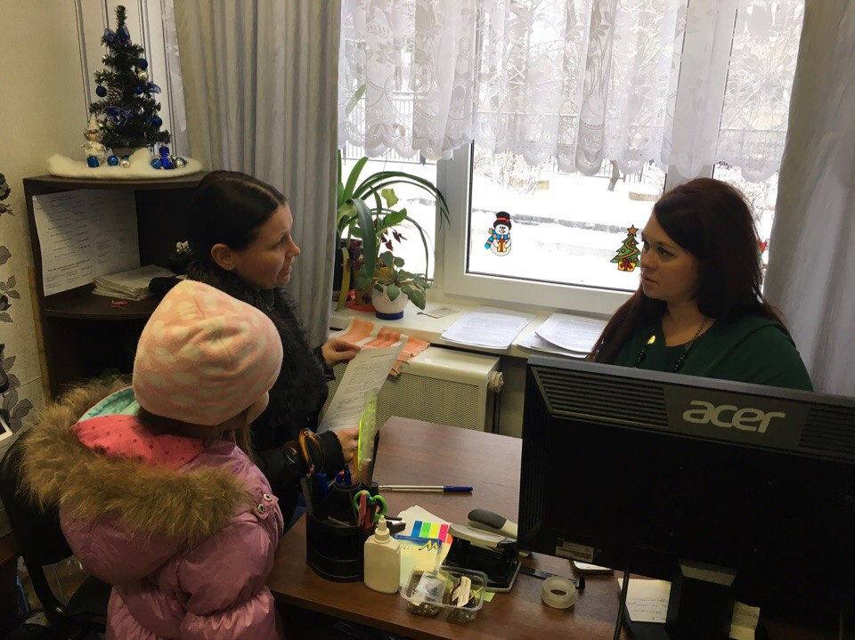
Консультации по вопросам методического сопровождения семей
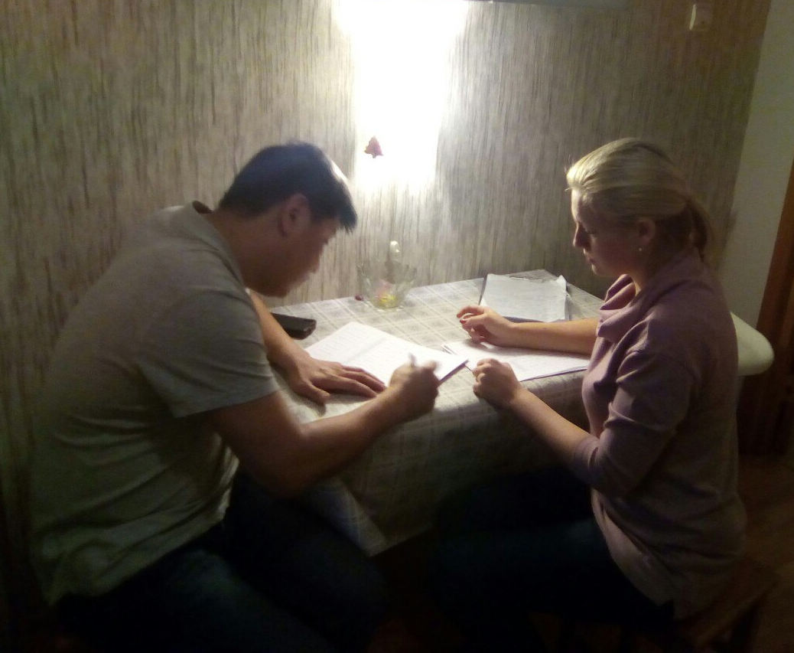
Патронаж семей с целью контроля, за выполнением воспитателями своих должностных обязанностей, обследования жилищно-бытовых условий

Спортивные праздники при поддержке благотворительного фонда «Дом Роналда Макдоналда».
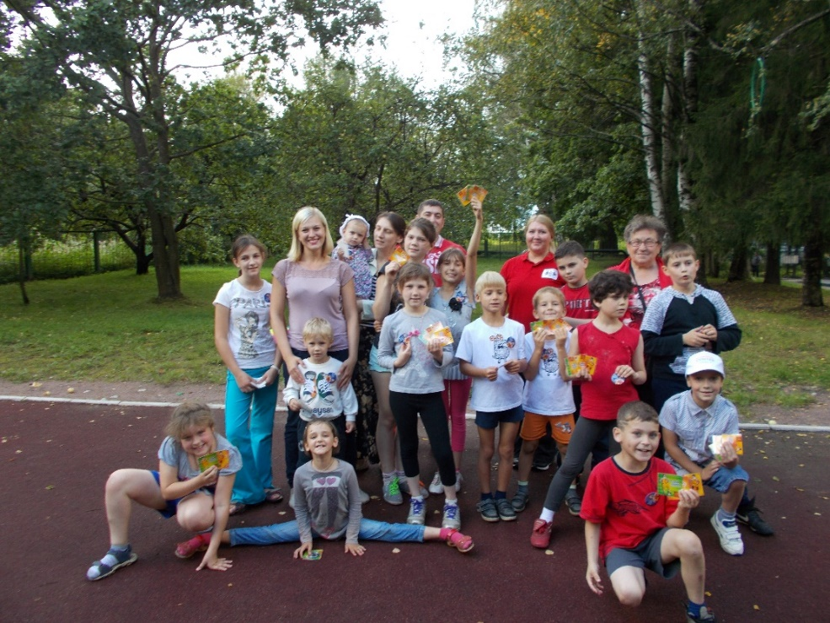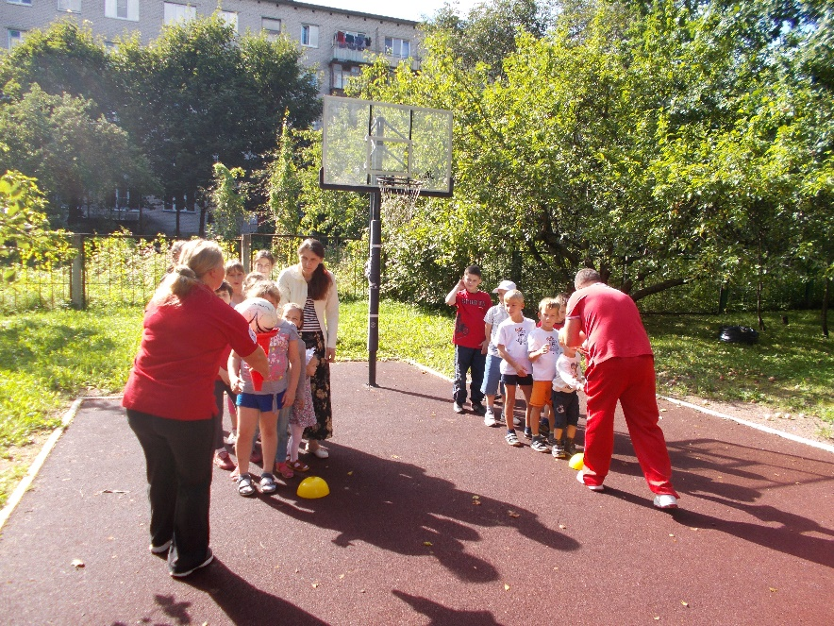
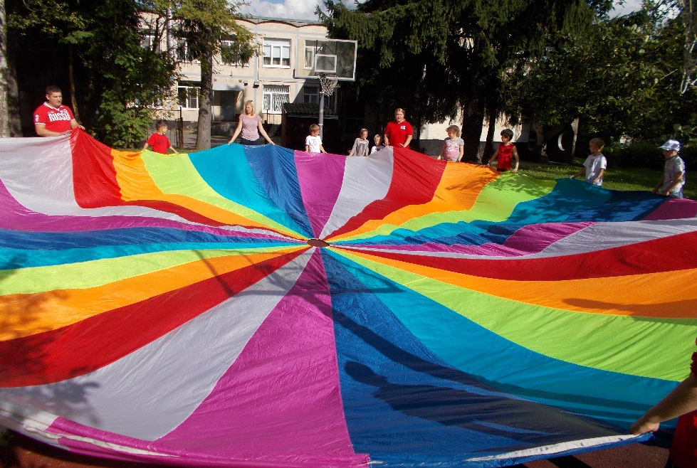
Дни здоровья при поддержке благотворительного фонда «Дом Роналда Макдоналда».

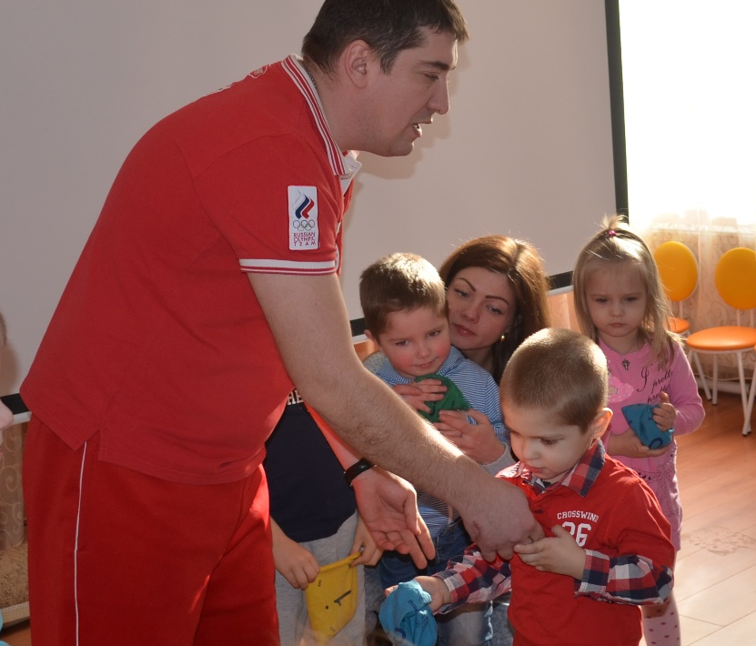

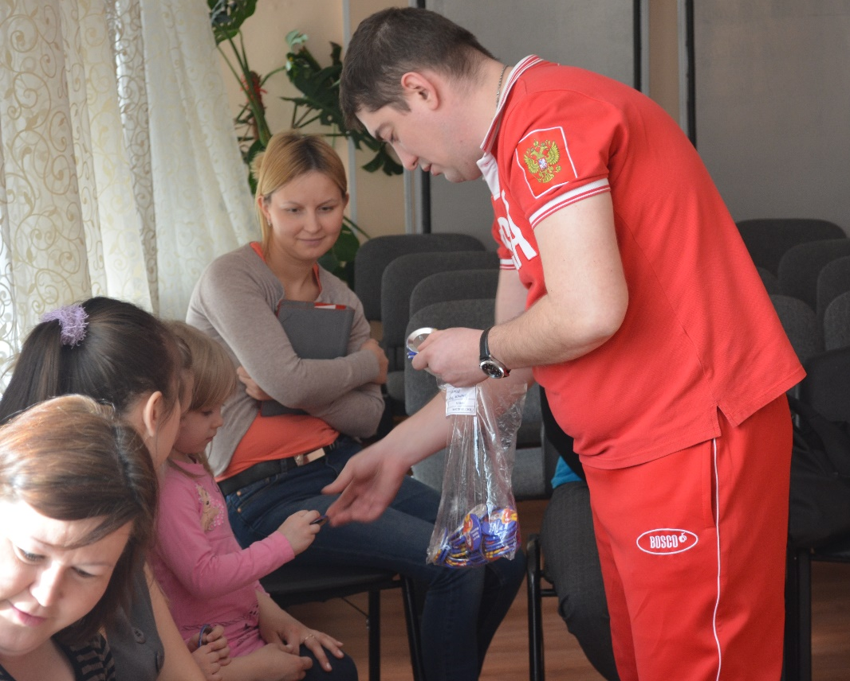

Психологический тренинг для родителей по вопросам воспитания и развития детей в домашних условиях
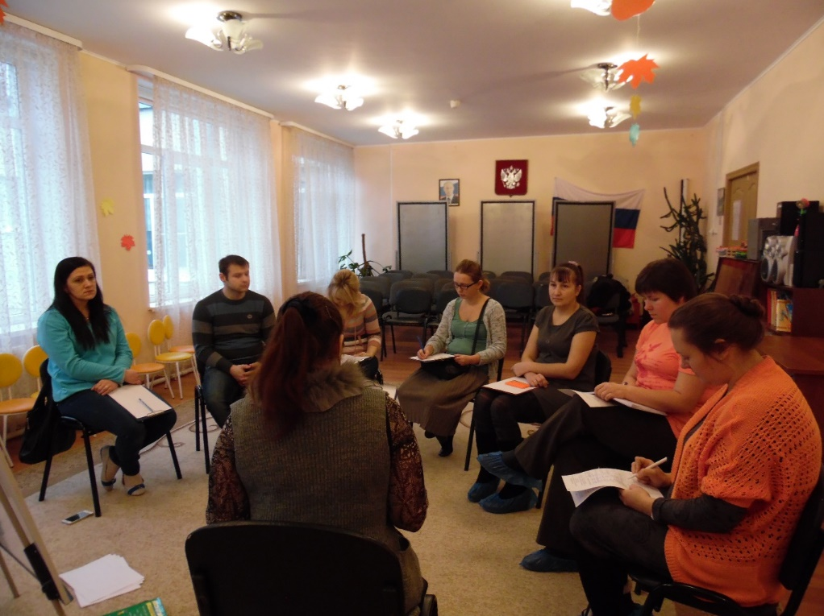

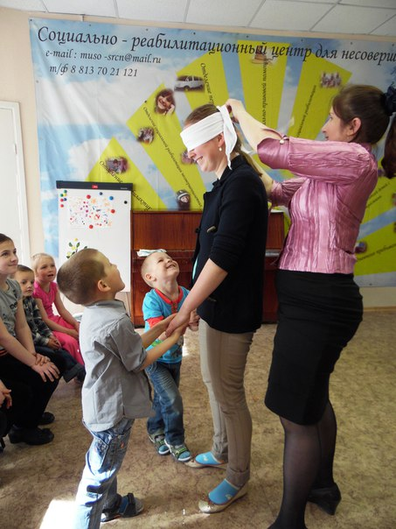

Посещение Дельфинария
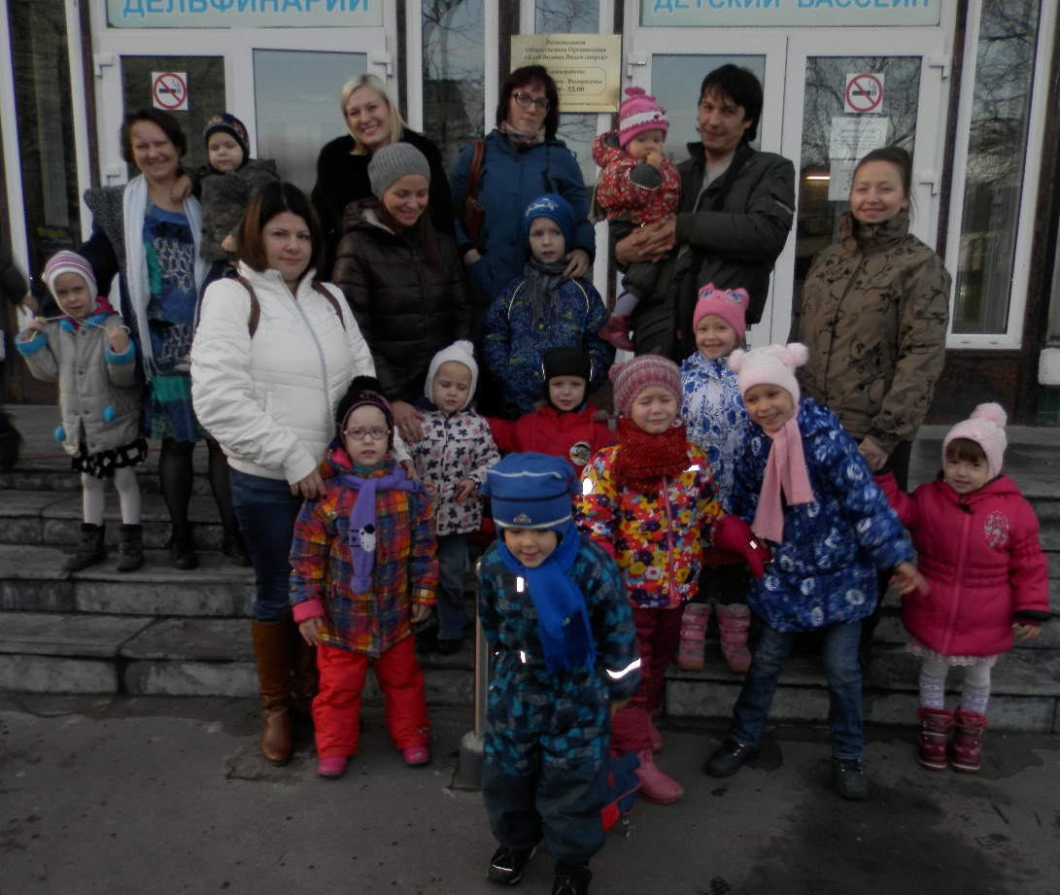


Группа дневного пребывания.

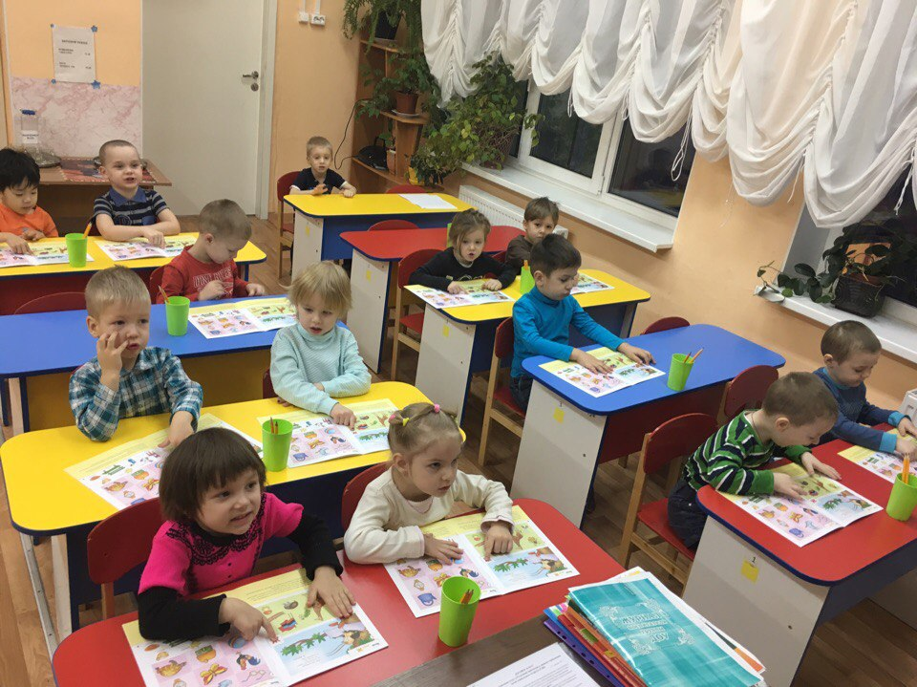

Обучающие занятия по подгруппам

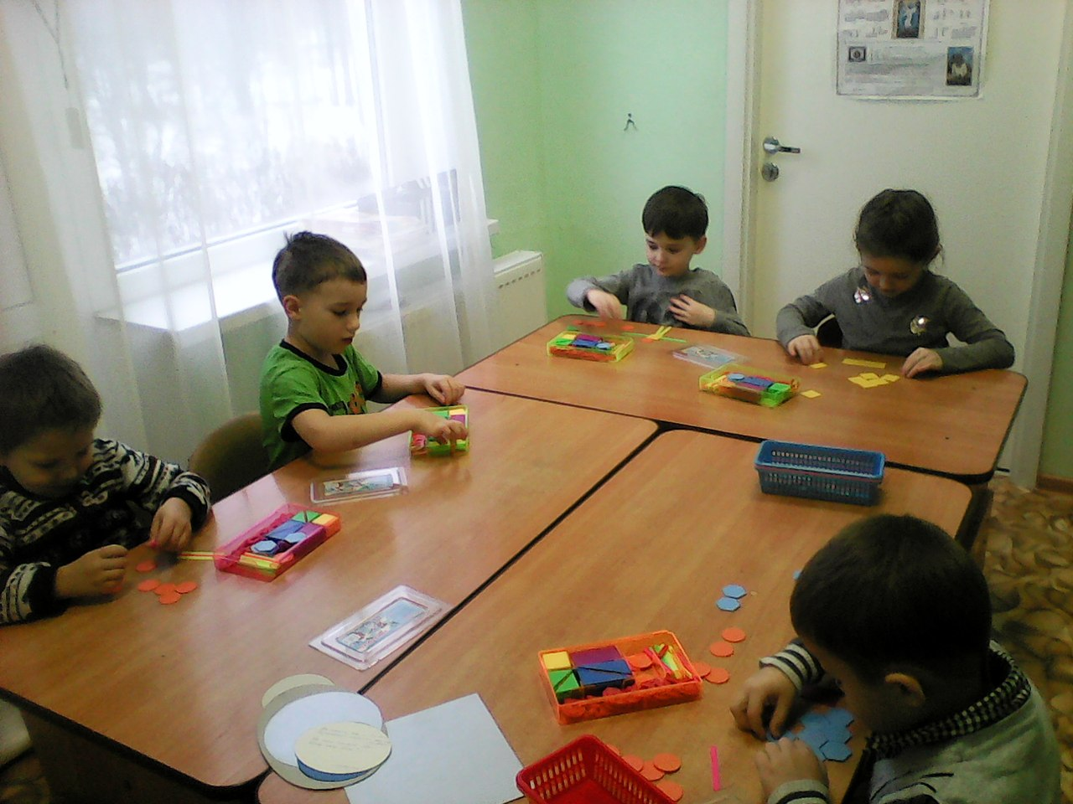

Наши веселые праздники

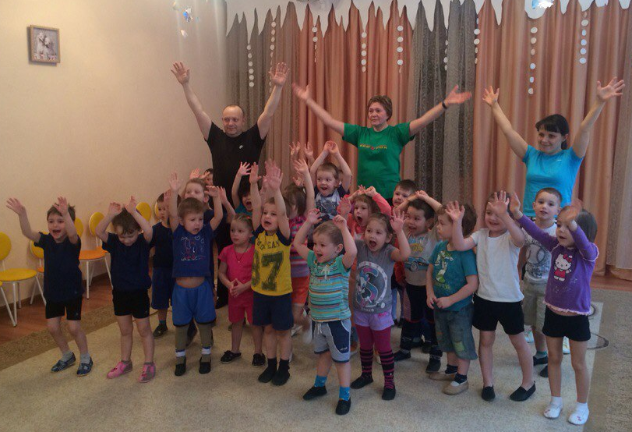

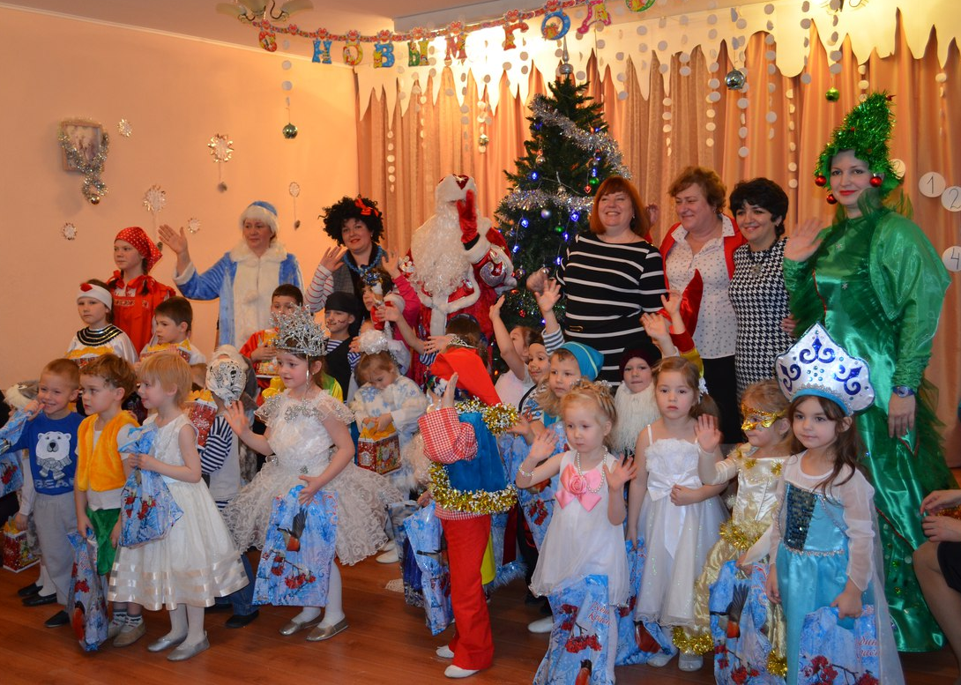

Прогулки
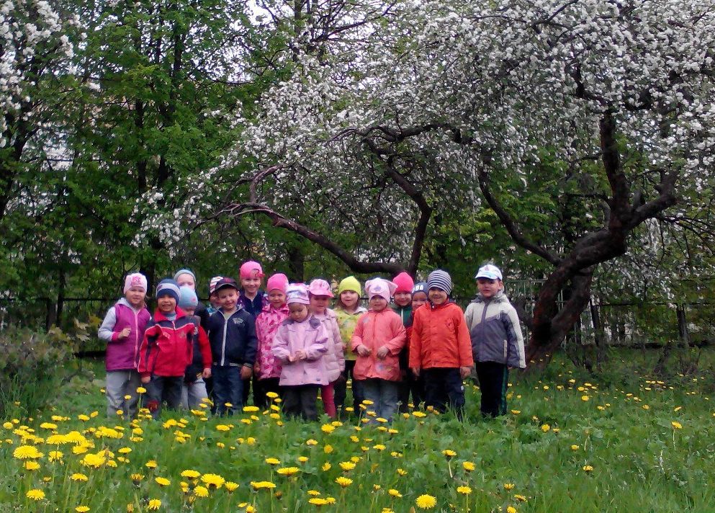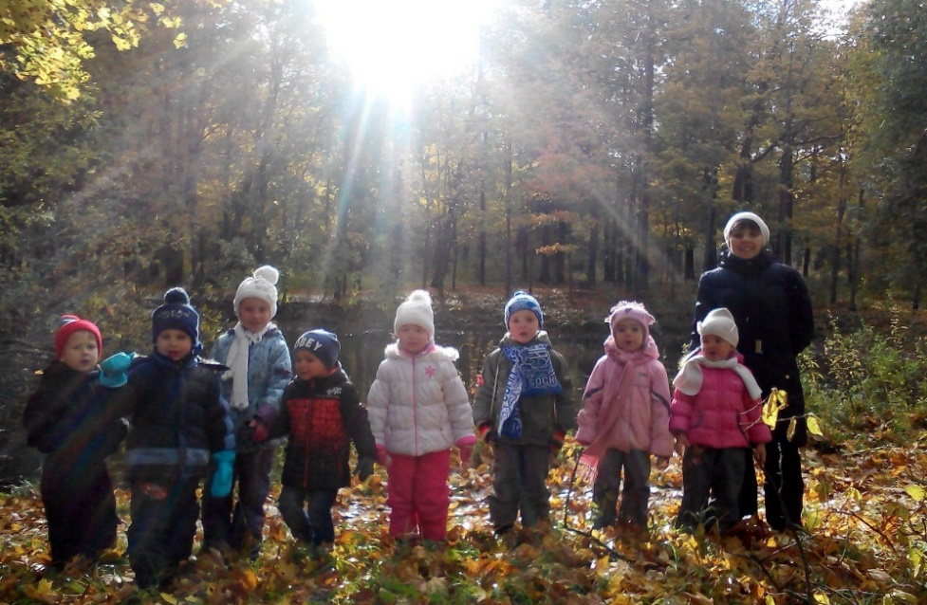
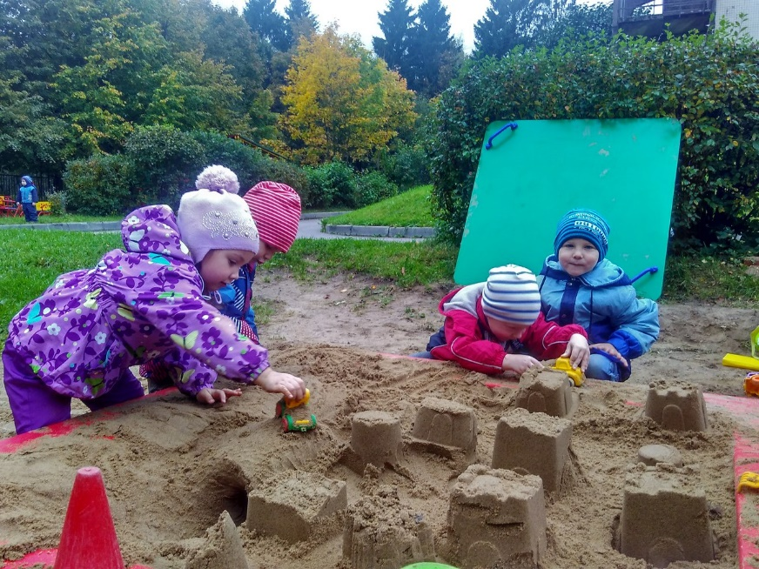

Анализ работы
службы подготовки замещающих родителей
и сопровождения замещающих семей
за 2016год.
Служба подготовки замещающих родителей и сопровождения замещающих семей (в дальнейшем – «служба») является структурным подразделением МКУСО «Социально-реабилитационный центр для несовершеннолетних» Всеволожского района Ленинградской области и работает на его базе с января 2009 года.
Цель службы: способствовать развитию семейных форм устройства детей – сирот и детей, оставшихся без попечения родителей.
Задачи службы:
- подготовка приёмных родителей и замещающих семей,
- создание у потенциальных замещающих родителей реалистичных представлений о процессе принятия в семью ребёнка, оставшегося без попечения родителей,
- психологическая, медико-социальная и правовая подготовка семей, желающих принять на воспитание ребёнка, оставшегося без попечения родителей,
- создание условий для межведомственного взаимодействия служб и учреждений в части обеспечения помощи и поддержки замещающим семьям и детям из этих семей.
- оказание содействия замещающим семьям и детям, воспитывающимся в них, в получении доступа к реабилитационным, медицинским, психологическим программам, программам поддержки, координации предоставляемых услуг,
- создание позитивного имиджа семейного жизнеустройства детей, нуждающихся в семейной заботе.
Основные функции службы:
- информирование населения о возможностях устройства детей-сирот и детей, оставшихся без попечения родителей,
- осуществление информационно-просветительской деятельности с целью объединения усилий специалистов ведомств, занимающихся обучением воспитанием и жизнеустройством детей-сирот и детей, оставшихся без попечения родителей, переданных в замещающие семьи,
- обучение кандидатов в замещающие родители эффективному взаимодействию с приёмным ребёнком,
- сопровождение замещающих семей, оказание им оперативной психолого-педагогической помощи,
- организация работы сообщества замещающих родителей, обеспечивающего возможность неформального общения членов замещающих семей, своевременной и оперативной взаимопомощи и коррекции возникающих трудностей,
- кризисное психологическое консультирование замещающей семьи.

Программа, в соответствии с которой работала служба с момента её создания, была разработана на основе программы «Прайд» (США) произведена ее корректировка с учётом российских условий. Содержание программы построено на основе гуманистической психологии ( А.Маслоу, К.Роджерса, Б.Ананьева), и психологии возрастных особенностей и базовых потребностей ребёнка (Л.С.Выготский, Д.Б.Эльконин, Э.Эриксон).
Программа построена на принципах:
- Принцип приоритетности интересов детей, обеспечение государством их защиты.
- Принцип гуманистической направленности, уникальности каждого ребёнка, уважение к его личности.
- Принципы возрастной, педагогической и социальной психологии.
- Принцип взаимовлияния членов семьи, направления на создание гармоничных отношений в принимающей семье.
- Принцип открытости, обеспечивающий доступность необходимой информации для принимающих родителей, повышение их психолого-педагогической и правовой грамотности.
- Принцип целостного подхода при работе с потенциальными родителями, в рамках которого предполагается поиск нового содержания, форм и методов работы, адаптированных к меняющимся социальным и местным условиям.
В соответствии с программой работа службы предусматривает два основных направления:
1. Подготовка будущих замещающих родителей.
2. Сопровождение принимающих семей.

Итоги работы по направлениям:

1. Подготовка будущих замещающих родителей
Подготовка будущих замещающих родителей осуществлялась в «Школе подготовки замещающих родителей» (в дальнейшем «школа») по 4-м направлениям.
1 – Информационная и просветительская работа.
Основное содержание: - подготовка и распространение качественной информации по вопросам устройства детей, оставшихся без попечения
родителей,
- просветительские, практико-ориентированные беседы с будущими замещающими родителями по проблемам, связанным с принятием ребёнка в семью.
Формы работы: семинары, беседы, лекции специалистов по тематике программы, удовлетворение запросов слушателей по встречам с узкими специалистами по злободневным вопросам, касающимся форм приёма ребёнка, воспитания, профилактики осложнений и т.п.
Темы занятий:
1 – Введение в программу. Законодательные основы принятия ребёнка в семью.
2 – Развитие ребёнка. Базовые потребности.
3– Особенности соматического и психологического состояния детей, оставшихся без попечения родителей. Потери.
4 – Удовлетворение потребности в развитии: привязанность, постоянство, любовь.
5 - Удовлетворение потребности в развитии: дисциплина.
6 - Удовлетворение потребности в развитии: общение, школа.
7 – Сознательное родительство. Семья. Дом.
8 – Семья в новых условиях. Укрепление семейных отношений.
Основные виды деятельности на занятиях: лекции, беседы, упражнения, которые занимают значительную часть времени работы на занятиях и делают их живыми, включая всех участников в совместную деятельность, повышая активность, заинтересованность слушателей, обеспечивают возможность свободного общения, снимают напряжение и усталость.
Повышению эффективности совместной работы способствует снабжение слушателей в начале каждого занятия полным пакетом материала, который иллюстрирует, раскрывает и дополняет основной вопрос и с которым слушатели практически работают на занятиях.
Все материалы занятий, памятки, методички, следы и результаты практических упражнений остаются в пользование слушателям.
Занятия проводятся со сменой деятельности, что благотворно сказывается на сохранении работоспособности участников: диагностирование, чаепитие, свободное общение слушателей при чаепитии и в процессе занятий.
С января по декабрь 2016 года в школе прошли подготовку 122 кандидата в замещающие родители, в составе 6 групп.
Всего с января 2009 года в Школе подготовлено 590 кандидатов в замещающие родители.

№ группы | Поступило (чел.) | Поступило  (семей) | Выпуск  (чел) | Выпуск  (семей)
35 | 23 | 17 | 23 | 17
36, 37, 38 | 42 | 19 | 42 | 19
39 | 40 | 27 | 39 | 27
40 | 22 | 16 | 18 | 14

Подробная информация по годам см. Приложение 1.
С ноября ведется изменение входного интервью, позволяющего применить индивидуальный подход в первичном консультировании. Работа ведется с целью дифференцировать на начальном этапе кандидатов в приемные родители, в зависимости от наличия опыта воспитания детей и особенностей семейного устройства.
2 – Консультирование.
Консультирование осуществляется по двум направлениям.
Первое – консультирование как передача или углубление и расширение юридической, административной, медицинской, психолого-педагогической информации.
Второе – консультирование как способ оказания психологической помощи потенциальным, замещающим родителям в процессе подготовки семьи к новым условиям.
Практика работы Школы показала, что, несмотря на то, что предварительное консультирование несёт вспомогательную функцию в подготовке замещающих родителей, оно даёт возможность осуществлять сугубо индивидуальный подход в работе с будущей замещающей семьи, тем самым уменьшая риск неадекватности поведения семьи в новых условиях при появлении приёмного ребёнка, предупреждая возможные ошибки.
Тематика консультаций определяется логикой Программы, результатами диагностики, с учётом потребностей группы и индивидуальными запросами членов группы. За текущий год проведено - 154.
Опыт показывает, что часть потенциальных «приёмных» родителей сами пребывают в состоянии дисгармонии и зачастую – глубокого стресса, что определяет программу индивидуальной работа с каждым таким слушателем.
3 – Диагностика.
Диагностика проводится с целью определения личностных особенностей претендентов на роль замещающих родителей, оценки их коммуникативных, педагогических способностей, особенностей характера, темперамента, их расположенности и готовности к социальным и человеческим контактам, к ребёнку.
Подбор и использование методик делается с учётом состава и особенностей каждой конкретной группы, что позволяет максимально приблизиться к адекватной оценке проблем, существующих в каждой группе и повысить эффективность консультационной, индивидуальной работы.
В текущем году использовались методики:
Метод цветовых выборов, методика самооценки психических состояний Г. Айзенка, Методика исследования социального интеллекта Дж.Гилфорда.
Проективные методики: рисунок семьи настоящей и будущей, рисунок Дом, дерево, человек, 8 квадратов Вартегга, методика диагностики межличностных отношений Т. Лири, метод неоконченных предложений.
Существенную и важную информацию даёт диагностика мотиваций намерений претендентов принять в свою семью ребёнка. Как показывает практика нашей работы, мотивации будущих замещающих родителей требуют повышенного внимания и серьёзного коррекционного вмешательства.

4 – Социально-психологический тренинг.
Социально-психологический тренинг занимает в программе ведущее место и значение. По сути – это специально организованное обучение с использованием специфической формы сообщения знаний, направленной на освоение навыков и умений в сферах деятельности, личностного развития, общения, коррекции и т.п.
В содержании тренингов ведущими темами были:
- понимание необходимости безусловного принятия ребёнка,
- совершенствование приёмов вербального общения,
- совершенствование приёмов невербального общения,
- эмоциональная устойчивость родителей, её развитие
- способность к эмпатии и её развитие.
Тренинговая форма работы занимает значительную долю на каждом из восьми занятий. Тренинги несут большую и важную нагрузку.
Опыт работы показал, что этот вид занятий очень эффективен, позволяет снимать напряжение в группе, готовит почву для сплачивания и объединения участников процесса, создаёт условия для раскрепощения, более быстрого знакомства членов группы, заставляет каждого раскрыться, облегчая корректировку, если она нужна.
Служба располагает обширным тренинговым инструментарием, который позволяет значительно расширить возможности информационной и практической подготовки кандидатов в замещающие родители, этот ресурс постоянно пополняется, расширяются возможности его использования.
Изменен набор упражнений, добавлено 5 новых, связанных с позицией приемного родителя по отношению к ребенку, а также новая традиция связанная с причинами стать приемным родителем.
Обзор проблематики службы сопровождения приемных семей :
Проблемы возникающие у приемных родителей можно разделить на три группы:
- Проблемы адаптивного периода после помещения ребенка в семью.
- Психологические проблемы связанные с индивидуальными характеристиками детей и родителей.
- Проблема взаимодействия приемной семьи и социума (трудности адаптации ребенка в школе и дошкольных учреждениях)

2. Сопровождение принимающих семей
Практика работы в группах подготовки будущих замещающих родителей с начала работы обозначила необходимость продолжения работы с выпускниками этих групп, взявшими на воспитание приёмного ребёнка.
Задачу эту должна решать служба сопровождения семьи.
Основная и главная цель этой службы – своевременная профессиональная поддержка замещающей семьи, профилактика возможной дезадаптации семьи.

Задачи службы:
- формирование у принимающих родителей реалистичных представлений о процессе адаптации семьи, принявшей ребёнка,
- помощь родителям в понимании особенностей состояния и поведения ребёнка, принятого в семью,
- повышение уровня психолого-педагогической компетенции родителей в практике взаимодействия с ребёнком и другими членами замещающей семьи,
- расширение воспитательных воздействий и возможностей при взаимодействии с ребёнком.
Ожидаемые результаты:
- развитие способности приёмных родителей адекватно реагировать на трудности, возникающие при появлении приёмного ребёнка в семье,
- выработка родителями навыков и приёмов, способствующих успешному управлению процессом адаптации ребёнка и членов семьи к новым условиям,
- формирование привязанности у приёмного ребёнка,
- благополучие семьи и ребёнка.
До ноября текущего года служба сопровождения замещающей семьи не могла работать в полную силу из-за занятости специалистов службы на школе приемных родителей. С ноября 2016 года 3 специалиста службы, заняты работой по сопровождению.
Работа с семьями осуществляется по направлению отдела опеки и попечительства, а также но основании личного заявления законного представителя ребенка.
За текущий год поставлены на учёт для плановой и систематической работы - 21семья. Из них на данный момент обслуживаются 19 семей, 2 семьи находятся в процессе первичного этапа оформления. По личному заявлению обратились 3 семьи.
За прошедшие месяцы отчётного периода, проведена диагностика и консультативная работа по каждому случаю обращения в службу, что отражено в подробных отчетах по сопровождению замещающих семей.
С ноября 2016 года была введена практика уведомление отдела опеки и попечительства комитета по социальным вопросам г. Всеволожска, в случае снятия семьи с сопровождения. Новый порядок предусматривает следующие виды последовательности.
1) Личное заявление опекуна | 1) Получение направления о сопровождении семьи специалистом центра
2) Постановка семьи по личному заявлению на сопровождение. | 2) постановка на сопровождение. Работа с семьей по индивидуальной программе сопровождения
3) Уведомление отдела опеки и попечительства об обращении данной семьи в службу сопровождения. | 3) Уведомление отдела опеки и попечительства об отсутствии необходимости сопровождения семьи
4) Работа с семьей по индивидуальной программе сопровождения | 4) Согласование прекращения сопровождения
5) Прекращение сопровождения в случае отсутствия необходимости в сопровождении | 5) Снятие с сопровождения, в соответствии с решением отдела опеки и попечительства.
6) Уведомление отдела опеки и попечительства о том, что данная семья снята с сопровождения
С ноября 2016 года отправлено 5 уведомлений о снятии с сопровождения, 3 уведомления о постановке на сопровождение по личному заявлению.
Психолог также осуществляет мониторинг – программу по выпускникам ШПР (сбор информации по телефону о выпускниках школы , на какой стадии находиться семья в данный момент, какие проблемы возникли в ходе усыновления, опеки )
Семьи, поступающие на сопровождение, имеют характерные проблемы:
- трудности адаптации н/с, поведенческие нарушения
- трудности социальной адаптации (в д/с, сош)
- личностная и эмоциональная незрелость
- неустойчивая школьная мотивация, проблемы с целеполаганием
- работа с эмоциями (гнев, обида, страхи, напряжение)
- проблемы в детско-родительских отношениях, взаимоотношений кровных и приемных детей
- компьютерная зависимость
- нарушение привязанности
- проблемы с употреблением ПАВ
- проблема профессионального самоопределения, профориентация.
Вопросы, над которыми работает Служба в настоящее время:
- Продолжение отработки содержания, логики и полноты материалов выдаваемых слушателям по тематикам занятий;
- Пополнение и отбор тренинговых занятий и упражнений с целью максимального сближения их содержания с задачами, стоящими перед Школой.
- Совершенствование материальной базы, обеспечивающей работу Школы.
- Внедрение в работу службы компьютерной системы «Пси-профиль», для проведения психодиагностики на школе приемных родителей, а также портативно на выездах в семьи, с помощью персонального ноутбука.
- Создание и пополнение базы методик для консультирования семей по сопровождению
- Расширение базы практического инструментария психолога, создание пространства для консультативной деятельности
- Информирование граждан имеющих приемных детей о возможности получения психолого-педагогической, юридической, социальной помощи в службе сопровождения.
- Увеличение выездов в семьи, не имеющих возможности посещать психолога в МКУСО «СРЦН».

Приложение 1.

Отчёт
о подготовке граждан, желающих принять на воспитание в свою семью ребёнка и закончивших обучение в ШПР.

1 квартал 2016 года.

Число граждан, выразивших желание стать опекунами и усыновителями несовершеннолетних граждан. | Количество заявлений для поступления на обучение. | Количество прошедших обучение. | Количество семей
23 | 23 | 23 | 17

2 квартал 2016 года.

Число граждан, выразивших желание стать опекунами и усыновителями несовершеннолетних граждан. | Количество заявлений для поступления на обучение. | Количество прошедших обучение. | Количество семей
42 | 42 | 42 | 19

4 квартал 2016 г.

Число граждан, выразивших желание стать опекунами и усыновителями несовершеннолетних граждан. | Количество заявлений для поступления на обучение. | Количество прошедших обучение. | Количество семей
62 | 62 | 57 | 37

2016 год

Число граждан, выразивших желание стать опекунами и усыновителями несовершеннолетних граждан. | Количество заявлений для поступления на обучение. | Количество прошедших обучение. | Количество семей
127 | 127 | 122 | 77

Статистика

Год | № группы | Поступило  человек | Поступило  семей | Выпуск  человек | Выпуск  семей
2009 год.  Итого  -----------------  2010 год  Итого  ----------------  2011 год.  Итого | 1  2  3  4  Индивид.  4  ---------------  5  6  7  8  9  Индивид.  5  ---------------  10  11  12  13  14  Индивид.  5гр. – 10инд.  --------------- | 12  15  7  11  0  45  ----------------  5  2  12  16  13  24  72  ---------------  8  7  9  9  9  10  52  --------------- | 3  5  2  3  13  --------------  1  1  6  4  5  _  12  --------------  2  _  3  1  2  -  8  -------------- | 11  14  7  9  41  -----------------  5  2  9  16  13  24  69  -----------------  8  7  9  9  9  10  52  ----------------- | 3  5  2  2  12  -----------------  1  1  6  4  5  _  12  -----------------  2  _  3  1  2  -  8  -----------------

Год | Группа | Человек (поступ.) | Семей (поступило) | Человек (выпуск) | Семей (выпуск)
2012 год | 15 | 8 | 3 | 8 | 3
 | 16 | 4 | 1 | 4 | 1
 | 17 | 11 | 5 | 11 | 5
 | 18 | 8 | 3 | 8 | 3
 | 19 | 12 | 4 | 11 | 3
 | Индивид. | 10 | - | 10 | -
Итого | 5гр. – 10инд. | 53 | 16 | 52 | 15
2013 год | 20 | 12 | 4 | 12 | 4
 | 21 | 17 | 8
 | Инд. | 1 | - | 1 | -
 | 22 | 17 | 12 | 17 | 12
 | Инд. | 2 | 1 | 2 | 1
 | 23 | 16 | 5 | 15 | 5
 | Инд. | 2 | 1 | 2 | 1
 | 24 | 12 | 5 | 12 | 5
Итого | 5гр.-4инд. | 79 | 36 | 78 | 36
 | * | * | * | * | *
2014 год | 25 | 17 | 14 | 17 | 13
 | 26 | 15 | 9 | 15 | 9
 | 27 | 20 | 13 | 20 | 13
 | 28 | 21 | 13 | 21 | 13
 | 29 | 25 | 16 | 25 | 16
Итого | 5 групп | 98 | 65 | 98 | 64

Год | Группа | Человек  (поступило) | Семей  (поступило) | Человек  (выпуск) | Семей  (выпуск)
2015 г | 30 | 17 | 9 | 15 | 8
 | 31 | 16 | 9 | 14 | 7
 | 32 | 15 | 11 | 14 | 10
 | 33 | 20 | 13 | 17 | 13
 | 34 | 19 | 12 | 18 | 12
Итого | 5 групп | 85 | 53 | 78 | 67
2016 г. | 35 | 23 | 17 | 23 | 17
 | 36 , 37, 38. | 42 | 19 | 42 | 19
 | 39 | 40 | 27 | 39 | 27
 | 40 | 22 | 16 | 18 | 14
Итого | 6 групп | 127 | 79 | 122 | 77

Выпуски по годам (кол-во человек)

2009г. | 2010г. | 2011г. | 2012г. | 2013г. | 2014г. | 2015г. | 2016г.
41 | 69 | 52 | 52 | 78 | 98 | 78 | 122

Приложение

Тренинговые занятия

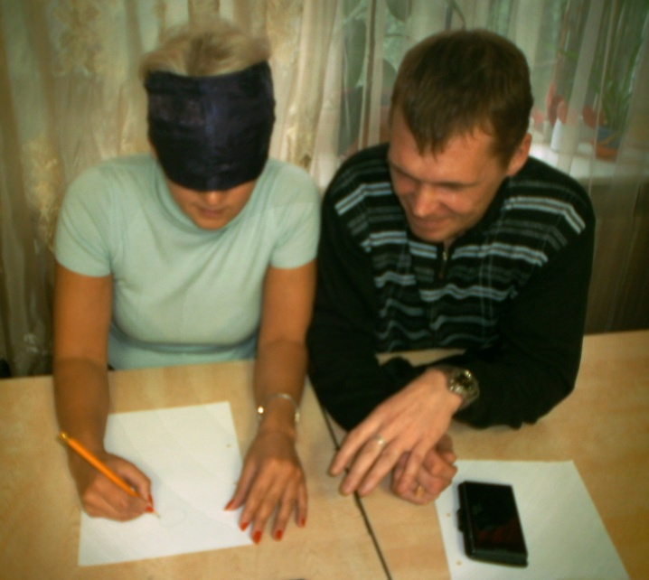

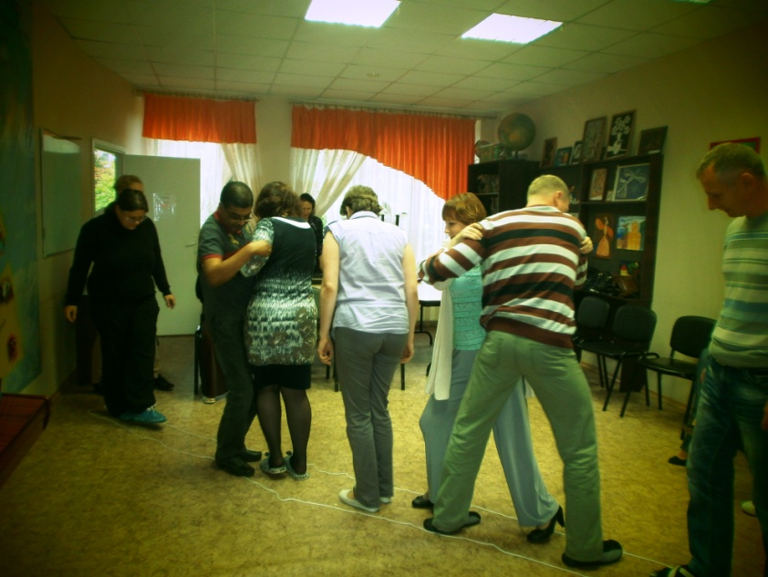

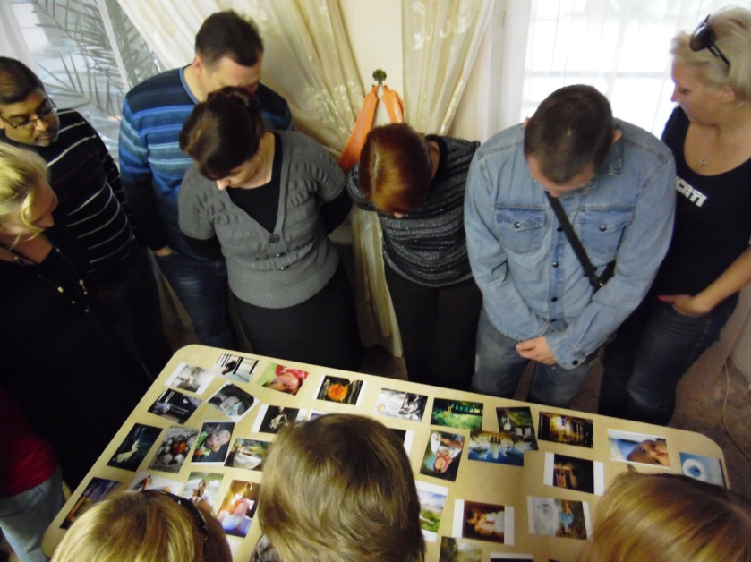
Отчет о работе
клуба «Молодая семья»
на базе МКУСО «Социально-реабилитационный центр
для несовершеннолетних» за 2016год.

Клуб «Молодая семья» организован по инициативе Комитета по социальным вопросам МО «Всеволожский муниципальный район Ленинградской области» и функционирует на базе МКУСО «Социально-реабилитационный центр для несовершеннолетних»
Деятельность клуба осуществляется на основании нормативно-правовых актов РФ: Конституции Российской Федерации, Федерального Закона от 10.12.1995 №195-Ф3 «Об основах социального обслуживания населения в Российской Федерации», Федерального закона от 06.10.2003 №131-Ф3 «Об общих принципах организации местного самоуправления в Российской Федерации».

Основная цель клуба «Молодая семья» – это пропаганда семейных ценностей, связанных с воспитанием детей и построение гармонических отношений в молодой семье между родителями, оптимизация и гармонизация детско-родительских отношений в молодой семье.

На момент открытия клуба:
- было разработано положение клуба «Молодая семья»;
-обеспечен кадровый состав: учитель-логопед, педагог-психолог, социальный педагог, музыкальный руководитель, юрист-консульт, инструктор по физкультуре всего 6 человек.
-подготовлена материально-техническая база (музыкальный зал, физкультурный зал, логопедический кабинет, кабинет релаксации, компьютерный класс, кабинет психолога)
В техническое оснащение клуба входят: компьютеры, ЖК телевизор, музыкальный центр с функцией караоке, развивающие игры, спортивный инвентарь.
В работе клуба с февраля 2016 года по декабрь 2016 года принимали участие 16 семей:
- 32 родителя
- 18 детей
Клуб «Молодая семья» строил свою работу согласно разработанному плану мероприятий.
В январе 2016 года проводилась подготовительная работа: разрабатывалось положение клуба «Молодая семья», разрабатывался план мероприятий, проводился набор семей, желающих вступить в клуб, утверждался кадровый состав, готовилась материально-техническая база.

В феврале 2016 года согласно разработанному и утвержденному плану мероприятий была проведена:
- консультативно-методическая деятельность(оформление информационных стендов по вопросам основных направлений деятельности клуба, рекламно-пропагандистское сопровождение по оказанию и расширению спектра услуг.)
-информационно-аналитическая деятельность(освещение деятельности клуба в средствах массовой информации, на сайте учреждения
-организационная работа по развитию видов и форм работы(собрание членов клуба-взаимодействие с ведомствами, структурами и общественными организации районами по организации и проведению социально значимых мероприятий для молодых семей
--первое заседание – встреча участников клуба. Презентация клуба молодой семьи (знакомство и посвящение родителей в клуб). В ходе встречи родители были ознакомлены с целями и задачами клуба. По итогам организационной встречи родителями был принят и утвержден план мероприятий клуба «Молодая семья» на 2016год.
-знакомство с сеткой занятий.
-Интегрированное занятие «Встреча Масленицы»(музыкальный руководитель, инструктор по труду, педагог-психолог)-10 семей
В марте 2016 года были проведены:
-«Широкая Масленица в Приютино» (выездное мероприятие в музее-усадьбе Приютино-музыкальный руководитель, инструктор по труду, педагог-психолог)-9 семей
-комплексные развивающие занятия «Грачи прилетели» (музыкальный руководитель, инструктор по труду, педагог-психолог)- 11 семей.
В апреле 2016 года были организованы:
-Участие в ежегодном театральном фестивале «Всеволожская весна», балет «Белоснежка и семь гномов» -музыкальный руководитель, инструктор по труду, педагог-психолог)-8 семей
- Семейный поход в Музыкальный театр «Зазеркалье» .Спектакль «Не надо врать»-музыкальный руководитель, инструктор по труду, педагог-психолог)-7 семей.
В мае 2016 года состоялись:
- Поездка в Контактный зоопарк «Рутения» ( музыкальный руководитель, инструктор по труду, педагог-психолог)-4 семьи.
-Спортивно-развлекательное мероприятие, посвященное «Дню семьи»- «Папа. мама, я- спортивная семья!» ( музыкальный руководитель, инструктор по труду, педагог-психолог)-9 семей.
В июне 2016 года были проведены:
-семейный поход на «Поляну народных игр». Участие в ежегодном фестивале народного творчества «Все флаги в гости к нам» в Приютино. ( музыкальный руководитель, инструктор по труду, педагог-психолог)-8 семей
-Поездка в КДЦ Южный, посещение и участие в торжественном мероприятии, посвященном «Дню России»- «Россия - Родина моя!»

В сентябре 2016 года были проведены:
-развивающее интегрированное занятие «Гуси-лебеди».(музыкальный руководитель, инструктор по труду, педагог-психолог)-5 семей.
-выездной спектакль Санкт-Петербургского детского интерактивного кукольного театра «Чижик-пыжик».(музыкальный руководитель, инструктор по труду, педагог-психолог)- 10 семей.
В октябре 2016 года были проведены:
- интегрированное занятие «Непогодица в гостях у малышей» (музыкальный руководитель, инструктор по труду, педагог-психолог)-8 семей.
-Семейный поход в Театр ДК Выборгский. Спектакль «Цветик-Семицветик»-музыкальный руководитель, инструктор по труду, педагог-психолог)-6 семей.
В ноябре 2016 года были проведены:
- интегрированное занятие «В гостях у сказки». (музыкальный руководитель, инструктор по труду, педагог-психолог)-10 семей.
-Семейный поход в Театр «Зазеркалье». Мюзикл «Дюймовочка»-музыкальный руководитель, инструктор по труду, педагог-психолог)-5 семей.
В декабре 2016 года были проведены:
- поездка в Интерактивный музей-театр «Мультисказка» (музыкальный руководитель, инструктор по труду, педагог-психолог)-5 семей.
- Организация и проведение интерактивного Новогоднего праздника «Дед Мороз в гостях у малышей».
Проведённые мероприятия и встречи клуба «Мы вместе» способствовали повышению семейной культуры, педагогической компетентности по вопросам оздоровления, духовно-нравственного становления, воспитания и образования детей, жизненной активности молодых семей.
При поддержке Комитета по социальным вопросам МО «Всеволожский муниципальный район Ленинградской области» в клубе появилось много начинаний, которые хотелось бы продолжить и сделать традицией.

Интегрированное занятие «Встреча Масленицы». 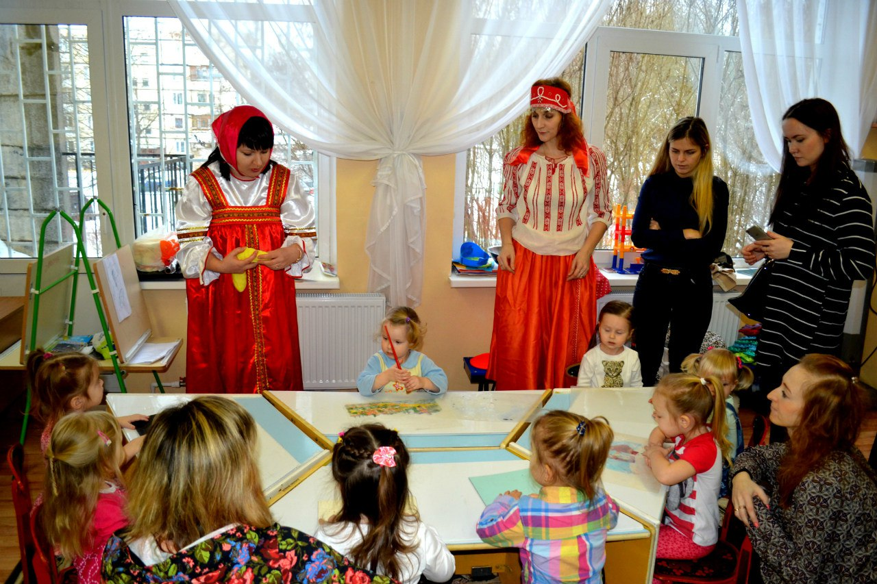

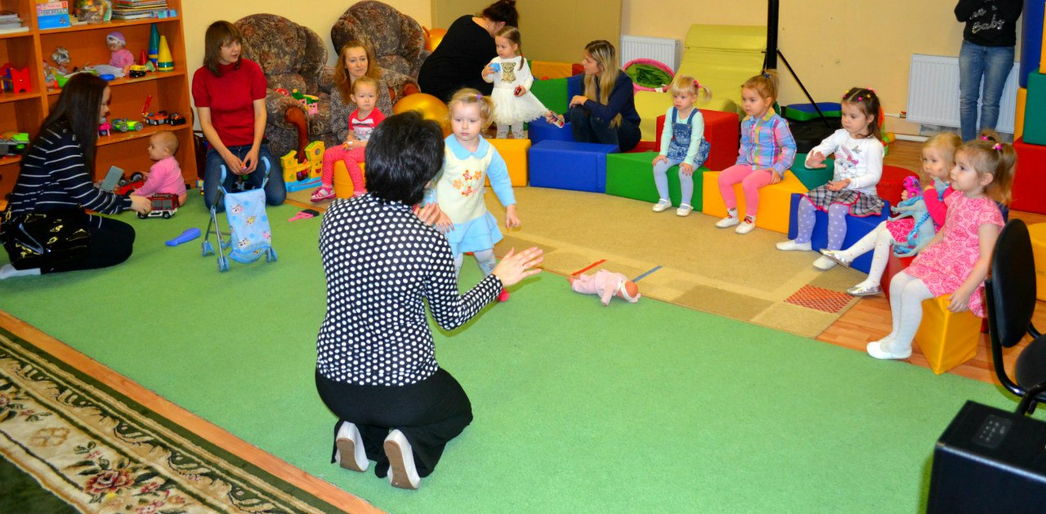

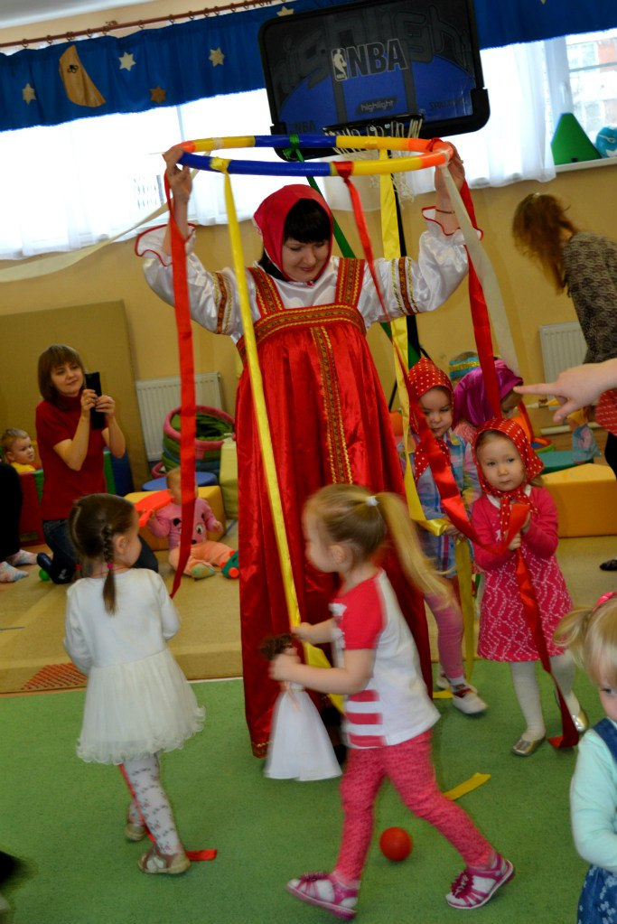
«Широкая Масленица в Приютино»

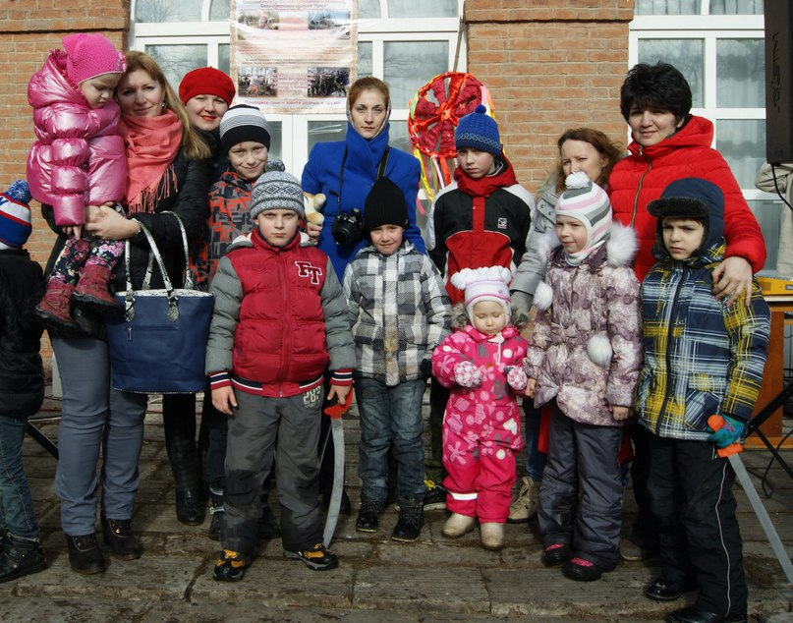

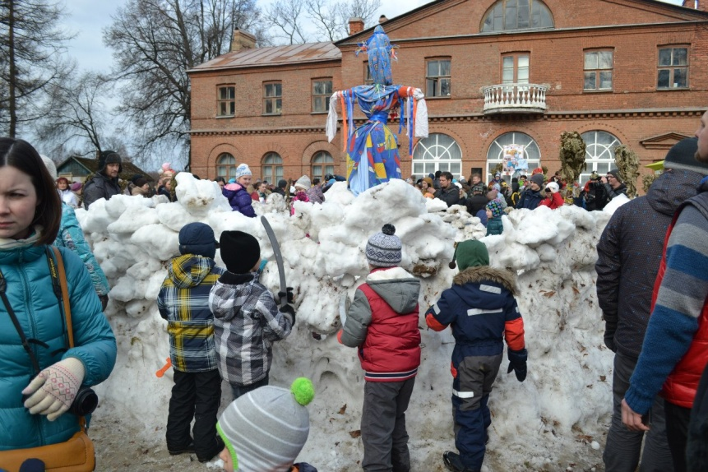

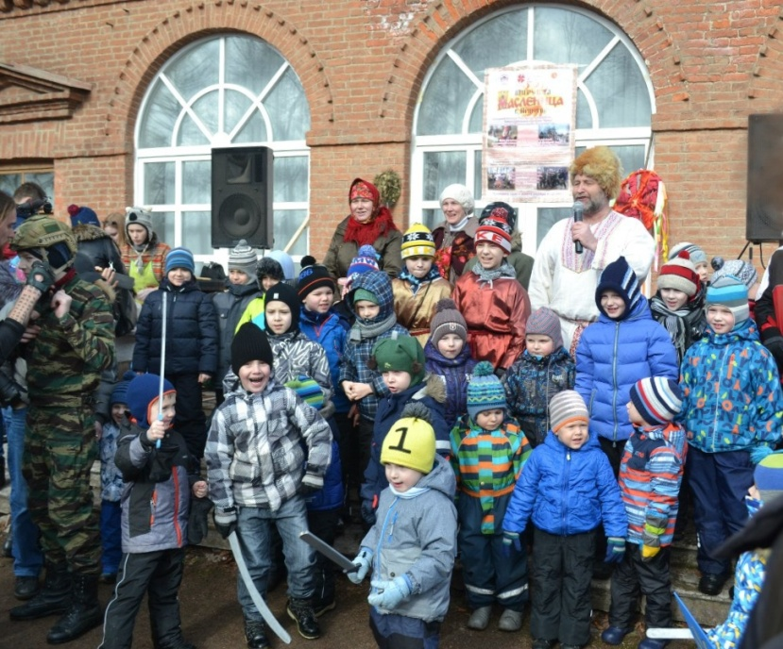
Комплексное развивающее занятие «Грачи прилетели»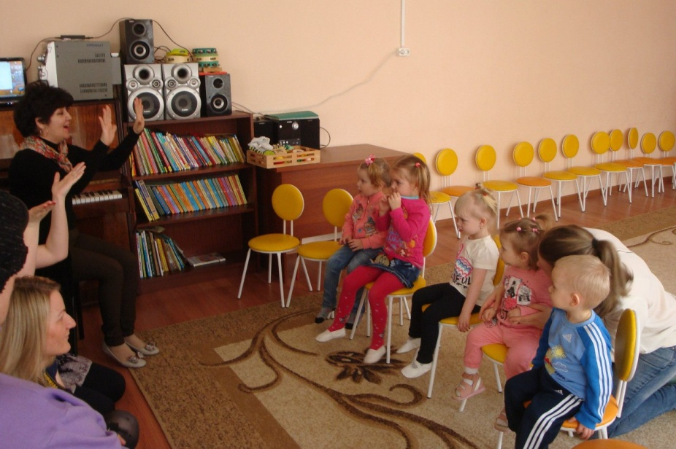

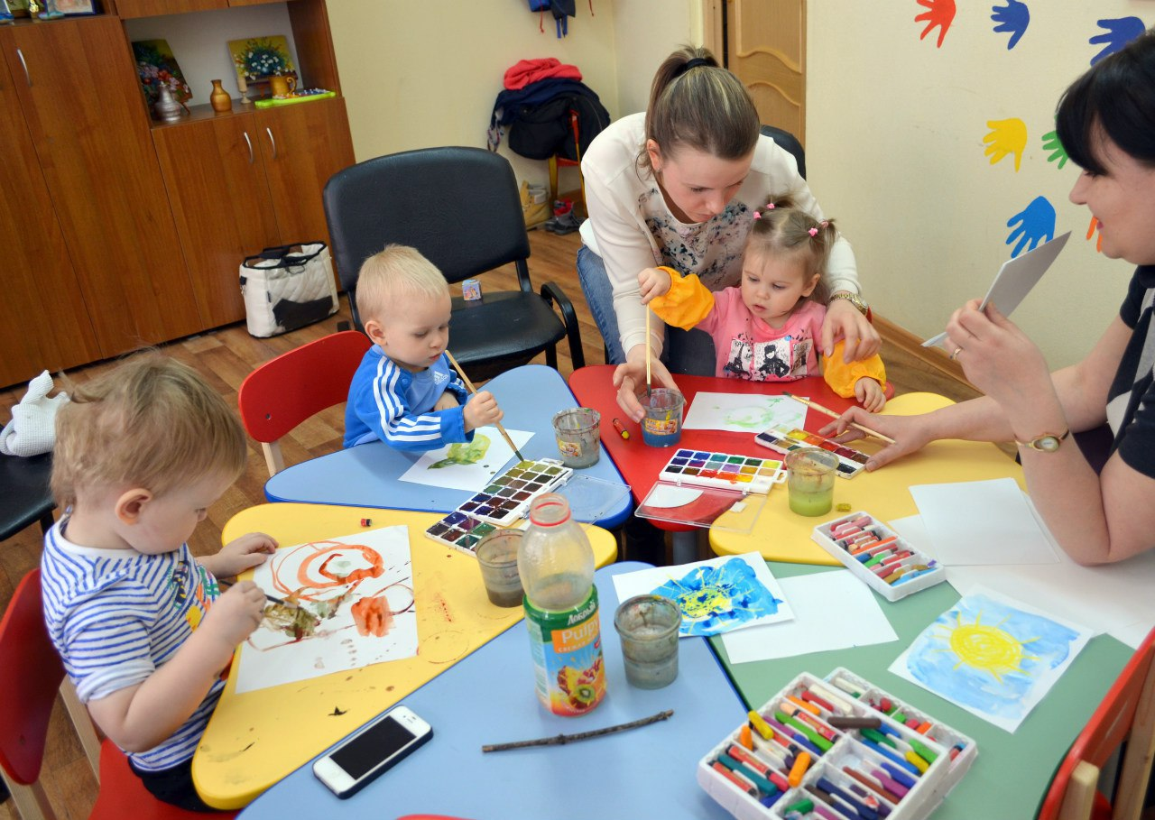

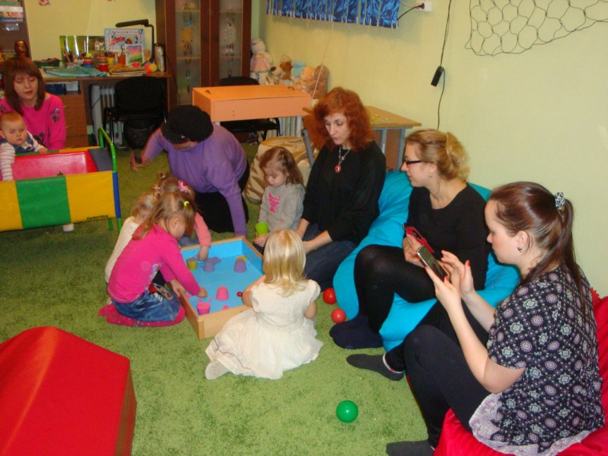
Участие в ежегодном театральном фестивале «Всеволожская весна». Балет «Белоснежка и семь гномов»

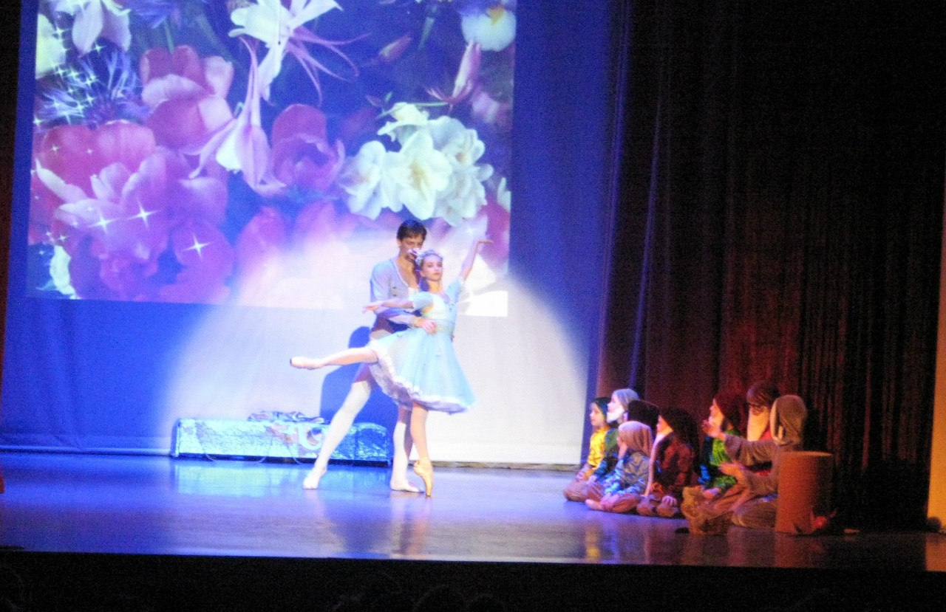

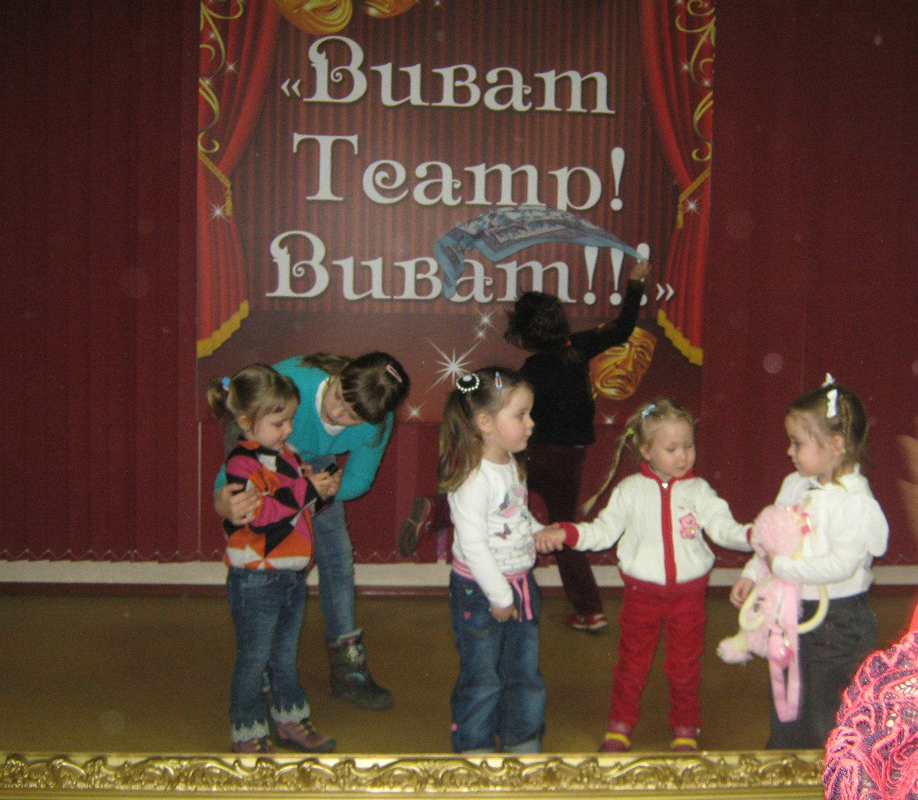

Музыкальный театр «Зазеркалье»,
спектакль «Не надо врать»

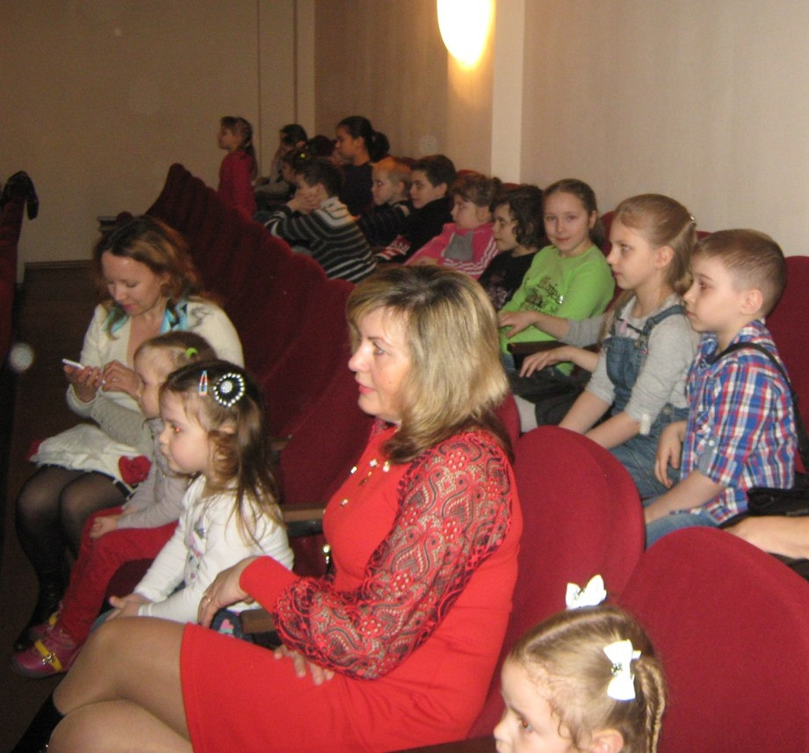

Поездка в контактный зоопарк «Руте ния»

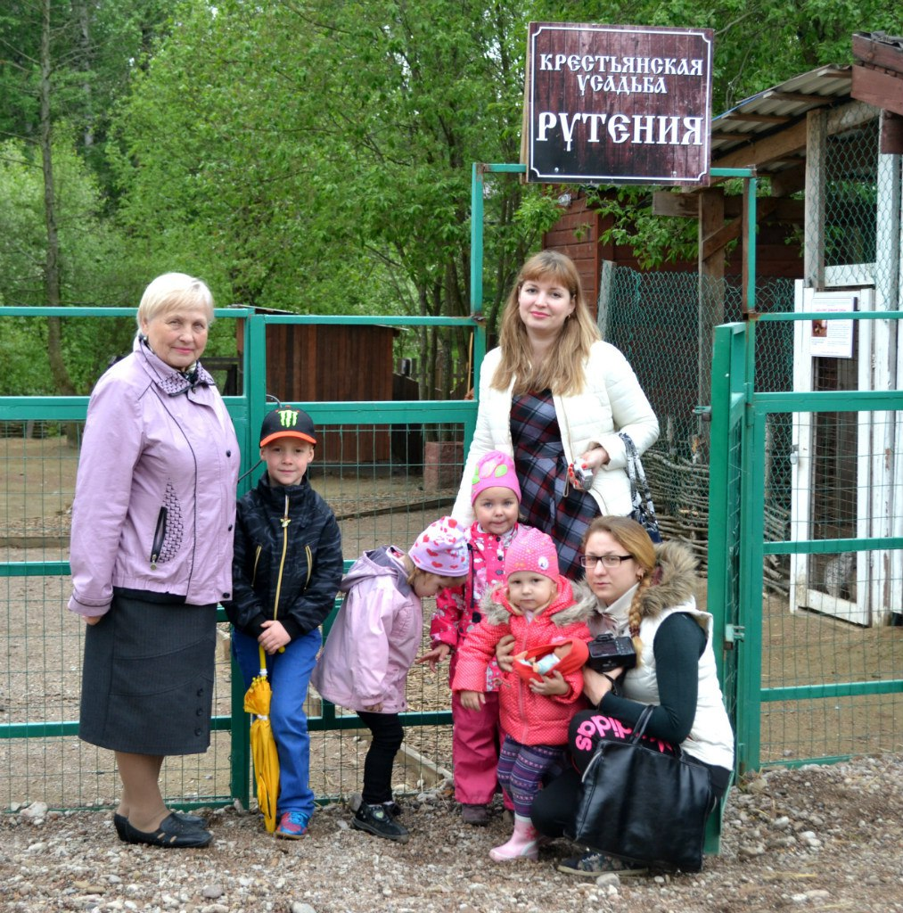

Спортивное развлечение, посвященное «Дню семьи» «Папа, мама спортивная семья»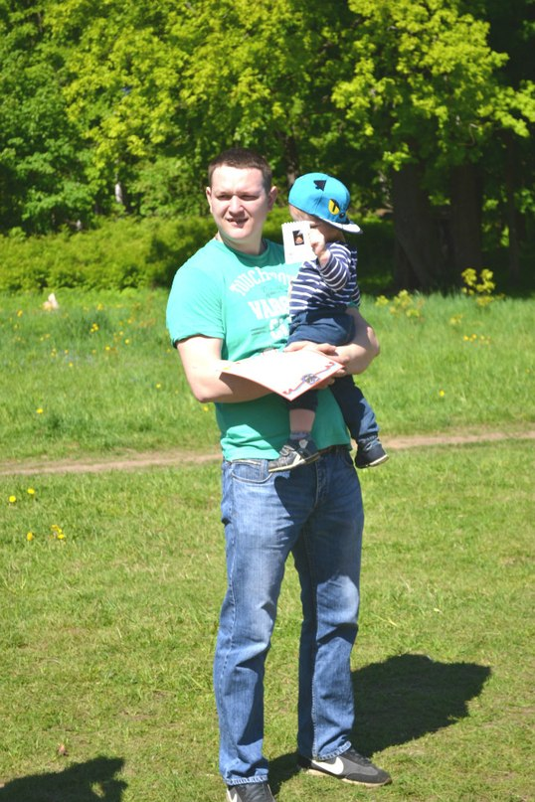

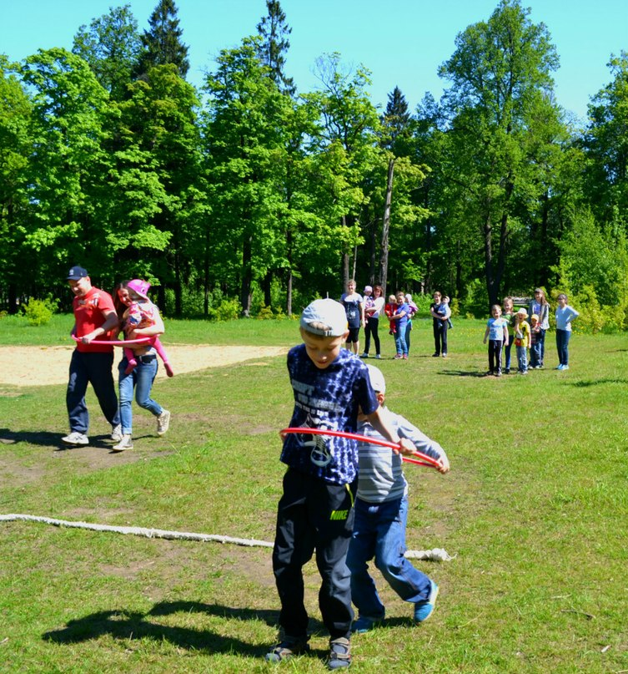

Семейный поход на «Поляну народных игр».
Фестиваль национальных культур в Приютино.

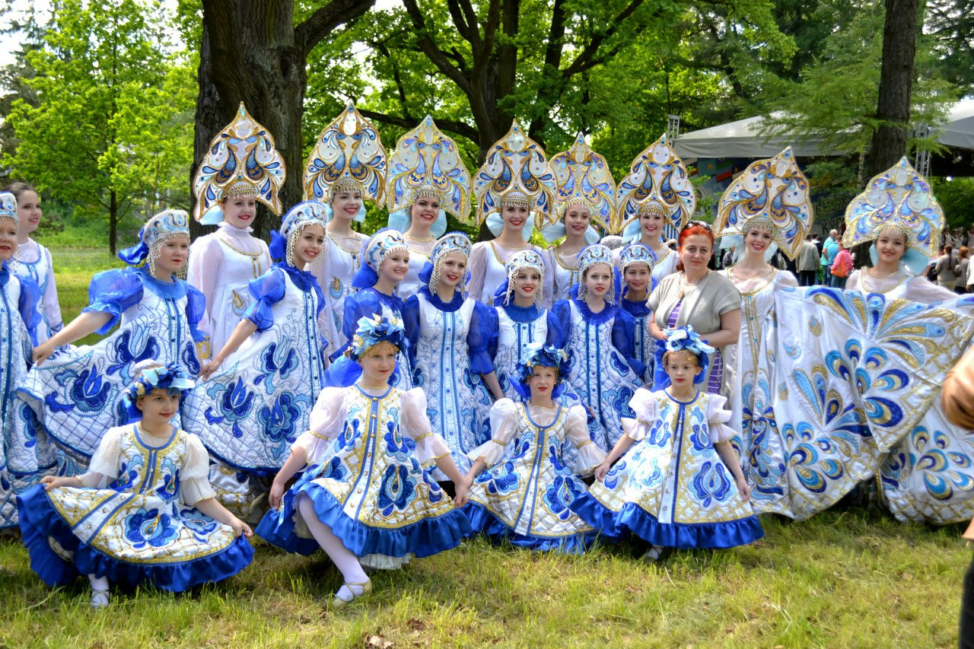

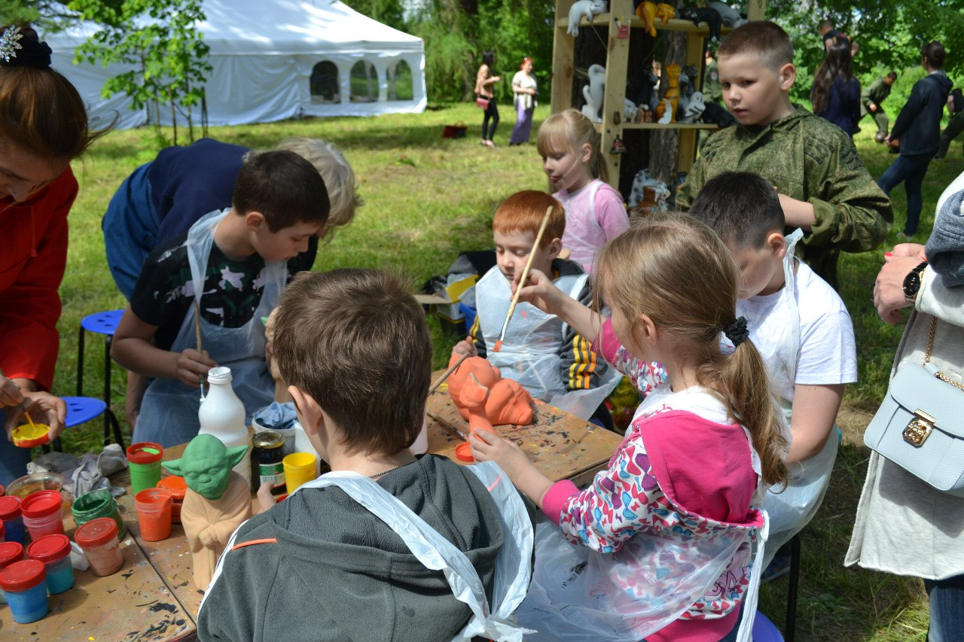

Участие в праздновании «Дня России»
«Россия –Родина моя»
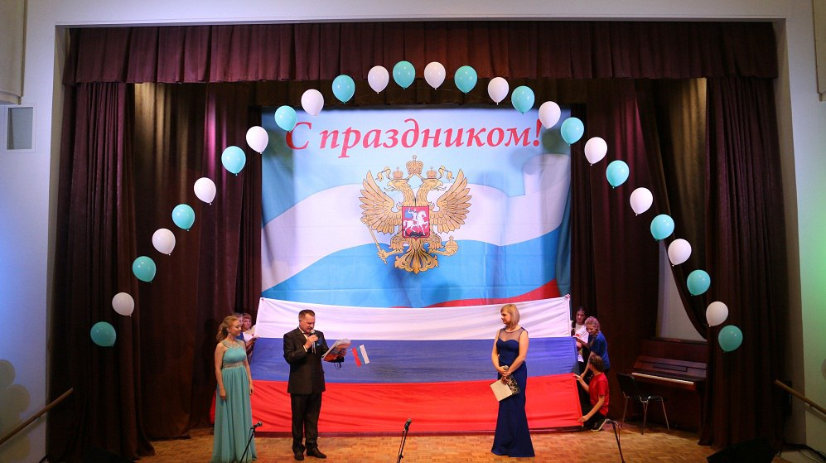

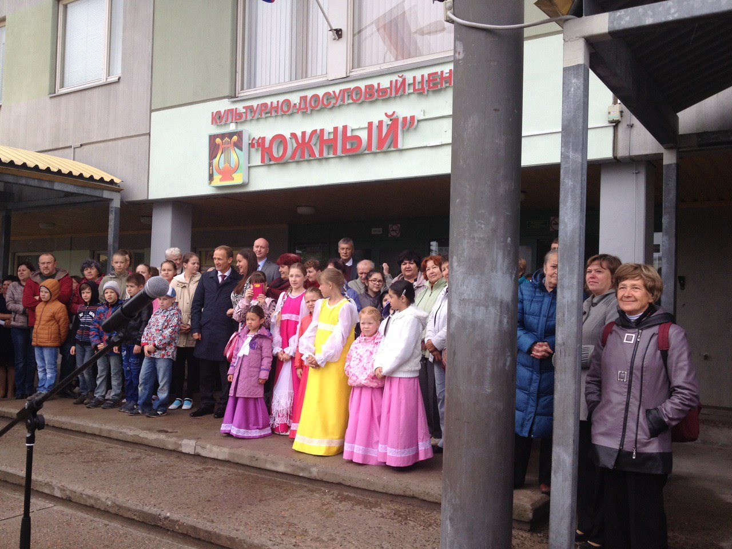

Развивающее интегрированное занятие
«Гуси-лебеди»

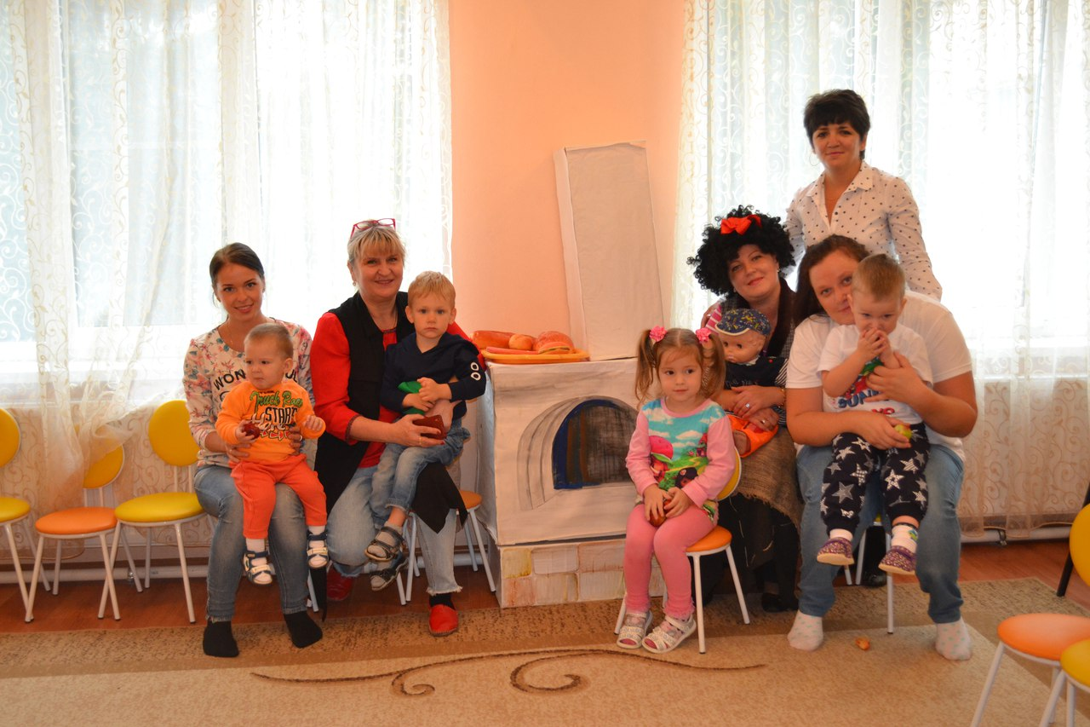

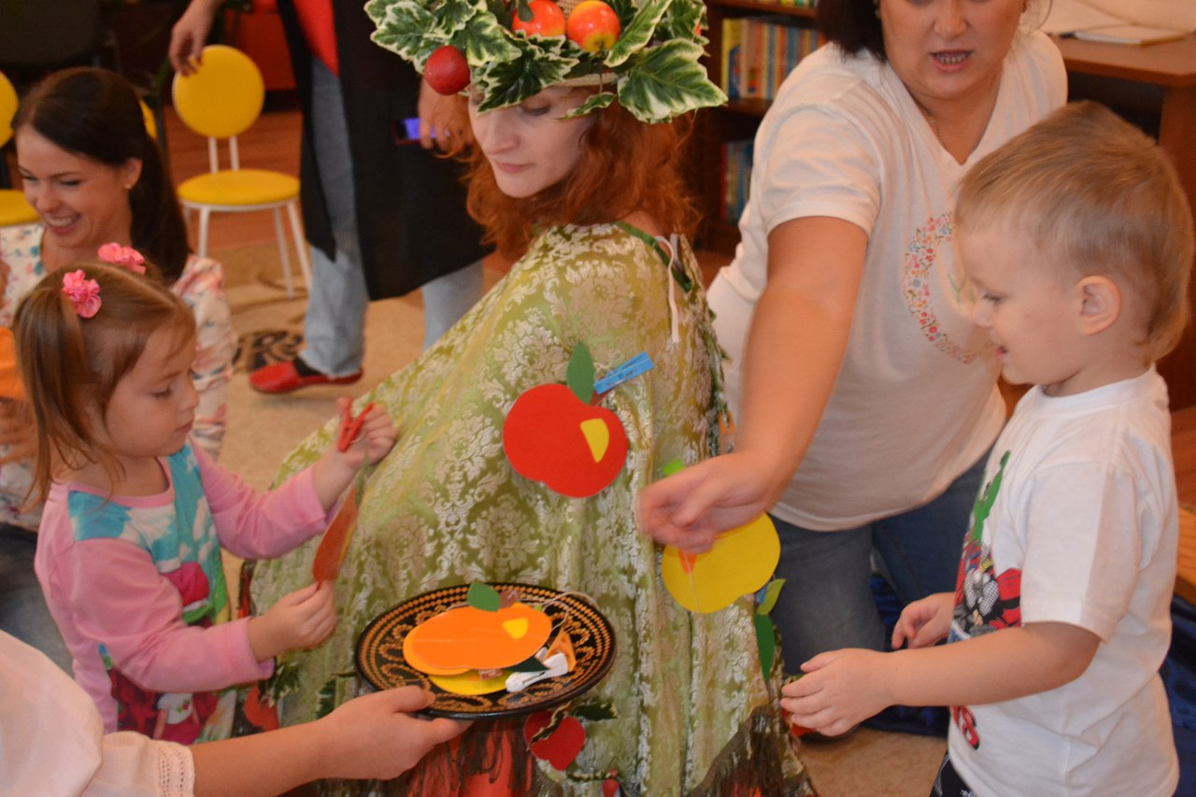

Выездной спектакль Санкт-Петербургского кукольного театра «Чижик-пыжик»
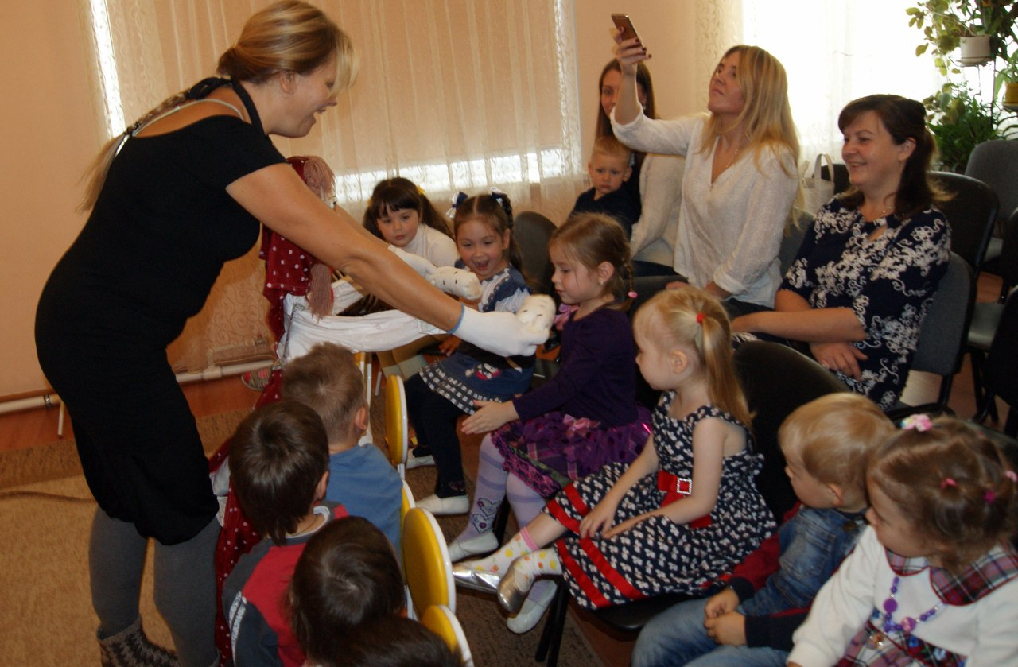

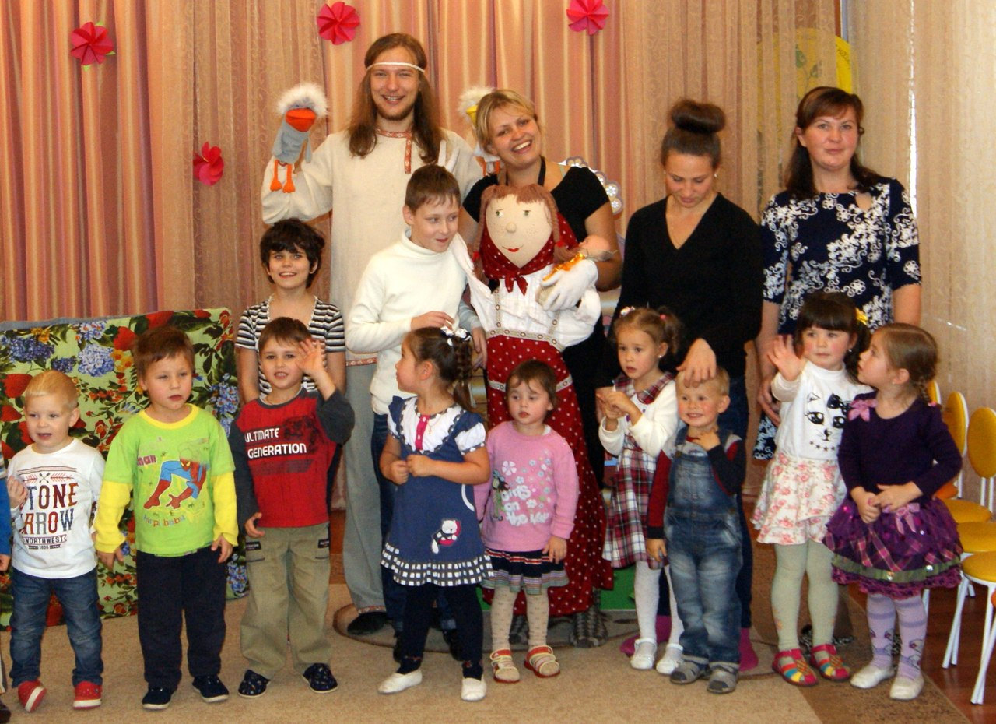

«Непогодица в гостях у малышей».

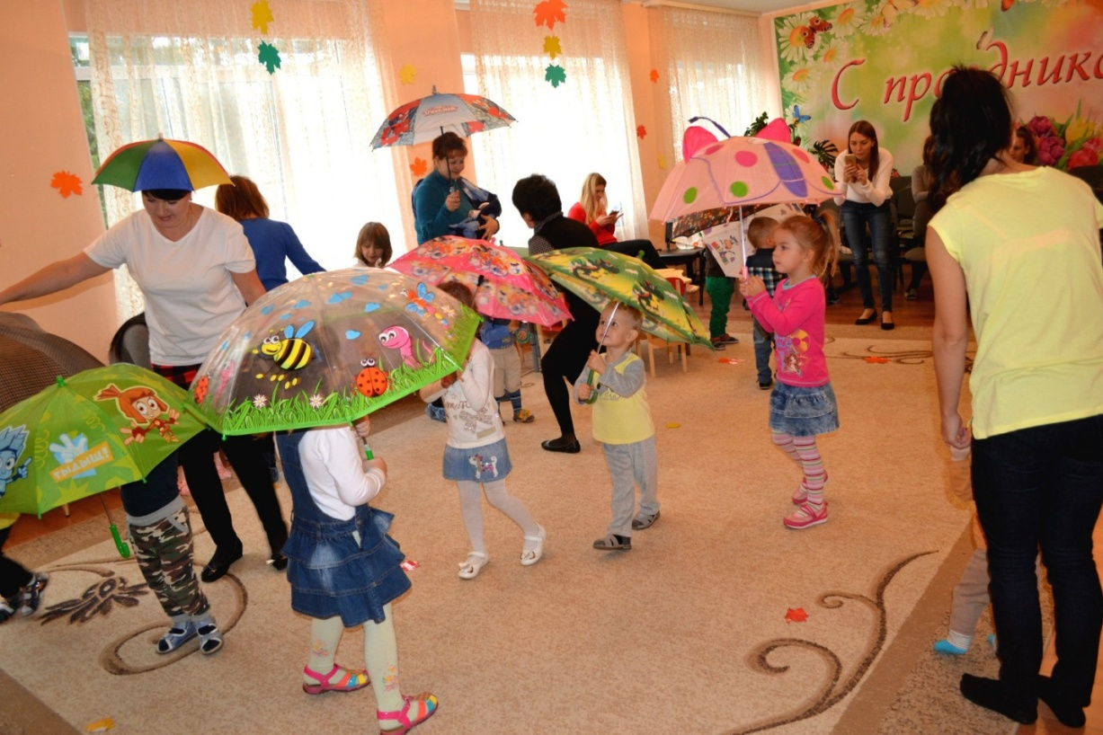

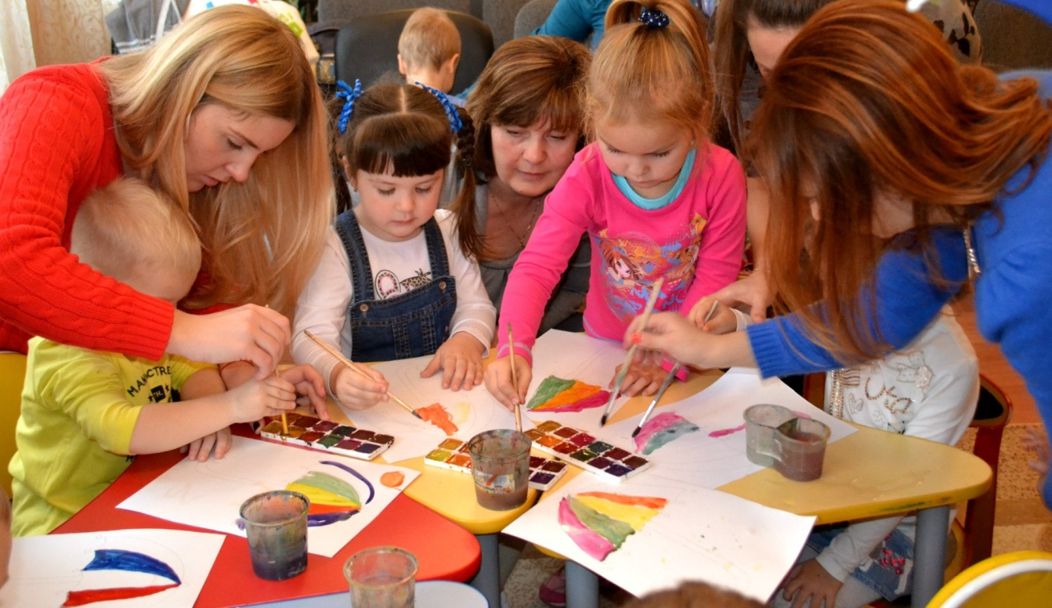

Театр ДК Выборгский. Спектакль «Цветик-Семицветик»

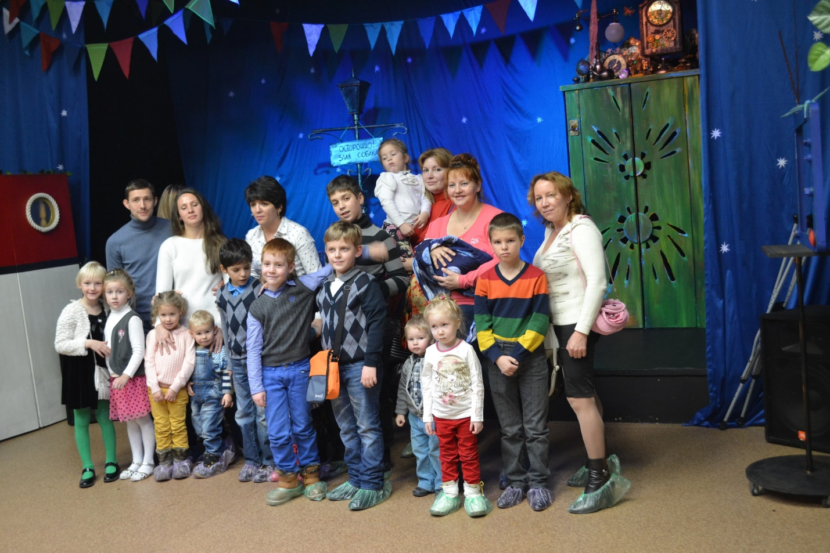

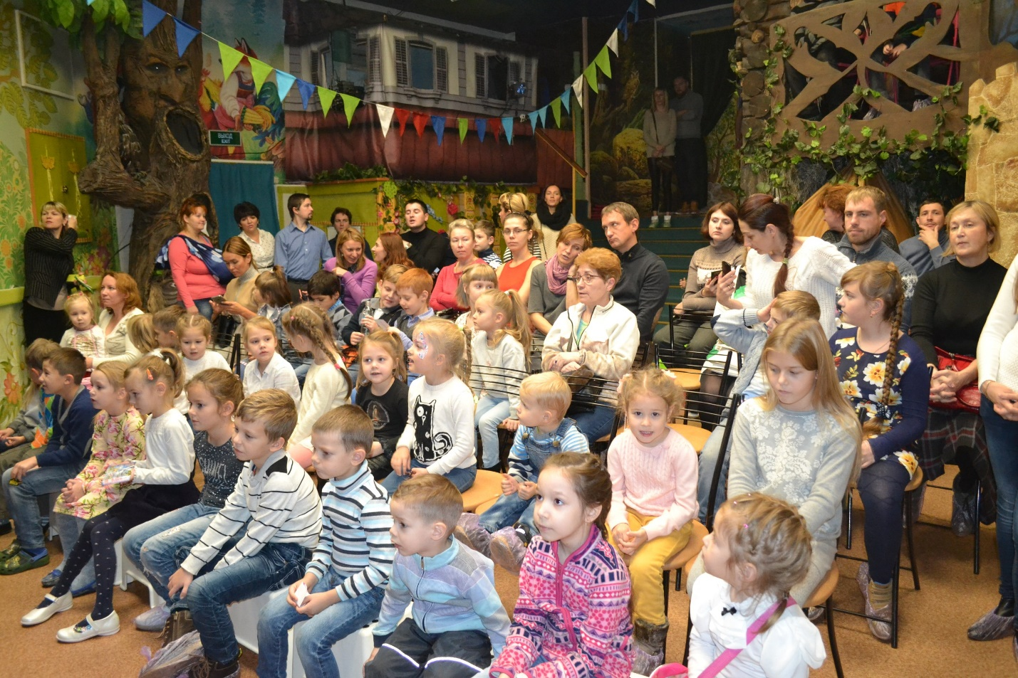
Интегрированное занятие «В гостях у сказки».
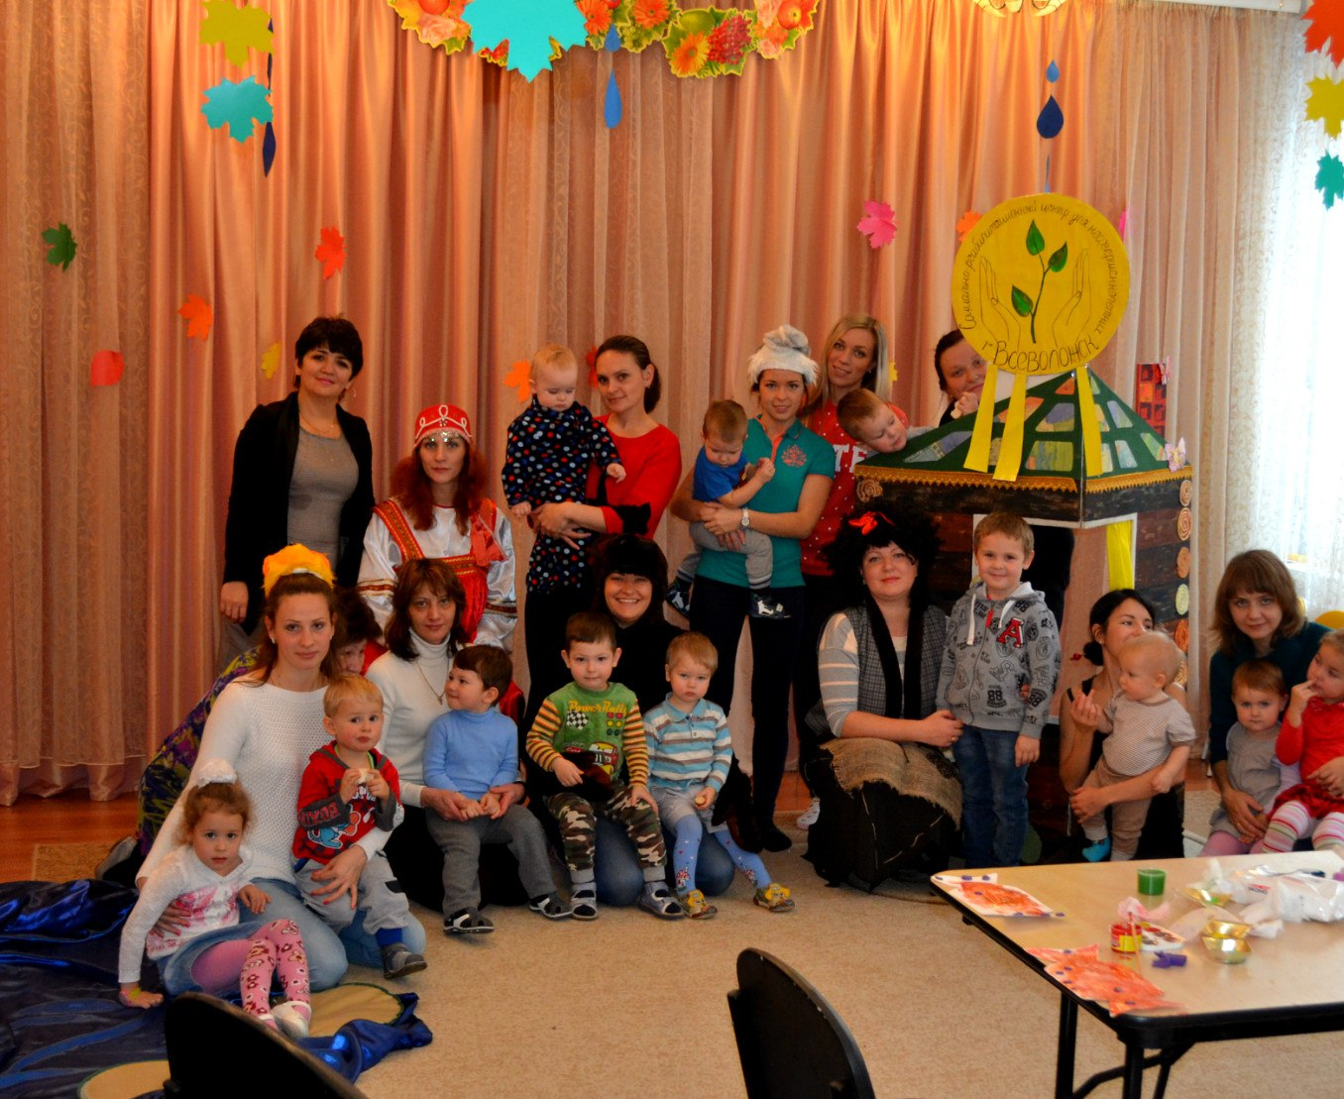

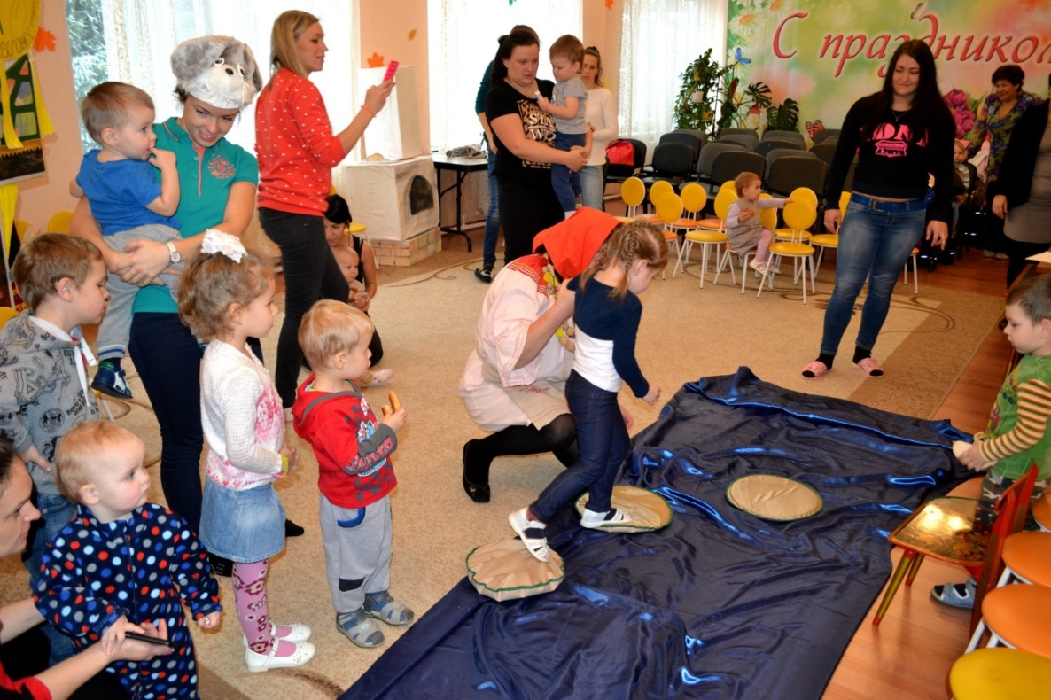

Семейный поход в Театр «Зазеркалье».
Мюзикл «Дюймовочка»

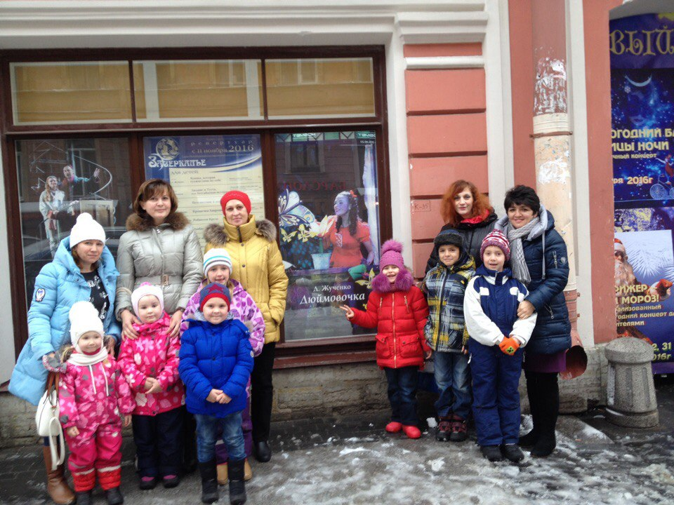

Интерактивный музей-театр «Мультисказка»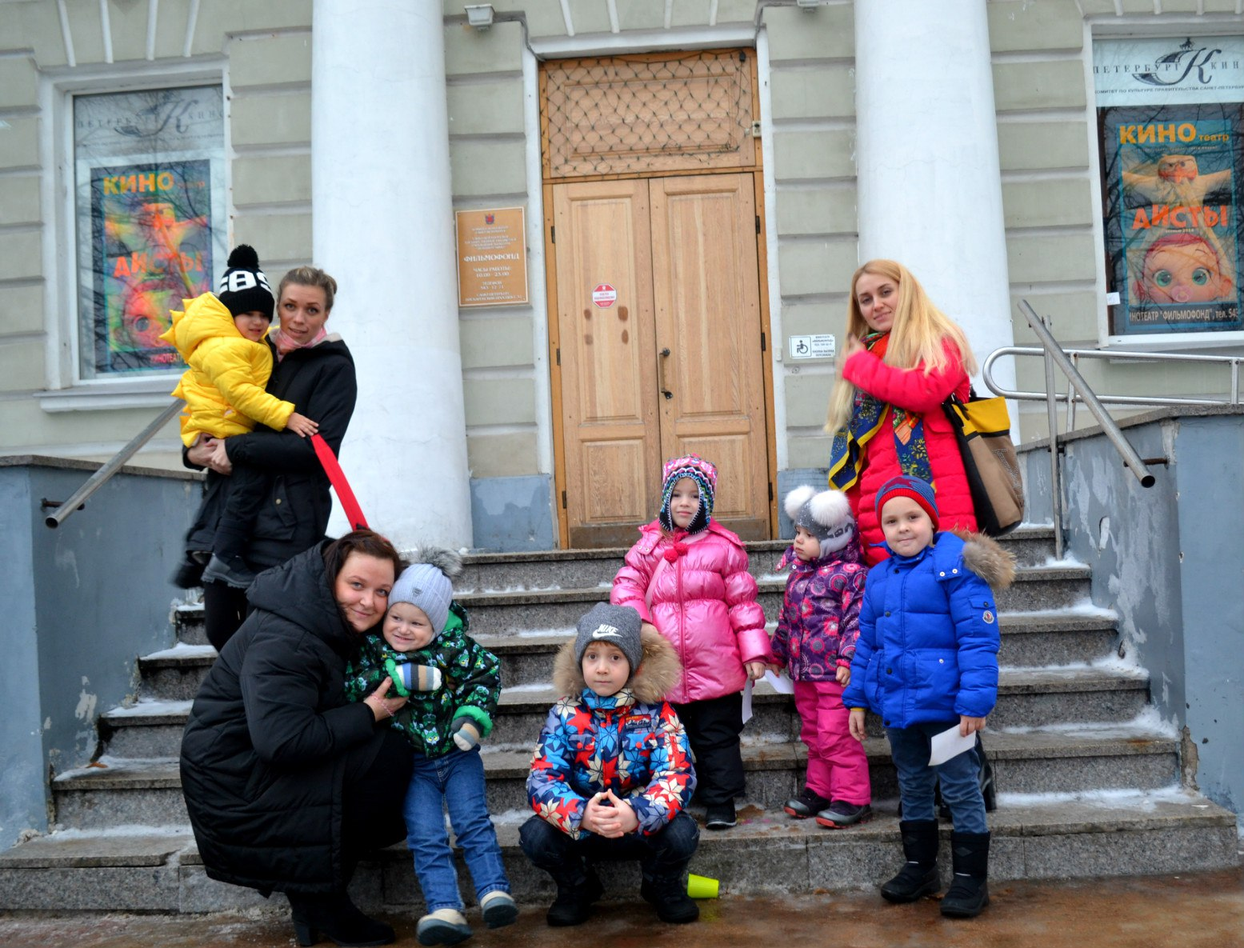

Новогодний праздник
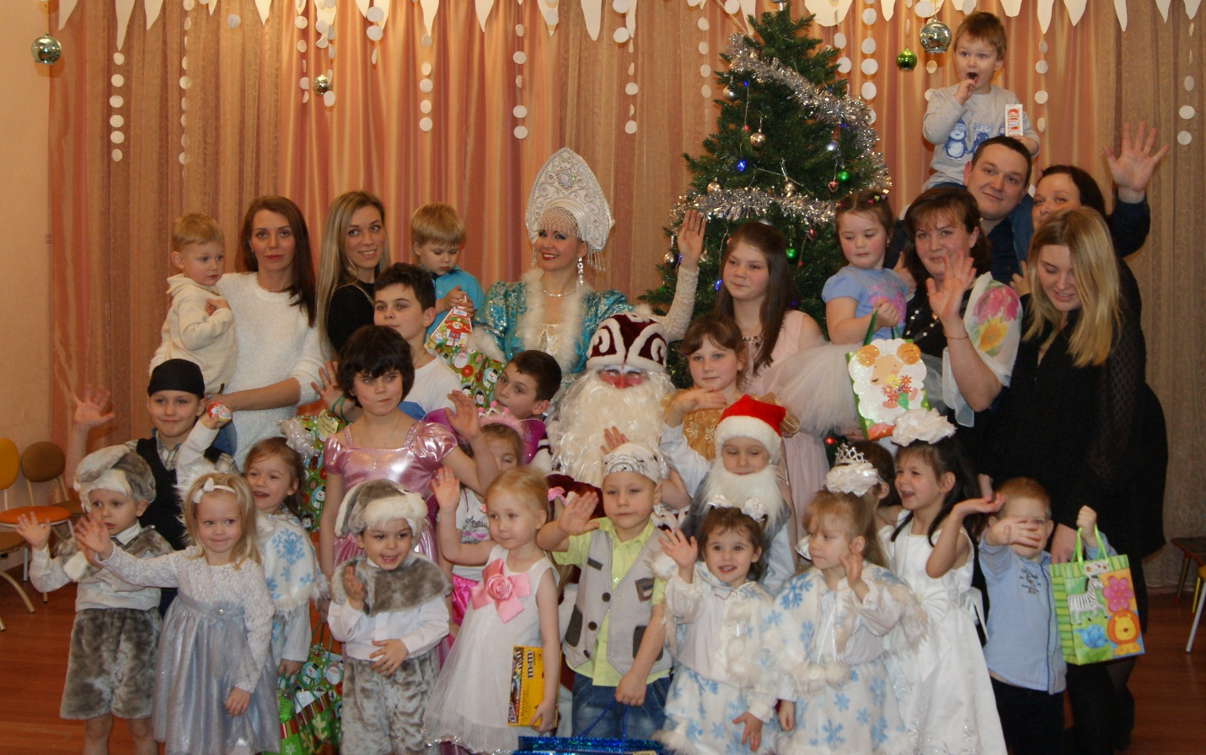

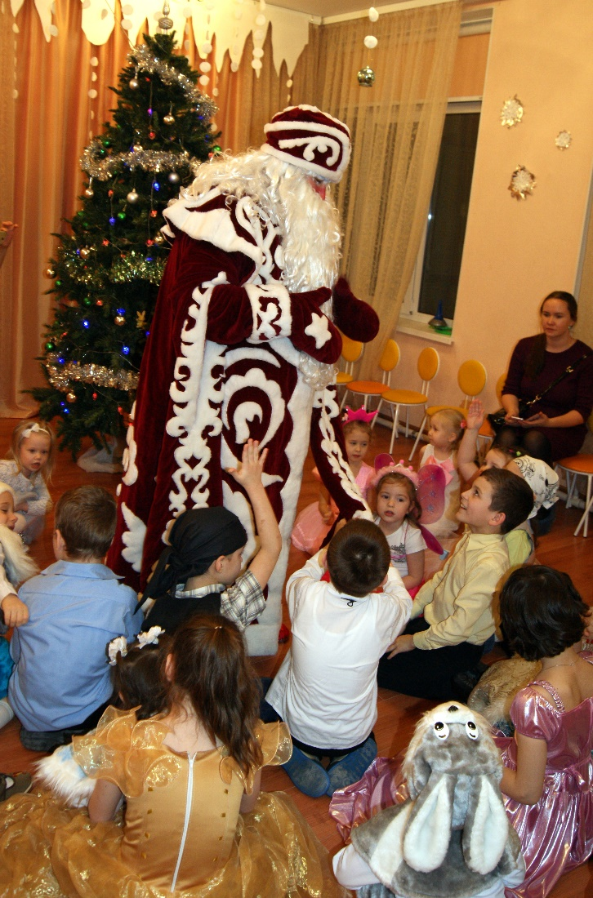

Анализ работы
клуба взаимопомощи для семей с детьми с ограниченными возможностями здоровья и детей-инвалидов
«От семьи к семье»
за 2016 год.

Клуб «От семьи к семье» организован по инициативе Комитета по социальным вопросам МО «Всеволожский муниципальный район Ленинградской области» и функционирует на базе МКУСО «Социально-реабилитационный центр для несовершеннолетних».
Деятельность клуба осуществляется на основании нормативно-правовых актов РФ: Конституции Российской Федерации, Федерального Закона от 10.12.1995 № 195-ФЗ «Об основах социального обслуживания населения в Российской Федерации», Федерального Закона от 06.10.2003 № 131-ФЗ «Об общих принципах организации местного самоуправления в Российской Федерации».
Основная цель клуба «От семьи к семье» - это оказание социальной поддержки семьям с детьми с ограниченными возможностями здоровья через организацию ими взаимопомощи, и предоставление специалистами Центра социально-правовой и психологической помощи родителям в процессе реабилитации, развития и воспитания детей.
Участниками клуба являются родители детей с ограниченными возможностями здоровья, проживающие на территории Всеволожского района, дети с ограниченными возможностями здоровья в возрасте от 1,5 до 18 лет, специалисты Центра (социальный педагог, педагог-психолог, специалист по социальной работе), волонтёры.
Для поведения встреч была подготовлена материально-техническая база: музыкальный зал, физкультурный зал, игровая комната для детей.
Работа клуба началась с 01 февраля 2016 г.
В течение 2016г. в клубных мероприятиях приняли участие 28 семей с детьми с ограниченными возможностями здоровья. Из них: 28 родителей и 30 детей.
Клуб «От семьи к семье» строил свою работу согласно разработанному плану мероприятий.
Вся работа клуба проводилась по следующим направлениям:
1. Организационные мероприятия:
- собрание членов клуба;
- обучающие занятия;
- психологические тренинги;
- индивидуальные и семейные консультации (по социально-правовым и психолого-педагогическим вопросам);

- мастер-классы и практические занятия по арт-терапии;
- культурно-массовые мероприятия;
- организация развивающей игровой деятельности для детей с ОВЗ на базе Центра.
2. Социально-правовая деятельность
- информирование родителей о правах и льготах детей с ОВЗ и их семей;
- оформление информационного стенда для родителей детей с ОВЗ.

3. Социально-педагогическая деятельность:
- обучение родителей методам реабилитации детей с ОВЗ в домашних условиях.
4. Психолого-педагогическая деятельность
- оказание помощи семьям в преодолении социальной изоляции;
- обучение родителей детей с ОВЗ навыкам выхода семьи из кризисной ситуации;
- психологическая поддержка данных семей.

5. Информационно-методическая деятельность
- информирование жителей Всеволожского района о клубе взаимопомощи «От семьи к семье»;
- информирование участников клуба о клубных мероприятиях.

6. Методическая работа
- подготовка методических материалов для семинаров, консультаций, тренингов и пр.

С февраля по декабрь 2016 года были организованы и проведены следующие мероприятия:
в феврале:
- 1-е собрание членов клуба (обсуждение работы клуба на 2016г.), присутствовало 11 человек. Родители были ознакомлены с целями и задачами клуба;
- психологический тренинг «Боремся со стрессом»; присутствовали 8 родителей детей-инвалидов и 3 родителя детей с ОВЗ.
- «Игротека» (организация развивающей игровой деятельности для детей) - 14 детей с ОВЗ.
в марте:
- обучающий семинар «Игры на развитие внимания для детей с ментальными нарушениями» при участии Б.Ф. «Дом Роналда Макдоналда», присутствовали 14 человек;
- спортивный праздник для детей и родителей (практическая часть);
- психологический тренинг «Проблемы воспитания ребёнка в семье», приняли участие 10 человек;
- «Путешествие в страну фантазию» (игровая деятельность с элементами театрализации) – 16 человек.
в апреле:
- психологический тренинг «Развитие коммуникативной сферы у детей с ОВЗ», приняли участие 8 человек;
- «Игротека» (организация развивающей игровой деятельности для детей) - 10 детей с ОВЗ.
в мае:
- совместное арт-терапевтическое занятие с детьми «Создаём семейную мандалу» (рисунок в круге), приняли участие 16 человек;
- «Игротека» (организация развивающей игровой деятельности для детей) - 8 детей с ОВЗ.
в июне:
- коммуникативный тренинг «Игры для больших и маленьких» (совместное практическое занятие). Приняли участие 16 человек.
- обучающий семинар «Тренирующие и восстанавливающие игры и упражнения для детей с нарушением зрения» при участии Б.Ф. «Дом Роналда Макдоналда», присутствовали 9 человек;
- «Игротека» (организация развивающей игровой деятельности для детей) - 5 детей с ОВЗ.
в июле:
- практическое занятие для родителей «Воспитание детей с учётом особенностей темперамента». Приняли участие 8 человек;
- мастер – класс «Весёлый клоун», присутствовали 10 человек;
- «Путешествие в страну фантазию» (игровая деятельность с элементами театрализации) – 8 детей с ОВЗ.
в августе:
-мастер – класс «Мы в лесок пойдём, мы грибок найдём…». Приняли участие 8 человек;
- «Путешествие в страну фантазию» (игровая деятельность с элементами театрализации) – 12 детей с ОВЗ.
в сентябре:
- совместное занятие для родителей и детей «Занятие по гармонизации детско-родительских отношений». Приняли участие 12 человек;
- физкультурно – оздоровительный праздник «Весёлые старты» при участии Б.Ф. «Дом Роналда Макдоналда», присутствовали 16 человек;
- театр теней (инсценировка сказки «Колобок») – 10 человек.
в октябре:
- обучающий семинар «Воспитание детей с расстройствами аутистического спектра» при участии Б.Ф. «Дом Роналда Макдоналда», присутствовали 24 человека;
- практическое занятие для родителей «Выражаем свои чувства». Приняли участие 7 человек;
- «Путешествие в страну фантазию» (игровая деятельность с элементами театрализации) – 8 детей с ОВЗ.
в ноябре:
- практическое занятие для родителей «Развитие мелкой моторики рук для детей дошкольного возраста». Приняли участие 5 человек;
- совместное практическое занятие с использованием природного материала «Кладовая природы» (коллективная работа), присутствовали 8 человек;
- театр теней (инсценировка сказок «Курочка Ряба», «Колобок», «Три поросёнка») - 10 человек.
в декабре:
-мастер-класс «У зелёной ёлочки колючая иголочка» (практическое занятие с использованием нетрадиционных техник рисования);
- Посещение театра молний «Теслаториум» - 11 человек;
- Сказка – экспромт с участием родителей «Волшебство в Новогоднюю ночь…».
Во время обучающих занятий и психологических тренингов для родителей, с детьми в игровой комнате проводились развивающие занятия со специалистами по социальной работе Акимовой Н.С. и Уляшовой Е.И.
С апреля по декабрь 2016г. организовывались досуговые мероприятия выездного характера:
в апреле:
- посещение музея «Варежка», приняли участие 14 человек;
- организованный выезд в театр «Зазеркалье», приняли участие 10 человек.
в мае:
- посещение интерактивного музея-театра «Сказкин дом», приняли участие 10 человек.
в июне:
- посещение страусиной фермы «Страусиный хутор» г. Белоостров, приняли участие 10 человек.
в июле:
- посещение интерактивного театра «Сказкин дом», приняли участие 10 человек.
в августе:
- посещение музея роботов «Музей восстания машин» приняли участие 10 человек.
в октябре:
- посещение дельфинария г. СПб., приняли участие 12 человек.
в декабре:
- посещение театра «Теслаториум» - 11 человек.
В ходе проведения мероприятий были достигнуты следующие результаты:
- семьи, в которых воспитываются дети с ограниченными возможностями здоровья, получили возможность расширить круг своего общения, познакомиться и подружиться с другими семьями. Наблюдалось оказание взаимопомощи родителями друг другу: обмен информацией по вопросам защиты прав и интересов детей-инвалидов, по вопросам реабилитации, развития и воспитания детей; оказание друг другу психологической поддержки и пр.;
- организаторам клубной работы удалось создать условия, позволяющие детям-инвалидам ощущать себя в безопасности и комфорте рядом со взрослыми и со сверстниками, в новом для них социальном пространстве. В результате чего наблюдалось улучшение эмоционального состояния детей-инвалидов и их родителей. У детей-инвалидов наблюдалось развитие навыков межличностного взаимодействия со сверстниками и взрослыми;
- родителями осваивались приёмы реабилитационной работы с детьми в домашних условиях;
- специалистами центра ежемесячно проводилось консультирование родителей детей с ограниченными возможностями здоровья по социально-правовым вопросам; оказывалась психологическая поддержка семьям, находящимся в трудной жизненной ситуации.
В настоящее время клуб «От семьи к семье» востребован. Клубная работа проходит успешно, с положительной динамикой, с перспективой дальнейшего развития.

Фотоотчет по клубу «От семьи к семье»

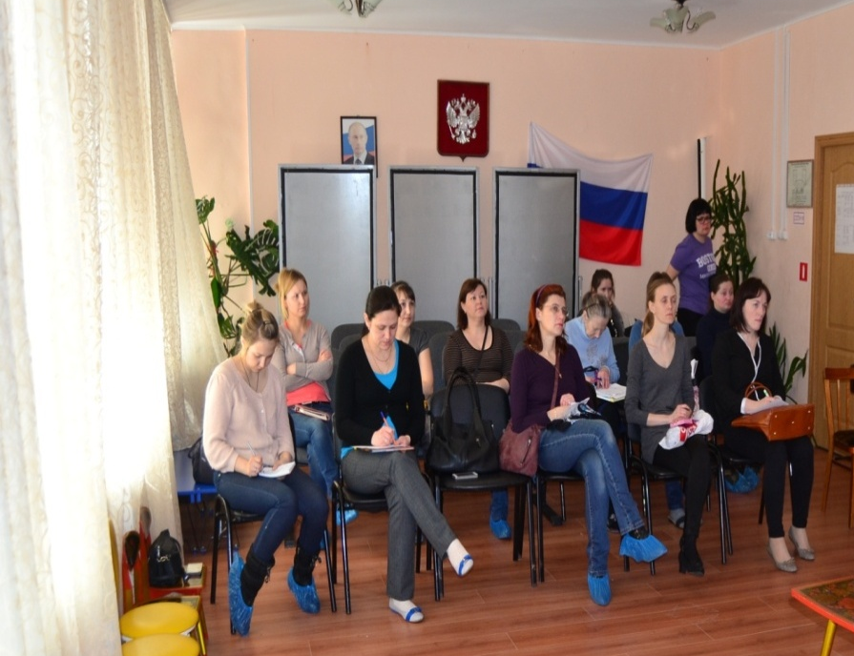

Собрание членов клуба

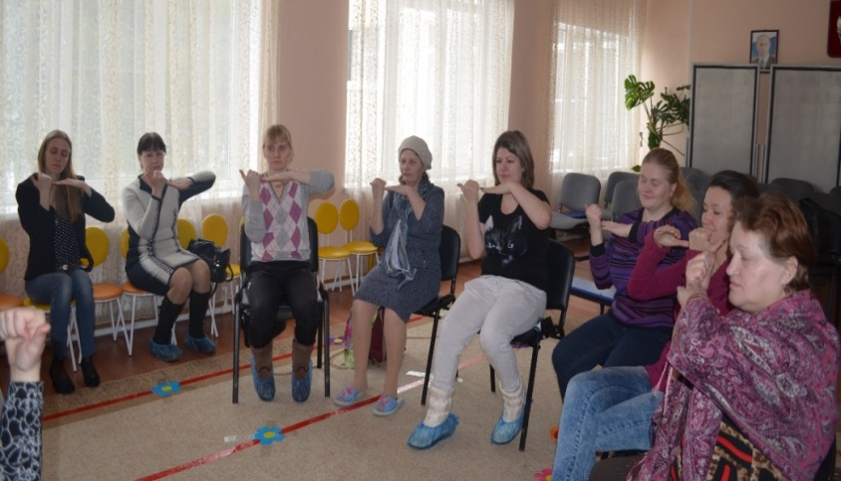

Психологический тренинг «Проблемы воспитания
ребёнка в семье»

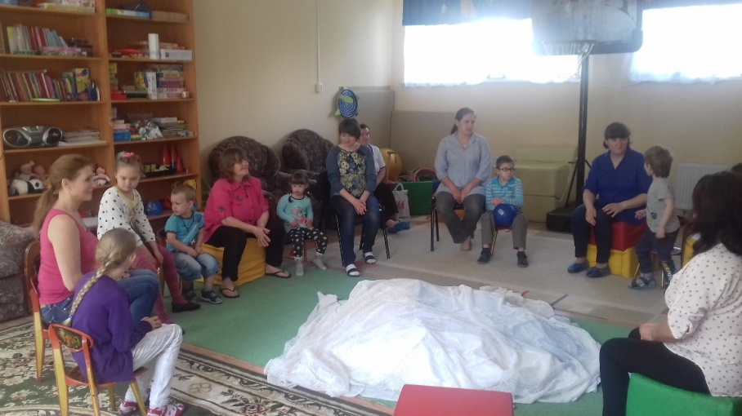
Коммуникативный тренинг «Игры для больших и маленьких»

Коммуникативный тренинг «Игры для больших и маленьких»

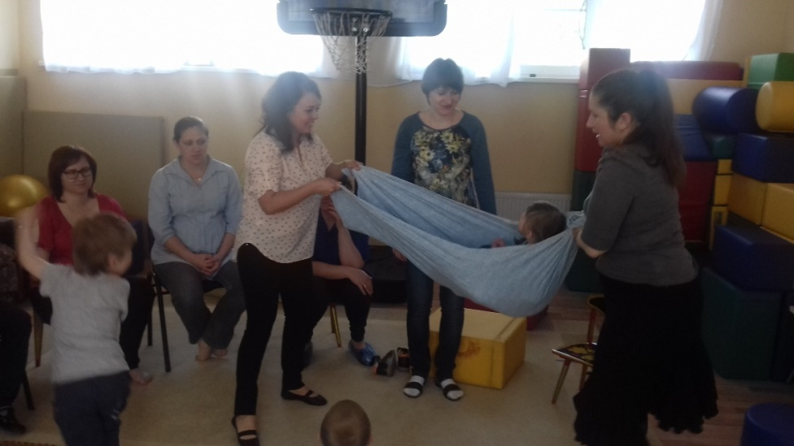

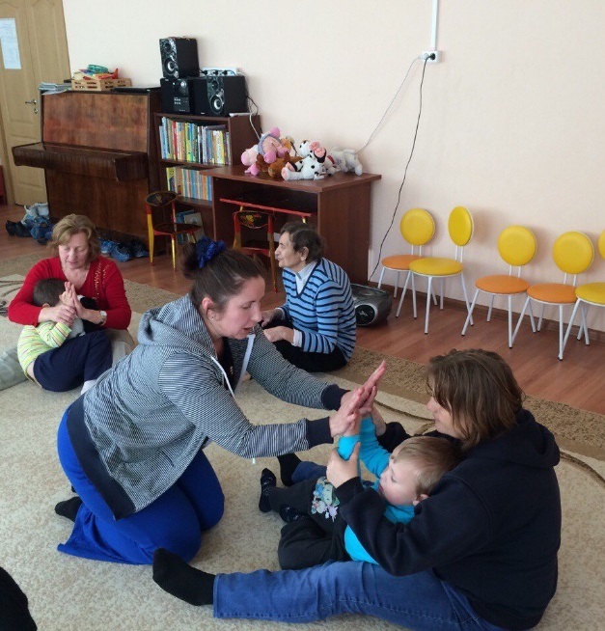

Занятие по гармонизации детско-родительских отношений
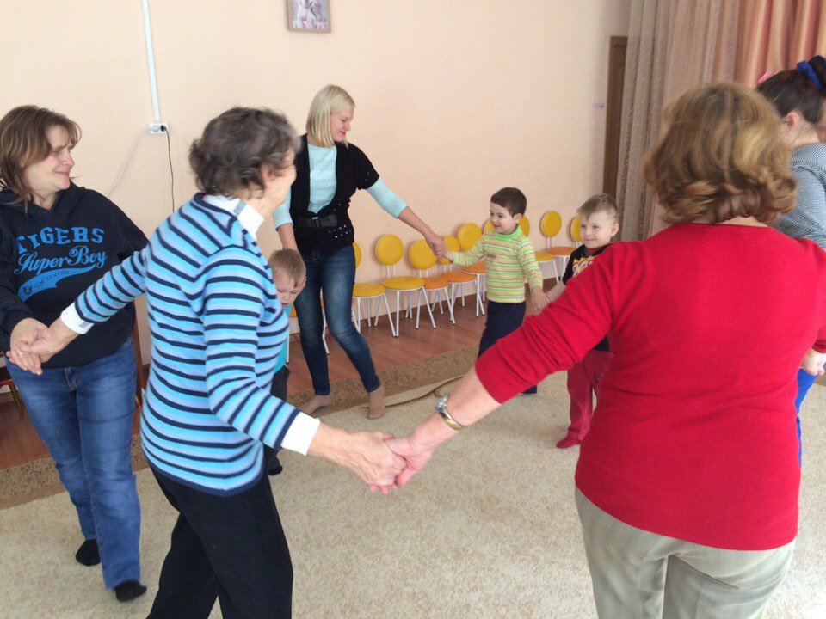
Обучающий мастер-класс по развитию мелкой моторики рук для детей дошкольного возраста
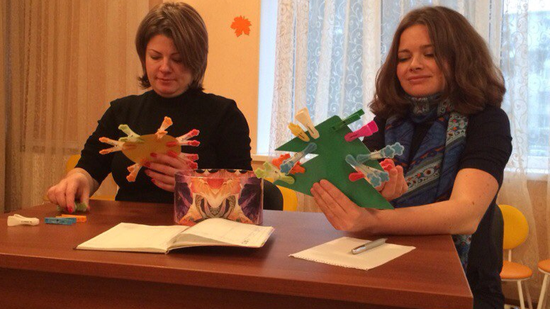

Психологический тренинг «Развитие коммуникативной сферы
у детей с ОВЗ»
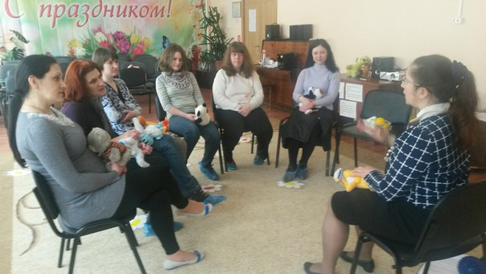

Мастер-классы по организации тематических семейных праздников
и домашнего досуга детей

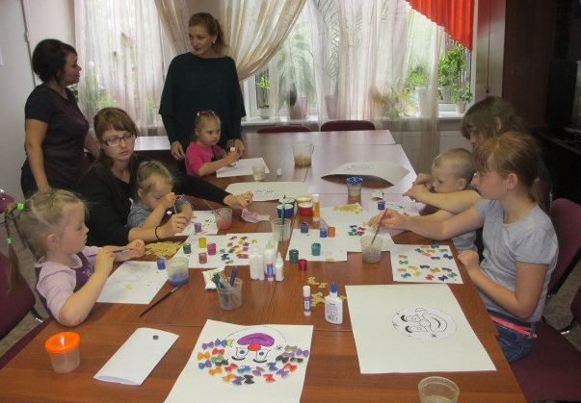
«Веселый клоун»
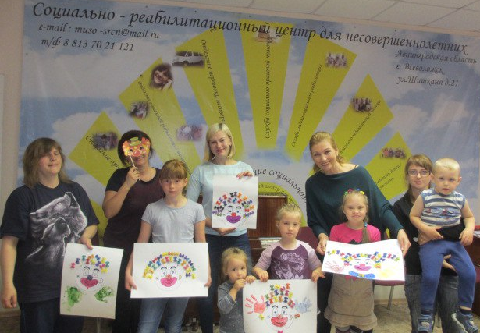

Фотосессия «Сами с усами»

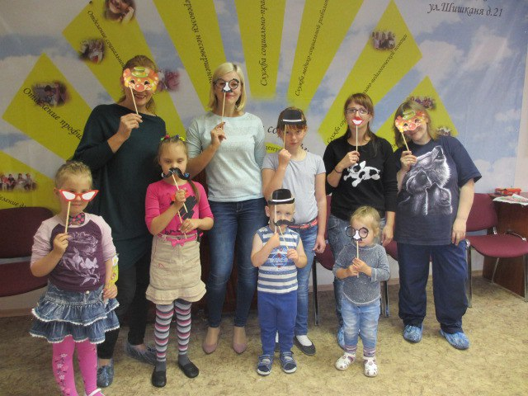

Театр теней «Курочка Ряба»
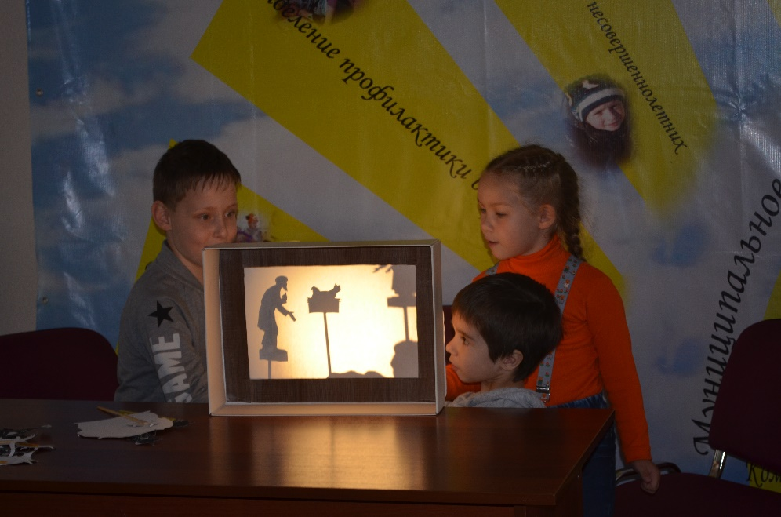
«Три поросенка»
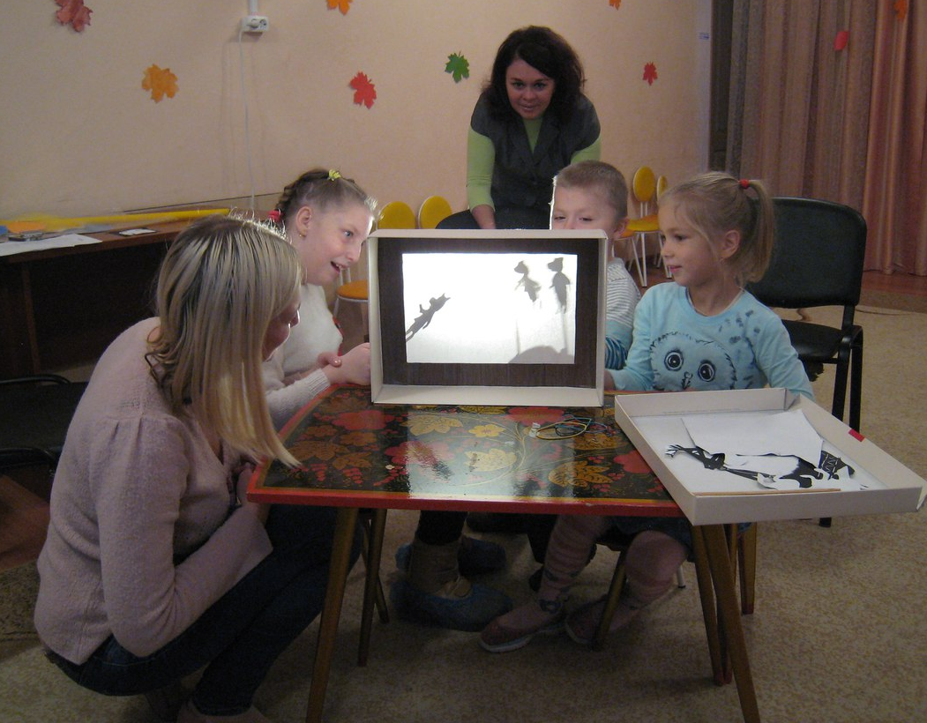

Игровая

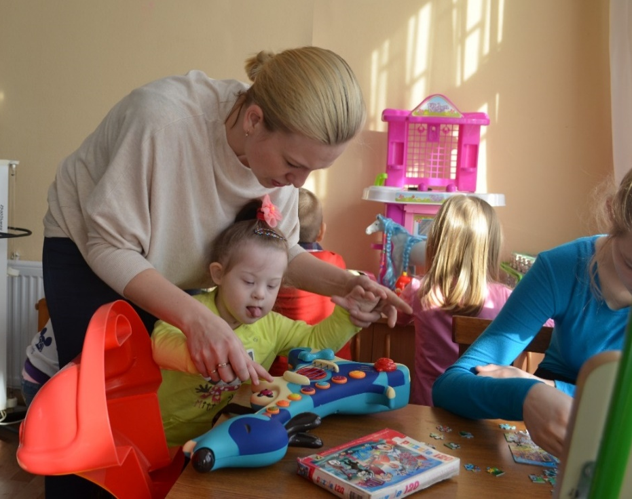
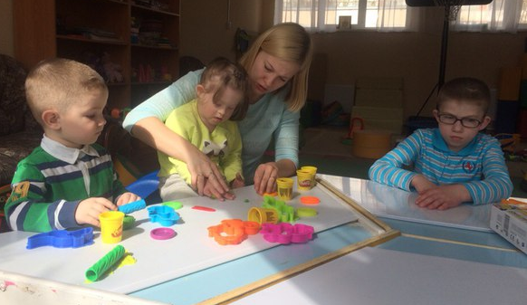

Поездка в Дельфинарий
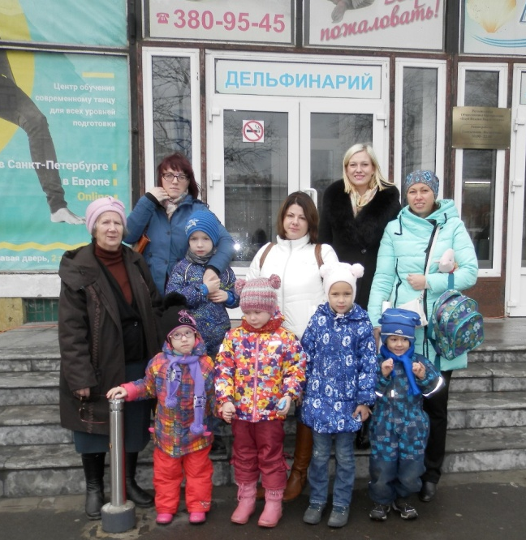
Музей Варежка

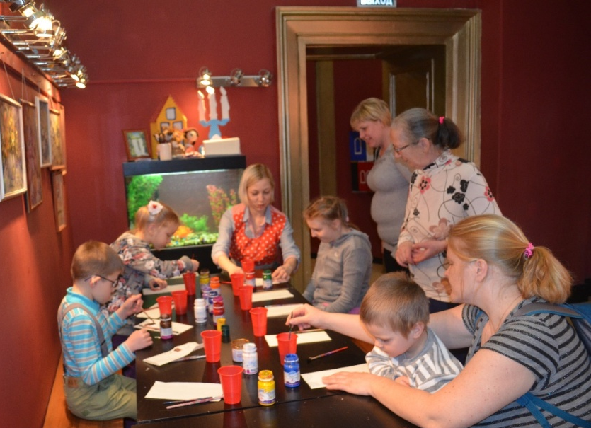

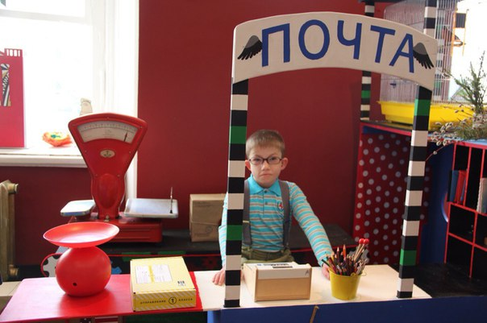
Посещение музея восстания машин
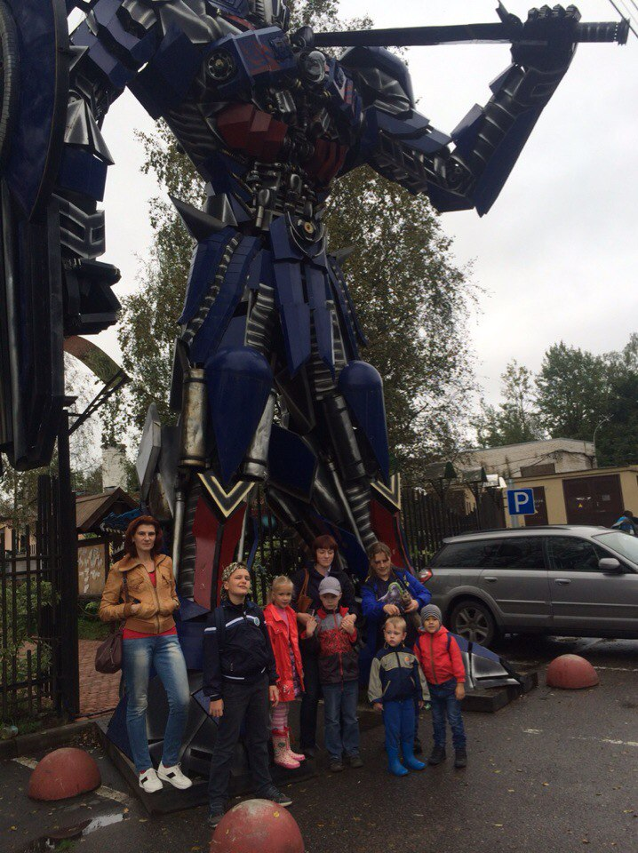
Посещение интерактивного театра
«Сказкин дом»
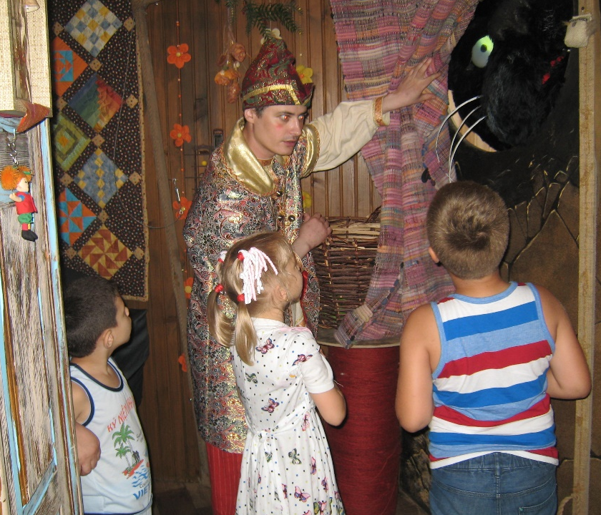
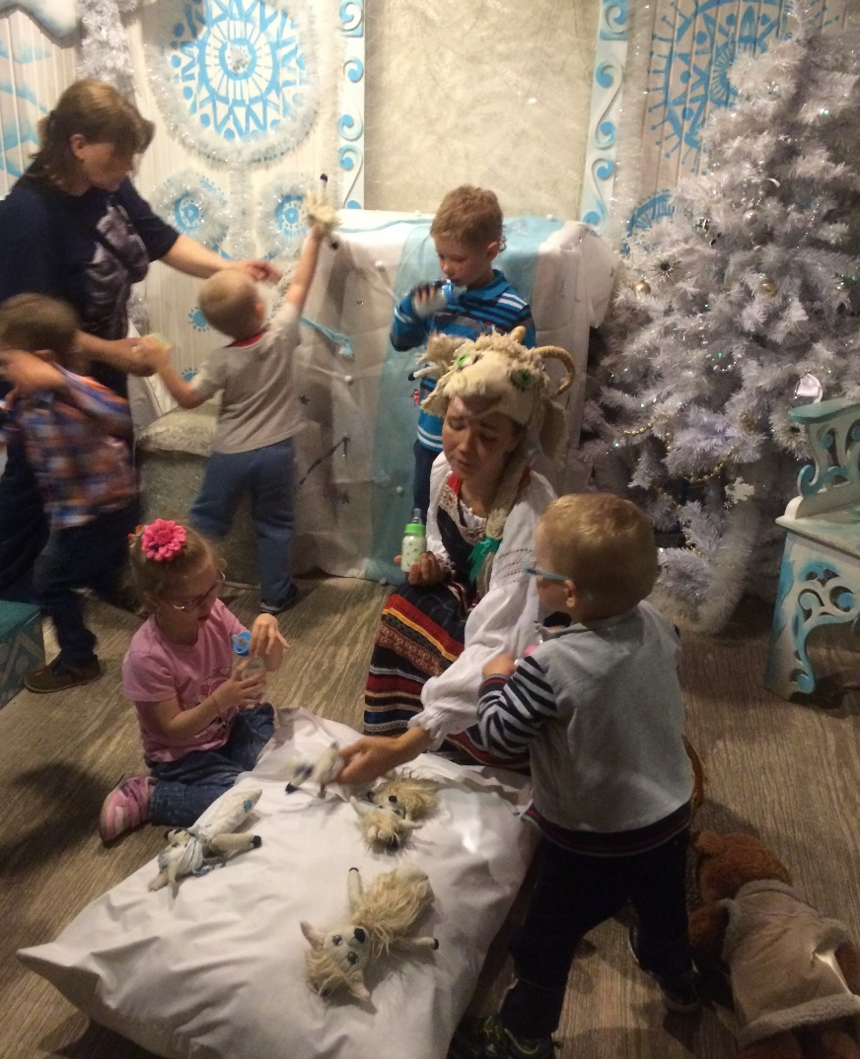

Обучающие семинары для родителей и сотрудников Центра при участии Благотворительного фонда «Дом Роналда Макдоналда».
«Реабилитация детей с ограниченными возможностями здоровья в домашних условиях»
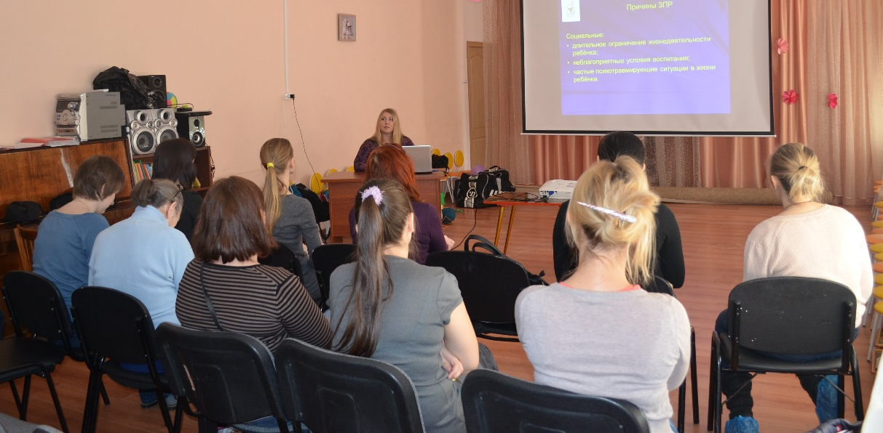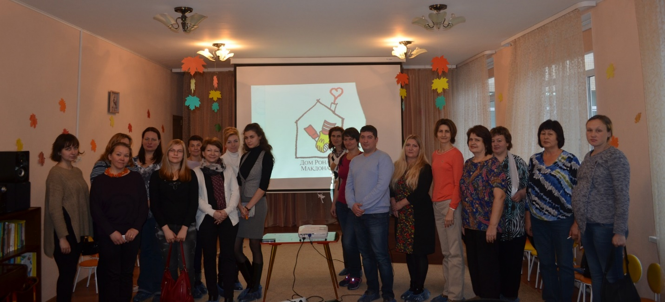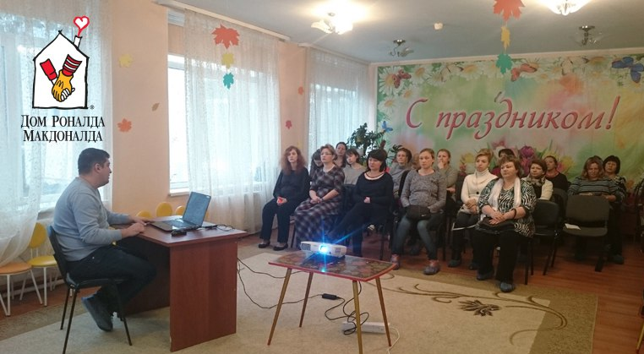
Спортивный праздник для детей с ограниченными возможностями здоровья на базе Центра.
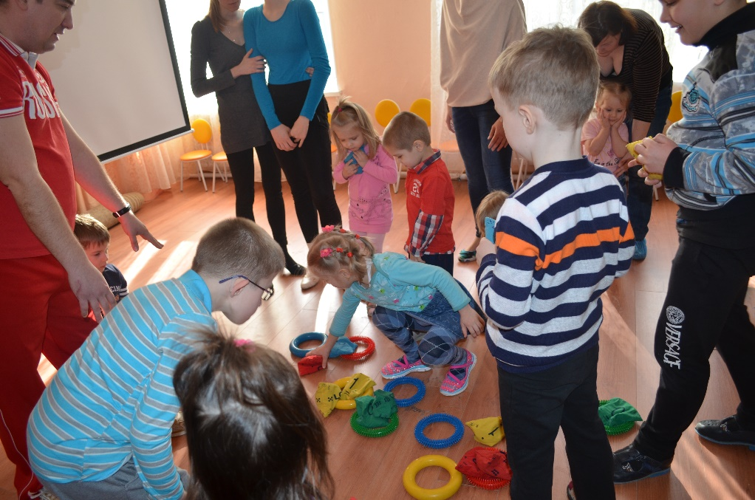
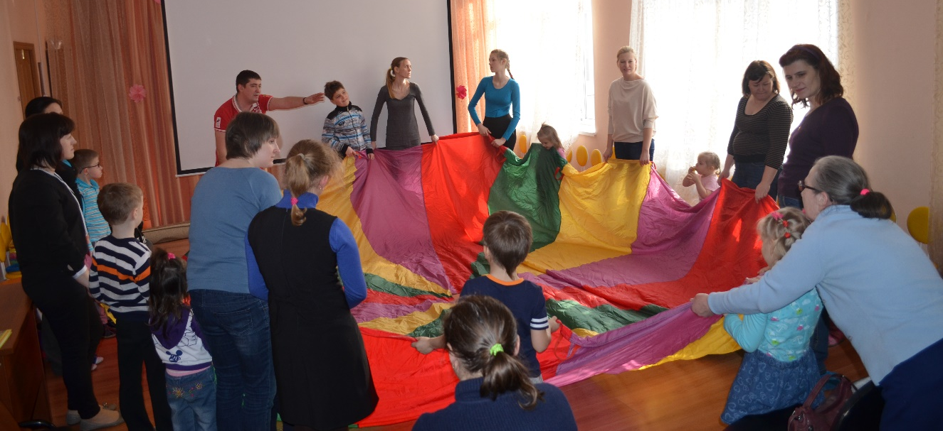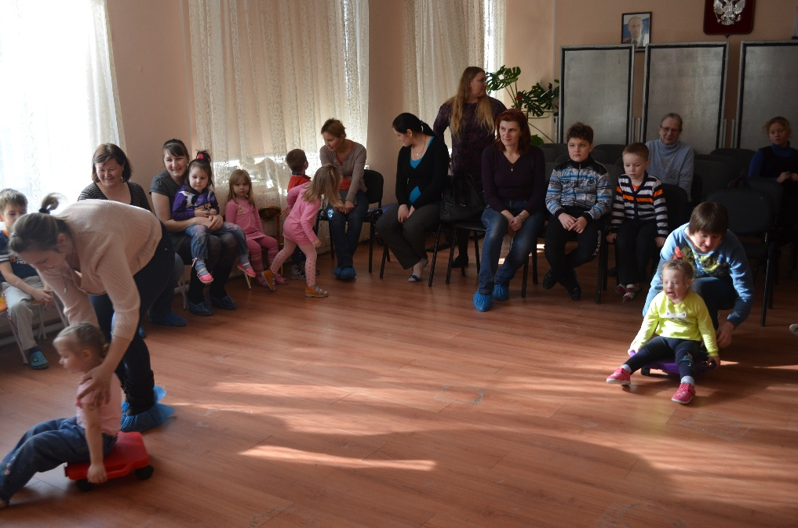

Анализ работы
службы «Социальное такси»
МКУСО «СРЦН»
за 2016 год

В соответствии с реализацией мероприятий государственной программы Ленинградской области «Социальная поддержка отдельных категорий граждан в Ленинградской области», планом мероприятий муниципальной программы «Социальная поддержка граждан Всеволожского муниципального района Ленинградской области» в 2016 году, утвержденной Постановлением администрации муниципального образования «Всеволожский муниципальный район» Ленинградской области от 30.12.2014 года №4321 в целях предоставления специального транспортного обслуживания отдельным категориям граждан во Всеволожском районе Ленинградской области на базе МКУСО «Социально-реабилитационный центр для несовершеннолетних» г. Всеволожск, ул. Шишканя, д.21 работала служба «Социальное такси» с 15.02.2016г. по 08.12.2016г.
Финансирование Службы осуществлялось путем предоставления субсидий из областного бюджета Ленинградской области в сумме 1000 тыс. рублей, которые на 31.12.2016г. освоены полностью.
Софинансирование из средств муниципального бюджета в рамках муниципальной целевой программы «Обеспечения деятельности службы «Социальное такси» Всеволожского муниципального района Ленинградской области на 2016 год» в размере 700 тыс. рублей. На 31.12.2016г сумма освоена на 100%.
Целью службы «Социальное такси» является предоставление транспортных услуг для обеспечения доступности объектов инфраструктуры отдельным категориям граждан, относящихся к маломобильным группам населения, к числу которых относятся:
- Инвалиды I группы
- Инвалиды, имеющие ограничение к передвижению и медицинские показания к обеспечению техническими средствами реабилитации в виде кресел-колясок, костылей, тростей, опор.
- Дети-инвалиды в возрасте до 18 лет.
- Инвалиды по зрению 2 и I группы
- Участники и инвалиды Великой Отечественной войны.
- Лица старше 80 лет
- Лица, награжденные медалью «За оборону Ленинграда»
- Лица, награжденные знаком «Жителю блокадного Ленинграда»
- Бывшие несовершеннолетние узники концлагерей, гетто и других мест принудительного содержания, созданных фашистами и их союзниками в периоды Второй мировой войны, имеющие 2 и 1 группу инвалидности
- Лица, получающие процедуру гемодиализа в учреждениях здравоохранения.
- Дети из семей, находящихся в трудной жизненной ситуации, состоящие на социальном обслуживании и нуждающиеся в транспортной услуге
Деятельность Службы и Порядок предоставления социального транспортного обслуживания отдельных категорий граждан во Всеволожском районе Ленинградской области были утверждены приказом комитета по социальным вопросам администрации МО «Всеволожский муниципальный район» Ленинградской области от 15.04.2014 года №35, с изменениями от 30.12.2014 года №190 и приказом МКУСО «СРЦН» № 28-ОД от 11.02.2016 года об организации деятельности службы.
Для обеспечения функционирования Службы были проведены следующие мероприятия:
1. Составлена и утверждена смета расходов.
2. Утверждено штатное расписание, включающее должности заведующего отделением на 0,5 ставки, бухгалтера на 0,5 ставки, водителя и диспетчера. На данных должностях продолжили работать ранее принятые сотрудники, имеющие необходимую квалификацию.
3. Было осуществлено техническое обслуживание автомобиля и четыре внеплановых ремонта.
4. Для информирования населения о работе службы «Социальное такси» были напечатаны буклеты, размещена реклама в СМИ, на сайте организации, на информационных стендах..
Транспортное обслуживание осуществлялось на специальном транспортном средстве для перевозки инвалидов с опускающимся пандусом модель Форд-Транзит 2227 SD.
А также для увеличения количества обслуживаемых категорий граждан и с целью повышения эффективности работы службы «Социальное такси» в 2016году были заключены договора с транспортными организациями, которые предоставляли только легковые автомобили (Муниципальный контракт №0145300005216000004-0203420-01 от 12.02.2016г, №0145300005216000138-0203420-01 от 10.06.2016г, Договор №ТФ-2509 от 08.09.2016г. и Муниципальный контракт №Ф2016.316700 от 31.10.2016г.) Оплата за аренду легкового транспорта производилась из средств муниципального бюджета в сумме 339960,60 рублей и средств бюджета Ленинградской области в сумме 429030,00 рублей.
Диспетчер службы ежедневно с 9.00 до 17.00 часов, кроме субботы и воскресенья принимал заявки на предоставление специального транспортного средства. Сверял достоверность и полноту предоставленной информации с базой данных и вносил сведения в журнал учета заявок. После уточнения возможности выполнения заявки информировал потребителя услуги о порядке выполнения заказа и оформлял путевку - направление на поездку с указанием всех данных получателя услуг, даты, время, места подачи транспорта, пункта назначения и времени ожидания в месте назначения. Для подачи легкового автомобиля по договору аренды диспетчер оформляла заявки в транспортную организацию и отправляла их по электронной почте. Контролировала исполнение этих заявок по перевозке граждан в одном и обратном направлении. Для минимизации расходов по перевозке потребителей услуги ожидание его не производилось, а заказывалось на обратный путь другое такси.
Согласно Порядка предоставления специального транспортного обслуживания потребитель мог получить услугу не более двух раз в месяц, для лиц, получающих процедуру гемодиализа, количество услуг составляет не более четырех раз в месяц.
Перевозку потребителей услуги осуществляли водители, имеющие водительские удостоверения соответствующей категории, прошедшие предрейсовый медицинский осмотр и допущенные по состоянию здоровья к управлению транспортным средством. Во время работы на маршруте предъявляли для контроля путевой лист установленной формы с отметками о допуске автотранспортного средства и водителя к работе, времени начала и окончания работы.
Контроль над выполнением услуги и должностных обязанностей специалистами осуществляла заведующая службой «Социальное такси». Ежемесячно обновляла Базу данных отдельных категорий граждан, определяла объем работы специалистов с учетом характера предоставляемой услуги, проводила регулярный контроль над объемом и качеством предоставляемой услуги, анализировала и прогнозировала оказание услуг.
Производила сверку количества и стоимости поездок, на основании реестра, предоставляемого за отчетный период транспортной организацией. Ежемесячно представляла статистический отчет.
Бухгалтер службы ежеквартально предоставлял финансовый отчет в комитет по социальным вопросам муниципального образования «Всеволожский муниципальный район» Ленинградской области согласно форме отчетности в соответствии с Соглашением.
В период с 15.02.2016г. по 08.12.2016г. Службой было оказано 1054 услуги. За отчетный период услугами службы воспользовалось 345 человек, из них 188 человек неоднократно.
Общий пробег автотранспортных средств за время функционирования службы составил: 35175,3 км
Средний пробег за месяц: 3517,5 км
- Общий пробег автомашины (Форд-Транзит 2227 SD) –19610,30км, средний пробег в месяц – 1961,03 км
- Общий пробег арендуемого транспорта составил 15565 км.

Количество предоставленных услуг службы по категориям граждан

№ п/п | Категория обслуженных граждан | Количество услуг | %
1. | Дети-инвалиды в возрасте до 18 лет | 183 | 17%
2. | Инвалиды 1группы | 154 | 15%
3. | Лица, получающие процедуру гемодиализа | 174 | 17%
4. | Старше 80-ти | 99 | 9%
5. | Участники ВОВ | 39 | 4%
6. | Лица, награжденные знаком «Житель блокадного Ленинграда» | 73 | 7%
7. | Инвалиды, имеющие ограничения к передвижению: из них | 118 | 11%
7. | использующие технические средства реабилитации для передвижения – кресла-коляски, ходунки, опоры | 118 | 11%
8. | Дети из семей, находящихся в трудной жизненной ситуации | 214 | 20%

Процентное соотношение категорий
граждан, получивших услуги

Основные маршруты следования
с разбивкой по востребованности среди различных категорий

- Медицинские организации и мед.экпертизы – 56,4%
- Органы ПФ, ФСС РФ, органы судебной власти, нотариальные конторы – 5,9%
- Учреждения образования и спортивно-оздоровительные – 8,3%
- Культурно-зрелищные учреждения – 23,0%
- Почта, аптеки, вокзалы, отделения банков, сфера ритуальных услуг – 4,0%
- Организации, обеспечивающие техническими средствами реабилитации – 2,4%

Процентное соотношение

Работа службы «Социального такси» за 2014-2016 год в динамике.

Софинансирование из муниципального бюджета Ленинградской области в размере 70% позволило предоставить Социальное такси для всех категорий граждан бесплатно.
Функционирование Службы стало важным шагом к созданию безбарьерной среды для людей с ограниченными возможностями, что позволило воспользоваться маломобильным гражданам бесплатным транспортом для решения своих личных вопросов, проблем, связанных как со здоровьем, различными административными проблемами, а также посетить культурно-зрелищные учреждения. Те, кто годами не выходил дальше своего двора или квартала, получили реальную возможность общения, решения жизненно важных вопросов. За счет программы «Социальное такси» люди получили дополнительную государственную социальную поддержку.

